EFEKTIVITAS KETERAMPILAN MENULIS TEKS DESKRIPSI MENGGUNAKAN MODEL PROJECT BASED LEARNING BERBANTUAN MEDIA CANVA DENGAN MEDIA GAMBAR
(Studi Kuasi Eksperimen pada Siswa Kelas VII SMP PGRI 15 Salawu Kabupaten Tasikmalaya Tahun Pelajaran 2024/2025)

SKRIPSI

Diajukan untuk memenuhi sebagian syarat untuk memperoleh gelar sarjana Pendidikan Bahasa dan Sastra Indonesia
oleh
Syipa Lailatu Khoriyah
NIM 21213001

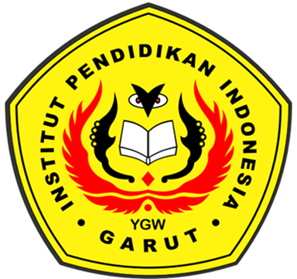

PROGRAM STUDI PENDIDIKAN BAHASA DAN SASTRA INDONESIA
FAKULTAS PENDIDIKAN ILMU SOSIAL BAHASA DAN SASTRA
INSTITUT PENDIDIKAN INDONESIA
GARUT
2025

LEMBAR PENGESAHAN SKRIPSI

EFEKTIVITAS KETERAMPILAN MENULIS TEKS DESKRIPSI MENGGUNAKAN MODEL PROJECT BASED LEARNING BERBANTUAN MEDIA CANVA DENGAN MEDIA GAMBAR
(Studi Kuasi Eksperimen pada Siswa Kelas VII SMP PGRI 15 Salawu Kabupaten Tasikmalaya Tahun Pelajaran 2024/2025)

oleh
Syipa Lailatu Khoriyah
NIM 21213001

disetujui dan disahkan oleh :
Pembimbing Utama,  Dr. Lina Siti Nurwahidah, M.Pd.  NIP 196805271993032001 | Pembimbing Pendamping,  Dr. Deasy Aditya Damayanti, M.Pd.  NIDN 0414038901
diketahui oleh

Ketua Program Studi
Pendidikan Bahasa dan Sastra Indonesia

Dr. Ardi Mulyana Haryadi, M.Hum.
NIDN 0413118701

LEMBAR PENGUJIAN

EFEKTIVITAS KETERAMPILAN MENULIS TEKS DESKRIPSI MENGGUNAKAN MODEL PROJECT BASED LEARNING BERBANTUAN MEDIA CANVA DENGAN MEDIA GAMBAR
(Studi Kuasi Eksperimen pada Siswa Kelas VII SMP PGRI 15 Salawu Kabupaten Tasikmalaya Tahun Pelajaran 2024/2025)

Oleh
Syipa Lailatu Khoriyah
NIM 21213001

Skripsi ini telah diujikan pada tanggal 30 Juni 2025

Penguji I,  Dr. Didin Sahidin, M.Pd.  NIP 196310031990031001 | Penguji II,  Dr. Encep Suherman, M.Pd.  NIP 196908051994031005 | Penguji III,  Iin Indriyani, M.Pd.  NIDN 0408058402

Diketahui oleh
Dekan
Fakultas Pendidikan Ilmu Sosial, Bahasa dan Sastra,

Dr. Lina Siti Nurwahidah, M.Pd.
NIP 196805271993032001

MOTO

“Barang siapa bersungguh-sungguh, maka dia akan berhasil”
(HR.Muslim)

Skripsi ini saya persembahkan untuk orang yang sangat saya cintai dan sangat berjasa dalam hidup saya yang selalu senantiasa bersabar, mendidik,
membesarkan dengan penuh cinta dan kasih sayang, yang tiada pernah terhenti
selalu mendoakan yaitu untuk Ayahanda Mulyadi dan Ibunda Maesaroh yang telah memberikan dukungan moril maupun finansial sehingga saya bisa
menggapai cita-cita saya dan menyelesaikan pendidikan sampai jenjang S-1.

PERNYATAAN
Dengan ini penulis menyatakan bahwa skripsi yang berjudul “Efektivitas Keterampilan Menulis Teks Deskripsi Menggunakan Model Project Based Learning Bebantuan Media Canva dengan Media Gambar (Studi Kuasi Eksperimen Pada Siswa Kelas VII SMP PGRI 15 Salawu Kabupaten Tasikmalaya Tahun Ajar 2024/2025)”. Ini benar-benar karya sendiri. Pengutipan dari sumber-sumber lain, telah penulis lakukan berdasarkan kaidah-kaidah pengutipan yang sesuai dengan etika dan keilmuan yang berlaku, sehingga isi dari skripsi serta kelengkapannya ini merupakan karya asli. Apabila kemudian ditemukan hal-hal yang tidak sesuai dengan isi pernyataan ini, penulis bersedia menerima risiko sanksi apapun.

Garut, 12 Juni 2025
yang membuat pernyataan,

Syipa Lailatu Khoriyah
NIM 21213001

ABSTRAK
Keterampilan menulis merupakan salah satu aspek penting dalam pembelajaran Bahasa Indonesia yang harus dikuasai siswa pada jenjang Pendidikan. Salah satu jenis teks yang diajarkan adalah teks deskripsi, yang menuntut siswa menggambarkan objek secara detail dan terstruktur. Namun, banyak siswa mengalami kesulitan dalam menulis teks deskripsi yang baik, terutama dalam pengembangan ide, keterbatasan kosakata, dan struktur penulisan.
Peneliltian ini bertujuan untuk mengetahui keefektifan model Project Based Learning berbantuan media Canva dengan media Gambar dalam meningkatkan keterampilan menulis teks deskripsi siswa kelas VII SMP PGRI 15 Salawu, Kabupaten Tasikmalaya tahun ajaran 2024/2025. Metode yang digunakan adalah kuantitatif dengan pendekatan kuasi eksperimen, menggunakan Pretest Posttest Two Treatment Design . Penelitian ini dilaksanakan di SMP PGRI 15 Salawu yang terdiri atas 4 kelas dan sampel dari penelitian ini adalah siswa kelas VII A dan VII B SMP PGRI 15 Salawu yang berjumlah 34 dan 32 siswa. Teknik pengumpulan data dalam penelitian ini adalah dengan melaksanakan tes, sedangkan Teknik pengolahan data dilakukan dengan uji statistika dengan melakukan uji Normalitas, uji Wilcoxon lalu dilanjutkan dengan uji Mann Whitney.
Berdasarkan hasil penghitungan uji normalitas diketahui sebaran datanya tidak berdistribusi normal. Berdasarkan hal tersebut maka pengujian hipotesis dilakukan dengan menggunakan rumus uji Wilcoxon dengan diperoleh kelas eksperimen Zhitung sebesar4,920 dengan nilai signifikasi 0,00. Nilai signifikasi tersebut lebih kecil dari 0,05 sehingga berdasarkan kriteria pengambilan keputusan H0 ditolak dan Ha diterima. Selanjutnya, kelas kontrol Zhitung sebesar 5,167 dengan nilai signifikasi 0,00. Nilai signifikasi tersebut lebih kecil dari 0,05 sehingga berdasarkan kriteria pengambilan keputusan H0 ditolak dan Ha diterima. Setelah uji Wilcoxon dilanjut dengan uji Mann Whitney dengan diperoleh Zhitung sebesar 0,486 dengan nilai signifikasi 0,627. Nilai signifikasi tersebut lebih besar dari 0,05 sehingga berdasarkan kriteria pengambilan keputusan H0 diterima dan Ha ditolak. Dengan demikian kesimpulanya dari hasil perhitungan tersebut adalah tidak terdapat perbedaan yang signifikan secara statistik antara keterampilan menulis teks deskripsi siswa yang menggunakan media Canva dan media Gambar. Model pembelajaran yang lebih efektif digunakan dalam keterampilan menulis teks deskripsi adalah model Project Based Learning berbantuan media Gambar.

Kata kunci : Model Project Based Learning, Media Canva, Media Gambar, Keterampilan Menulis Teks Deskripsi.

KATA PENGANTAR
Puji dan syukur penulis panjatkan kepada Alloh Swt yang telah memberikan rahmat dan karunia-Nya. Sholawat beserta salam semoga tercurah limpahkan kepada Nabi Muhammad SAW. Penulis menyusun skripsi yang berjudul “Efektivitas Keterampilan Menulis Teks Deskripsi Menggunkan Model Project Based Learning Berbantuan Media Canva dan Media Gambar (Studi Eksperimen pada Siswa Kelas VII SMP PGRI 15 Salawu Kabupaten Tasikmalaya)”. Penelitian ini diharapkan dapat memberikan manfaat khususnya bagi guru dan siswa dalam pembelajaran Bahasa Indonesia di sekolah.
Penyusunan skripsi ini dibuat untuk memenuhi salah satu syarat memperoleh gelar sarjana Pendidikan di Institut Pendidikan Indonesia (IPI) Garut pada Program Studi Pendidikan Bahasa dan Sastra Indonesia. Penulis menyadari bahwa skripsi ini masih tedapat kekurangan, bahkan jauh dari kata sempurna. Namun, atas rahmat Allah, serta beberap bantuan dan dukungan dari beberapa pihak, akhirnya skripsi ini dapat diselesiakan.
Penyusunan skripsi ini, tidak terlepas dari bimbingan, bantuan, arahan, motivasi, nasiat, dan doa dari berbagai pihak, terutama dosen pembimbing. Oleh karena itu, pada kesempatan ini penulis mengucapkan terima kasih kepada:
- Bapak Prof. Dr. Nizar Alam Hamdani, SE., MM., MT., M.Si., M.Kom., selaku Rektor Institut Pendidikan Indonesia Garut;
- Ibu Dr. Siti Nurwahidah, M.Pd. selaku Dekan Fakultas Pendidikan Ilmu Sosial, Bahasa, dan Sastra, serta selaku pembimbing I yang telah banyak mengorbankan waktu, tenaga, pikiran, dan kesabaran serta selalu memberikan arahan, motivasi, dan dukungan kepada penulis dengan penuh kesabaran dan ketulusan
- Bapak Dr. Ardi Mulyana Haryadi, M.Hum., selaku Ketua Program Studi Pendidikan Bahasa dan Sasatra Indonesia Institut Pendidikan Indonesia Garut;
- Ibu Dr. Deasy Aditya Damayanti, M.Pd., selaku pembimbing II yang telah banyak mengorbankan waktu, tenaga, pikiran, dan kesabaran serta selalu memberikan arahan, motivasi, dan dukungan kepada penulis dengan penuh kesabaran dan ketulusan;
- Seluruh dosen Program Studi Pendidikan Bahasa dan Sastra Indonesia Institut Pendidikan Indonesia Garut;
- Staf Tata Usaha Institut Pendidikan Indonesia Garut yang selalu membantu untuk mempersiapkan keperluan penelitian;
- Kepala sekolah, guru, dan staf tata usaha SMP PGRI 15 Salawu yang telah menerima penulis dengan baik di sekolah tersebut;
- Seluruh siswa kelas VII A dan VII B SMP PGRI 15 Salawu yang telah menerima serta membantu penulis dalam melaksanakan penelitian di sekolah tersebut.
- Kedua orang tua tercinta Ayahanda Mulyadi dan Ibunda Maesaroh yang sangat berperan penting dalam mendidik, mengasuh, serta memberikan dukungan moral dan finansial yang tiada henti kepada penulis dengan penuh kesabaran, ketulusan, dan kasih sayang;
- Kakak, kakak ipar dan adik tersayang Adam Nugraha, Dona dan Widi Sarrah Nadhirah, yang selalu memberikan semangat, motivasi, doa dan selalu menghibur di kala keadaan sedih maupun senang;
- Partner terbaik Ganjar Iskandar yang selalu menemani dalam segala kondisi dan memberikan dukungan kepada peneliti dalam menyelesaikan penelitian ini;
- Teruntuk sahabat tersayang Mona Nurjanah, Salsa Agi, Anisa Siti, Fildzah dan Girda, yang selalu menemani, memberikan motivasi, dukungan, doa, serta selalu saling menguatkan dalam keadaan senang, bahagia, serta kesulitan apapun yang dihadapi;
- Teruntuk sahabat tersayang Siti Alya Fauziyah, Rika Rahmawati dan Geni Rosdianti yang selalu memberikan semangat, motivasi, serta doa dalam setiap perjalanan mengerjakan skripsi;
- Teman-teman kelas A PBSI yang sudah menemani perjuangan selama masa kuliah;
- Seluruh teman-teman angkatan 2021, yang telah memberikan kenangan pengalaman serta berbagi kisah dalam perjalanan menyelesaikan pendidikan;
- Kepada pihak-pihak lain yang tidak mungkin disebutkan satu persatu yang telah memberikan dukungan serta doa baik secara langsung maupun tidak langsung atas kelancaran penyusunan skripsi ini.
Masih banyak pihak yang terlibat dalam memberikan motivasi serta dukungan dalam penyusunan skripsi ini yang tidak bisa penulis sebutkan satu persatu. Semoga skripsi ini dapat memberikan manfaat baik bagi penulis serta pembaca. Semoga semua kebaikan yang telah diberikan oleh pihak-pihak yang terlibat dalam penulisan skripsi ini dibalas dan dilipat gandakan oleh Allah swt. Aamiin.

DAFTAR ISI

ABSTRAK i
KATA PENGANTAR ii
DAFTAR ISI v
DAFTAR TABEL vii
BAB I PENDAHULUAN 1
A. Latar Belakang Masalah 1
B. Batasan Masalah 4
C. Rumusan Masalah 4
D. Tujuan Penelitian 5
E. Manfaat Penelitian 5
F. Anggapan Dasar 6
G. Hipotesis 7
BAB II KAJIAN TEORITIS 7
A. Keterampilan Menulis 7
B. Teks Deskripsi 12
C. Model Project Based Learning 14
D. Media Canva 19
E. Media Gambar 22
BAB III METODOLOGI PENELITIAN 24
A. Definisi Operasional 24
B. Metode Penelitian dan Desain Penelitian 25
C. Populasi dan Sampel 27
D. Teknik Pengumpulan Data 27
E. Teknik Pengolahan Data 28
F. Instrumen Penelitian 30
BAB IV HASIL PENELITIAN DAN PEMBAHSAN 35
A. Hasil Penelitian 35
1. Deskripsi Data 35
2. Analisis Data 39
B. Pengolahan Data 81
1. Uji Normalitas 81
2. Uji Wilcoxon 83
3. Uji Mann Whitney 86
C. Pembahasan 88
BAB V SIMPULAN DAN SARAN 95
A. Simpulan 95
B. Saran 96
DAFTAR PUSTAKA 97
LAMPIRAN-LAMPIRAN 100
RIWAYAT HIDUP 123

DAFTAR TABEL
Tabel 3. 1 Desain Pretest-Posttest Two Treatmen Group 26
Tabel 3. 2 Populasi Siswa Kelas VII SMP PGRI 25 Salawu 27
Tabel 3. 3 Soal Media Canva 31
Tabel 3. 4 Soal Media Gambar 32
Tabel 3. 5 Rubrik Penilaian Pretest dan Posttest Menulis Teks Deskripsi 33

Tabel 4. 1 Data Nilai Pretest dan Posttest Siswa VII A Menulis Teks Deskripsi Berbantuan Media Gambar 36
Tabel 4. 2 Data Nilai Pretest dan Posttest Siswa VII B Menulis Teks Deskripsi Berbantuan Media Canva 37
Tabel 4. 3 keterampilan Menulis Teks Deskripsi Sebelum Menggunakan Model Project Based Learning berbantuan Media Canva 39
Tabel 4. 4 keterampilan Menulis Teks Deskripsi Sesudah Menggunakan Model Project Based Learning berbantuan Media Canva 49
Tabel 4. 5 Keterampilan Menulis Teks Deskripsi Sebelum Menggunakan Model Project Based Learning berbantuan Media Gambar 57
Tabel 4. 6 keterampilan Menulis Teks Deskripsi Sesudah Menggunakan Model Project Based Learning berbantuan Media Gambar 68
Tabel 4. 7 Hasil Uji Normalitas 82
Tabel 4. 8 Rekapitulasi Hail Uji Normalitas 83
Tabel 4. 9 Hasil Uji Mann Whitney 87
Tabel 4. 10 Hasil Tes Statistik Uji Mann Whitney 88

BAB I
PENDAHULUAN
- Latar Belakang Masalah
Pembelajaran Bahasa Indonesia mempunyai empat komponen keterampilan berbahasa, yaitu keterampilan menyimak, keterampilan berbicara, keterampilan membaca, dan keterampilan menulis (Tarigan, 2008). Keterampilan menulis merupakan salah satu keterampilan berbahasa yang perlu dimiliki siswa yang sedang belajar mulai tingkat pendidikan dasar sampai dengan perguruan tinggi, yang bertujuan untuk mencapai keterampilan-keterampilan menyimak, berbicara, membaca dan menulis.
Menulis termasuk salah satu media untuk berkomunikasi secara tidak langsung. Menulis adalah kegiatan mengungkapkan ide atau gagasan bermediakan bahasa tulis dengan tujuan agar pembaca dapat memahami maksud yang dikehendaki oleh penulis. Untuk dapat memahami maksud yang dikehendaki, penulis dan pembaca haruslah memiliki persamaan pemahaman terhadap suatu simbol bahasa. Pembelajaran teks deskripsi merupakan salah satu kompetensi penting dalam pembelajaran bahasa Indonesia di tingkat pendidikan dasar dan menengah. Teks deskripsi melatih siswa untuk menggambarkan objek, tempat, atau peristiwa secara rinci dan terstruktur, yang tidak hanya meningkatkan kemampuan literasi tetapi juga daya imajinasi dan berpikir kritis. Namun, dalam praktiknya, banyak siswa mengalami kesulitan dalam menghasilkan teks deskripsi yang baik. Kesulitan ini meliputi keterbatasan dalam mengembangkan ide, kurangnya kosakata yang relevan, dan kurangnya keterampilan menyusun teks yang menarik. Hal ini menunjukkan adanya tantangan dalam metode pembelajaran yang digunakan oleh pendidik untuk mengajarkan kompetensi ini.
Model Project Based Learning dirancang untuk melibatkan siswa secara aktif dalam pembelajaran melalui proyek yang relevan dengan dunia nyata. Pendekatan ini diyakini dapat meningkatkan keterampilan berpikir kritis, kolaborasi, dan kreativitas siswa. Dalam konteks pembelajaran teks deskripsi,
Project Based Learning berpotensi memberikan pengalaman belajar yang lebih bermakna, di mana siswa dapat terlibat langsung dalam observasi dan pengumpulan data yang akan dituangkan ke dalam teks deskripsi. Media pembelajaran berperan sebagai sarana untuk alat bantu penyalur yang digunakan oleh guru dan berperan sebagai fasilitator dalam proses pembelajaran untuk menyampaikan suatu materi pelajaran kepada siswa.
Penelitian tentang efektivitas keterampilan menulis teks deskripsi menggunakan model Project Based Learning berbantuan media Canva dan media Gambar, penting dilakukan untuk menjawab beberapa pertanyaan mendasar, seperti efektifkah penggunaan model Project Based Learning berbantuan media Canva dan media Gambar untuk meningkatkan keterampilan menulis teks deskripsi siswa, dan manakah yang lebih efektif dalam meningkatakan keterampilan menulis teks deskripsi yang menggunakan model Project Based Learning berbantuan media Canva atau model Project Based Learning berbantuan media Gambar. Temuan dari penelitian ini diharapkan dapat memberikan kontribusi terhadap pengembangan strategi pembelajaran yang lebih efektif dan inovatif, serta mendukung pencapaian tujuan pendidikan nasional, yaitu menciptakan generasi yang kreatif dan berpikir kritis.
Selain pendekatan pembelajaran, media pembelajaran juga berperan penting dalam menunjang efektivitas pembelajaran. Media Canva sebagai platform digital interaktif dapat meningkatkan minat dan kreativitas siswa dalam menyusun teks deskripsi secara visual dan terstruktur. Sementara itu, media gambar sebagai media konvensional tetap efektif dalam merangsang imajinasi siswa dalam menulis. Kedua media ini memiliki potensi besar dalam meningkatkan kualitas tulisan siswa, namun efektivitasnya perlu dibuktikan secara empiris melalui penelitian.
Urgensi dari penelitian ini terletak pada kebutuhan mendesak akan inovasi pembelajaran menulis yang tidak hanya menyenangkan, tetapi juga efektif dalam meningkatkan keterampilan siswa. Penelitian ini tidak hanya menilai efektivitas model PjBL secara umum, tetapi juga membandingkan dua media pendukung yang berbeda Canva dan gambar dalam mendukung keterampilan menulis teks deskripsi. Dengan demikian, hasil penelitian ini diharapkan dapat menjadi acuan bagi guru dalam memilih strategi dan media yang paling sesuai untuk meningkatkan keterampilan menulis siswa, sekaligus memberikan kontribusi terhadap pengembangan metode pembelajaran Bahasa Indonesia yang lebih adaptif dan kontekstual.
Sebelumnya penelitian serupa pernah dilakukan oleh Nadia Risya Faridah, Eka Nur Afifah dan Siti Lailiyah. Penelitian ini bertujuan untuk menganalisis tingkat efektivitas model pembelajaran PjBL (Project Based Learning) dalam meningkatkan kemampuan literasi numerasi dan literasi digital pada peserta didik madrasah ibtidaiyah. Pendekatan yang digunakan adalah kuantitatif dengan metode eksperimen dan desain penelitian yang digunakan adalah control group pretest-posttest design. Dengan menggunakan teknik random sampling, diperoleh sampel untuk kelas eksperimen dan kontrol. Pada kelas eksperimen diberikan perlakuan dengan model pembelajaran PjBL (Project Based Learning) dan pembelajaran konvensional dengan metode ceramah pada kelas kontrol. Data kemampuan literasi numerasi dan literasi digital tersebut diperoleh menggunakan tes tulis berupa angket yang didukung oleh pemberian soal pilihan ganda dan benar-salah pada peserta didik. Hasil dari penelitian yaitu penggunaaan model pembelajaran PjBL (Project Based Learning) efektif digunakan dalam meningkatkan kemampuan literasi numerasi dan literasi digital pada peserta didik kelas V MI AlFithrah Surabaya. Dengan perolehan nilai signifikansi sebesar 0,107 < 0,05 menunjukkan hasil bahwa terdapat pengaruh yang signifikan dari variabel independent (X) terhadap semua variabel dependen (Y1 dan Y2). Hal ini terlihat pada pengaruh yang terjadi di kelas eksperimen yang diberikan perlakuan model pembelajaran PjBL (Project Based Learning) lebih unggul dibandingkan dengan kelas kontrol yang menggunakan model pembelajaran konvensional.
Penelitian lainnya yang serupa pernah dilakukan oleh Helda Nela Meilinda dan Heru Subrata yang berjudul “Penggunaan Media Gambar untuk Meningkatkan Keterampilan Menulis Deskriptif Siswa Kelas II” bertujuan untuk mengetahui efektivitas media gambar dalam pembelajaran menulis deskriptif. Penelitian ini menunjukkan bahwa penggunaan media gambar mampu meningkatkan kemampuan siswa dalam menulis deskripsi secara signifikan. Hasil penelitian mencatat adanya peningkatan ketuntasan belajar dari 62,2% pada siklus I menjadi 86,5% pada siklus II, yang menunjukkan bahwa semakin banyak siswa yang mencapai standar keberhasilan belajar. Selain itu, nilai rata-rata siswa juga mengalami peningkatan, yaitu dari 81,49 pada siklus I menjadi 87,07 pada siklus II. Peningkatan ini mencerminkan bahwa media gambar tidak hanya membantu siswa dalam memahami materi, tetapi juga mendorong mereka untuk menuangkan ide secara lebih terstruktur dan menarik dalam bentuk tulisan. Dengan demikian, dapat disimpulkan bahwa media gambar merupakan sarana pembelajaran yang efektif dalam meningkatkan keterampilan menulis deskriptif siswa kelas II.

- Batasan Masalah
Berdasarkan identifikasi masalah di atas, maka penulis membatasi masalah pada kajian efektivitas keterampilan menulis teks deskripsi menggunakan model Project Based Learning berbantuan media Canva dan media Gambar pada siswa kelas VII SMP PGRI 15 Salawu pada materi deskripsi dengan tema jelajah nusantara. Penelitian ini akan fokus pada satu siklus pembelajaran dan membandingkan hasil belajar siswa sesudah dan sebelum penerapan model Project Based Learning.

- Rumusan Masalah
Permasalahan yang diteliti dalam penelitian ini adalah sebagai berikut.
- Bagaimana efektivitas penggunaan model Project Based Learning berbantuan media canva untuk meningkatkan keterampilan menulis teks deskripsi siswa kelas VII SMP PGRI 15 Salawu?
- Bagaimanakah efektivitas penggunaan model Project Based Learning berbantuan media gambar untuk meningkatkan keterampilan menulis teks deskripsi siswa kelas VII SMP PGRI 15 Salawu?
- Manakah yang lebih efektif dalam meningkatkan keterampilan menulis teks deskripsi yang menggunakan model Project Based Learning berbantuan media Canva atau model Project Based Learning berbantuan media Gambar?

- Tujuan Penelitian
Tujuan penelitian yang ingin dicapai oleh penulis ialah untuk:
- mengetahui efektivitas penggunaan model Project Based Learning berbantuan media Canva untuk meningkatkan keterampilan menulis teks deskripsi siswa kelas VII SMP PGRI 15 Salawu;
- mengetahui efektivitas penggunaan model Project Based Learning berbantuan media Gambar untuk meningkatkan keterampilan menulis teks deskripsi siswa kelas VII SMP PGRI 15 Salawu.
- mengetahui perbandingan efektivitas penggunaan model Project Based Learning berbantuan media Canva dengan media Gambar untuk meningkatkan keterampilan menulis teks deskripsi siswa kelas VII SMP PGRI 15 Salawu.

- Manfaat Penelitian
Hasil penelitian ini diharapkan dapat memberikan manfaat secara teoretis maupun praktis sebagai berikut.
- Manfaat Teoretis
Penelitian ini memberikan kontribusi pada pengembangan teori pembelajaran, khususnya mengenai efektivitas kemampuan menulis teks deskripsi menggunakan model Project Based Learning dengan media Canva dan media Gambar. Hasil penelitian ini diharapkan dapat menambah wawasan mengenai pendekatan pembelajaran inovatif yang mendukung keterampilan menulis siswa.
- Manfaat Praktis
Secara praktis hasil penelitian ini diharapkan bermanfaat bagi guru, siswa, dan peneliti.
- Manfaat Penelitian bagi Guru
Memberikan alternatif metode pembelajaran yang inovatif dan efektif untuk meningkatkan keterampilan menulis siswa. Melihat hasil yang positif dari penerapan model pembelajaran ini, diharapkan dapat meningkatkan motivasi belajar siswa. Guru dapat menggunakan hasil penelitian ini sebagai panduan untuk merancang kegiatan pembelajaran berbasis proyek yang relevan dan menarik
- Manfaat Penelitian bagi Siswa
Membantu siswa mengembangkan keterampilan berpikir kritis, kreatif, dan kolaboratif melalui pengalaman belajar yang lebih interaktif dan aplikatif. Hal ini juga meningkatkan pemahaman dan kemampuan siswa dalam menulis teks deskripsi.
- Manfaat Penelitian bagi Peneliti
Penelitian ini membantu peneliti memperdalam pemahaman tentang penerapan model Project Based Learning dalam konteks pembelajaran teks deskripsi. Dengan mengevaluasi efektivitas Project Based Learning dengan media Canva dan media Gambar, peneliti memperoleh wawasan praktis dan teoretis tentang strategi pengajaran berbasis proyek yang dapat diaplikasikan di berbagai situasi kelas.

- Anggapan Dasar
Anggapan dasar dalam penelitian ini yaitu sebagai berikut.
- Keberhasilan keterampilan menulis teks deskripsi menggunakan model Project Based Learning dengan media Canva pada siswa kelas VII SMP PGRI 15 Salawu ditentukaan oleh banyak faktor diantaranya dalam penentuan model pembelajaran siswa melalui pendekatan yang kolaboratif, kreatif, dan berbasis proyek.
- Dengan menggunakan model Project Based Learing, siswa diajak untuk secara aktif terlibat dalam proses pembelajaran yang relevan dengan kehidupan mereka, sehingga meningkatkan motivasi dan pemahaman terhadap materi. Strategi pembelajaran yang inovatif, seperti model Project Based Learning, dapat membantu siswa mengatasi kesulitan dalam menulis teks deskripsi. Model Project Based Learning memberikan siswa kesempatan untuk belajar secara mandiri dan berkolaborasi dalam menyelesaikan proyek yang berkaitan dengan materi pembelajaran.
- Media Canva, sebagai alat bantu visual yang interaktif memberikan kemudahan bagi siswa untk menuangkan ide-ide mereka secara estetis dalam bentuk teks deskripsi yang menarik dan terstruktur. Kombinasi model Project Based Learning dengan media Canva diyakini dapat memperkuat kemampuan berpikir kritis, dan kreativitas siswa, karena mereka belajar tidak hanya dari aspek teori tetapi praktik secara langsung dalam mengembangkan proyek tulisan deskripsi.
- Media gambar dapat berfungsi sebagai stimulus dalam menulis teks deskripsi, membantu siswa dalam menggali ide, meningkatkan kosakata, serta mengembangkan kemampuan menggambarkan objek atau situasi secara detail dan jelas.

- Hipotesis
Hipotesis dalam penelitian ini adalah sebagai berikut.
- Hipotesis Alternatif (Ha)
Terdapat perbedaan keterampilam menulis teks deskripsi menggunakan model Project Based Learning berbantuan media Canva dan media Gambar.
- Hipotesis Nol (H0)
Tidak terdapat perbedaan keterampilam menulis teks deskripsi menggunakan model Project Based Learning berbantuan media Canva dan media Gambar.

BAB II
KAJIAN TEORI
- Keterampilan Menulis
- Pengertian Keterampilan Menulis
Secara harfiah kegiatan menulis dapat diartikan sebagai kegiatan yang menggambarkan bahasa dengan lambang-lambang yang dapat dipahami. Hal tersebut sesuai dengan pendapat Tarigan (2008) yang menyatakan bahwa Menulis ialah menurunkan atau melukiskan lambang-lambang grafik yang menggambarkan suatu bahasa yang dipahami oleh seseorang sehingga orang-orang lain dapat membaca lambang-lambang grafik tersebut kalau mereka memahami bahasa dan gambaran grafik tersebut. Menulis atau juga disebut mengarang adalah sebuah metode yang terbaik untuk mengembangkan keterampilan di dalam menggunakan suatu bahasa.
Keterampilan menulis merupakan salah satu keterampilan berbahasa yang sangat kompleks karena melibatkan berbagai aspek, seperti penguasaan kosa kata, tata bahasa, struktur kalimat, serta kemampuan dalam menyusun gagasan secara sistematis dan logis. Keterampilan ini memiliki peran yang sangat penting dalam pengembangan diri siswa, baik sebagai bekal untuk melanjutkan studi ke jenjang pendidikan yang lebih tinggi maupun sebagai keterampilan yang mendukung mereka saat terjun ke masyarakat dan dunia kerja.
Menurut Cahyaningrum dkk. (2018), keterampilan menulis perlu diajarkan di berbagai jenjang pendidikan karena memiliki manfaat jangka panjang dalam meningkatkan kemampuan berpikir kritis, analitis, dan kreatif siswa. Dalam dunia pendidikan, menulis menjadi salah satu keterampilan utama yang mendapat perhatian khusus dalam pembinaan dan pengembangannya, sejajar dengan keterampilan membaca dan berhitung. Kemampuan menulis yang baik tidak hanya membantu siswa dalam menyelesaikan tugas akademik, seperti esai, laporan, atau penelitian, tetapi membentuk mereka menjadi individu yang mampu mengomunikasikan ide dan pemikiran secara efektif dalam berbagai situasi. Oleh karena itu, pengembangan keterampilan menulis perlu didukung melalui berbagai metode pembelajaran yang inovatif dan berkelanjutan agar siswa dapat mengasah kemampuan ini secara optimal.
Menurut Alwasilah (2007) menulis merupakan kegiatan yang tidak hanya menuangkan ide ke dalam sebuah tulisan, tetapi menulis sebuah kemampuan yang mekanisme sehingga ide yang dituangkan dapat dimengerti oleh pembaca. Dengan begitu, tulisan tidak hanya menuangkan ide saja, tetapi perlu melibatkan mekanisme penulisan yang tepat. Tentunya dengan perlu memperhatikan kembali struktur dan bahasa saat menuangkan ide dalam bentuk tulisan yang baik agar apa yang ditulis bisa diterima dan dibaca dengan baik pula oleh pembacanya. Menurut Nurgiyantoro (2016) menulis adalah penguasaan berbagai unsur kebahasaan dan unsur luar bahasa itu sendiri yang akan menjadi isi sebuah karangan. Kompetensi menulis bisa dikatakan sulit bahkan oleh penutur asli bahasa yang bersangkutan sekalipun. Menurut Nurwahidah dkk (2022) Selaras dengan aspek berbicara, aspek menulis merupakan aspek produktif. Maksudnya, keterampilan menulis merupakan suatu keterampilan untuk menghasilkan dan atau mengkespresikan gagasan. Oleh karena itu, diperlukan pendekatan dan media pembelajaran yang efektif, seperti model Project Based Learning yang didukung media Canva dan media Gambar, untuk meningkatkan keterampilan siswa dalam menghasilkan teks deskripsi yang jelas dan menarik.
Menulis atau yang sering disebut juga sebagai kegiatan mengarang, memiliki peran penting dalam pengembangan keterampilan berbahasa. Melalui menulis, seseorang dapat melatih kemampuan berpikir logis, memperkaya kosakata, serta meningkatkan pemahaman terhadap struktur bahasa yang digunakan. Menulis juga menjadi sarana efektif dalam menyampaikan informasi, mengekspresikan gagasan, hingga mengasah daya imajinasi dan kreativitas. Dalam konteks pendidikan, keterampilan menulis sangat diperlukan untuk menunjang berbagai aspek pembelajaran, seperti penyusunan laporan, esai, artikel, hingga teks deskripsi.

- Fungsi dan Tujuan Menulis
Menulis juga dapat membantu siswa menjadi lebih kreatif, mengeksplorasi diri sendiri, dan membangun hubungan. Kemampuan menulis sangat penting untuk berbagai bagian kehidupan. Menulis digunakan di tempat pekerjaan untuk menulis proposal, laporan, email, dan dokumen lainnya, dan di tempat pendidikan untuk mengevaluasi seberapa baik siswa memahami materi pelajaran. Menulis dapat digunakan dalam hal apa pun yang siswa lakukan setiap hari, seperti menulis jurnal, menulis surat, atau berbagi cerita di media sosial.
Menulis memiliki berbagai fungsi penting dalam kehidupan, salah satunya adalah sebagai sarana untuk mengemukakan pendapat, menyampaikan ide, serta mengekspresikan pikiran dengan jelas dan sistematis. Dalam konteks pembelajaran menulis, khususnya dalam penyusunan teks deskripsi, siswa diharapkan mampu menggali serta mengembangkan ide, gagasan, dan pemikiran mereka secara kreatif dan terstruktur. Teks deskripsi bertujuan untuk menghadirkan gambaran yang jelas dan mendetail mengenai suatu objek, tempat, atau peristiwa, sehingga pembaca dapat memperoleh pemahaman yang mendalam seolah-olah mereka melihat atau mengalami langsung hal yang dideskripsikan. Oleh karena itu, keterampilan menulis deskripsi tidak hanya menuntut ketepatan dalam pemilihan kata dan struktur kalimat, tetapi juga kemampuan dalam menyampaikan kesan, emosi, serta nuansa yang dapat memperkaya pengalaman membaca (Haryati, 2018; Karto dkk., 2019).
Menulis sebagai alat komunikasi secara tidak langsung. Penulis dan pembaca dapat berkomunikasi melalui tulisan. Pada prinsipnya menulis adalah menyampaikan pesan penulis kepada pembaca, sehingga pembaca memahami maksud yang dituangkan atau maksud yang disampaikan melalui tulisan tersebut. Proses komunikasi yang dilakukan tanpa tatap muka antara pembaca dan penulis maka isi tulisan dan lambang grafik yang digunakan harus jelas agar mudah dipahami sehingga tulisan tersebut dapat menyampaikan makna yang dimaksudkan oleh penulis. Sebuah tulisan penulis dapat menuliskan atau mendeskripsikan pemahamannya mengenai suatu hal, masalah, informasi yang ingin disampaikan oleh penulis dan tulisan juga dapat berfungsi sebagai petunjuk, memerintah, menyampaikan, mengingatkan, berkorespondesi dan memberi tahu (Sari dkk., 2013).
Menurut Tarigan (2008), tujuan menulis adalah untuk mengungkapkan gagasan, perasaan, atau informasi kepada pembaca dalam bentuk tulisan agar dapat dipahami. Artinya, kegiatan menulis tidak hanya sekadar merangkai kata-kata, tetapi merupakan proses penyampaian pikiran dan emosi dari penulis kepada pembaca secara sistematis dan jelas. Dalam konteks pendidikan, keterampilan menulis sangat penting karena membantu siswa untuk menyusun ide secara logis, menyampaikan pesan secara efektif, serta melatih kemampuan berpikir kritis dan kreatif.
Dengan menulis, siswa tidak hanya dituntut mampu menyampaikan informasi, tetapi juga mampu membangun struktur wacana yang baik dan memahami audiens yang dituju. Oleh karena itu, pembelajaran menulis harus diarahkan untuk mencapai tujuan komunikatif dan ekspresif, sehingga tulisan yang dihasilkan tidak hanya bermakna secara pribadi, tetapi juga bermanfaat dan dapat diterima oleh pembaca.
3. Kelebihan dan Kekurangan Keterampilan Menulis
Menurut Tarigan (2008), keterampilan menulis memiliki sejumlah kelebihan dan kekurangan sebagai bagian dari keterampilan berbahasa produktif.
- Meningkatkan kemampuan berpikir kritis dan logis
Menulis mendorong seseorang untuk menyusun ide secara runtut, jelas, dan logis. Kegiatan ini menuntut pengorganisasian pikiran yang sistematis sehingga meningkatkan kemampuan berpikir secara kritis.
- Dapat menyampaikan informasi dengan tepat dan permanen
Tulisan bersifat tetap (permanen), sehingga pesan atau informasi yang disampaikan dapat dibaca berulang kali dan tidak mudah berubah seperti komunikasi lisan.

- Menjadi sarana ekspresi diri dan pengembangan kreativitas
Melalui tulisan, seseorang dapat mengekspresikan gagasan, perasaan, dan kreativitasnya dengan bebas, tanpa dibatasi oleh waktu atau tempat.
- Menunjang kegiatan akademik dan professional
Keterampilan menulis sangat penting dalam dunia pendidikan dan profesional, seperti pembuatan laporan, karya ilmiah, surat resmi, dan dokumen penting lainnya.
Adapun kekurangan keterampilan menulis menurut Tarigan (2008) sebagai berikut.
- Tidak dapat menyampaikan nuansa emosi dan intonasi secara langsung
Berbeda dengan berbicara, tulisan tidak dapat langsung menampilkan emosi, intonasi, atau ekspresi wajah penulis, sehingga dapat menimbulkan salah paham jika tidak ditulis dengan jelas.
- Membutuhkan waktu dan proses yang lama
Menulis memerlukan waktu dalam perencanaan, penyususnan, dan penyuntingan, sehingga tidak bisa dilakukan secara instan seperti berbicara.
- Tingkat kesulitan tinggi bagi sebagian orang
Tidak semua orang memiliki kemampuan menulis yang baik, karena keterampilan ini menuntut penguasaan bahasa, struktur, dan kosa kata yang memadai.
- Kurangnya umpan balik langsung
Dalam komunikasi tulis, penulis tidak dapat langsung mengetahui tanggapan pembaca, berbeda dengan komunikasi lisan yang lebih interaktif.
Menulis memiliki peran penting dalam berbagai aspek kehidupan, baik dalam dunia pendidikan, pekerjaan, maupun kehidupan sehari-hari. Selain sebagai sarana untuk mengemukakan pendapat, mengekspresikan pikiran, dan berbagi informasi, menulis juga membantu siswa menjadi lebih kreatif serta mengeksplorasi diri. Dalam pembelajaran menulis, khususnya teks deskripsi, siswa dilatih untuk mengembangkan ide secara sistematis agar pembaca dapat memahami objek, tempat, atau peristiwa yang dideskripsikan secara jelas dan mendetail. Selain itu, menulis merupakan alat komunikasi tidak langsung yang memungkinkan penulis menyampaikan pesan kepada pembaca melalui tulisan yang jelas dan terstruktur. Fungsi menulis mencakup berbagai tujuan, seperti memberikan informasi, mempengaruhi pembaca, menyampaikan nilai artistik, hingga membantu dalam pemecahan masalah. Dengan demikian, keterampilan menulis menjadi aspek fundamental yang mendukung berbagai aktivitas akademik, profesional, dan sosial.

- Teks Deskripsi
- Pengertian Tesk Deskripsi
Teks deskripsi adalah sebuah lukisan dengan kata-kata. Lukisan memiliki kemampuan untuk memikat mata dengan keindahan visual, sedangkan teks deskripsi berusaha untuk memikat pembaca dengan gambaran yang hidup dan detail. Tujuan dari teks ini adalah untuk memberikan gambaran yang sejelas mungkin tentang suatu hal, baik itu benda mati, makhluk hidup, tempat, atau peristiwa. Penulis membuat pembaca merasa seperti mereka melihat, mendengar, merasakan, atau bahkan mencium gambar melalui penggunaan kata-kata yang tepat dan diksi yang cermat. Pemandangan matahari terbenam yang memukau, apel merah ranum, atau bahkan suasana hati yang rumit bisa menjadi objek yang dideskripsikan. Menghadirkan detail khusus dan menggunakan bahasa yang imajinatif adalah kuncinya. Pembaca diajak untuk mengalami pengalaman estetis dan emosional yang sama dengan penulis melalui teks deskripsi. Singkatnya, teks deskripsi adalah sebuah jendela yang menghubungkan penulis dengan pembaca, memungkinkan mereka untuk berbagi pengalaman dan persepsi yang sama terhadap suatu hal.
Deskripsi adalah tulisan yang berisi gambaran mengenai suatu kejadianyang dimaksudkan untuk menceritakan daya imajinasi yang dialami pengarang (Haryanta, 2012). Deskripsi yakni melukiskan atau menggambarkan apa saja yang dilihat di depan mata penulisnya. Jadi, tulisan tersebut bersifat loyal terhadap tata ruang atau tata letak objekyang dituliskan tersebut (Rahardi, 2009).
Menurut kedua ahli di atas, dapat disimpulkan bahwa Teks deskripsi merupakan bentuk tulisan yang berfungsi sebagai lukisan kata-kata, menghadirkan gambaran yang jelas dan detail mengenai suatu objek, tempat, peristiwa, atau suasana. Dengan penggunaan diksi yang tepat dan bahasa yang imajinatif, teks ini memungkinkan pembaca seolah-olah melihat, mendengar, merasakan, atau mencium apa yang dideskripsikan. Tujuannya adalah menciptakan pengalaman estetis dan emosional yang sama antara penulis dan pembaca. Deskripsi juga bersifat loyal terhadap tata ruang atau tata letak objek yang digambarkan, sehingga memberikan kesan nyata sesuai dengan perspektif penulis.
- Struktur Teks Deskripsi
Struktur merupakan bagian yang menjadi karakteristik dalam suatu teks dan ciri mengenal suatu teks dapat dilihat dari strukturnya. Priyatni (2015) menyatakan bahwa sruktur teks deskipsi sebenarnya tidak jauh berbeda dengan struktur teks yang lainnya, yang memuat judul, pembuka, isi, dan penutup. Terdapat kesamaan yang biasanya ada dalam struktur jenis teks lain. Struktur dalam teks deskripsi memuat judul, adanya pembuka awal dalam paragraf, selanjutnya isi, yang terakhir penutup dari paragraf teks deskripsi.
- Ciri-ciri Kebahasaan Teks Deskripsi
Adapun ciri-ciri khas karangan deskripsi menurut Dalman (2016) sebagai berikut.
- Deskripsi lebih memperhatikan detail atau perincian tentang objek.
- Deskripsi bersifat memberi pengaruh sensivitas dan membentuk imajinasi pembaca.
- Deskripsi disampaikan dengan gaya yang memikat dengan pilihan kata yang menggunggah.
- Deskripsi memaparkan tentang sesuatu yang dapat didengar, dilihat, dan dirasakan. Misal benda, alam, warna, dan manusia.
Selain itu, ciri-ciri teks deskripsi menurut Paujiyanti, (2014), yakni.
- Penggambaran yang dilakukan dengan menggunakan panca indra
- Memberikan gambara tentang suatu benda, tempat maupun suasana
memberikan penjelasan mengenai objek yang sedang dideskripsikan.
Ciri-ciri kebahasaan teks deskripsi mencakup penggunaan detail atau perincian yang mendalam, membangun imajinasi pembaca, serta disampaikan dengan gaya bahasa yang menarik dan pilihan kata yang menggugah. Teks deskripsi menggambarkan objek yang dapat didengar, dilihat, dan dirasakan melalui panca indra, sehingga memberikan pengalaman yang jelas dan nyata bagi pembaca. Selain itu, teks ini bertujuan untuk menjelaskan suatu benda, tempat, atau suasana secara rinci agar pembaca memperoleh gambaran yang jelas tentang objek yang dideskripsikan.

- Model Project Based Learning
- Pengertian Model Project Based Learning
Menurut Saefudin (2014) Model Project Based Learning merupakan metode belajar yang menggunakan masalah sebagai langkah awal dalam mengumpulkan dan mengintegrasikan pengetahuan baru berdasarkan pengalaman dalam beraktivitas secara nyata. Impliksinya, proyek hanyalah menjadi suatu wahana yang akan menstimulus siswa untuk berkreasi dan belajar.
Dalam melaksanakan Model Pembelajaran Berbasis Proyek, peserta didik diberikan sebuah masalah untuk diselidiki sehingga dapat meningkatkan kreativitas siswa. Hal ini juga dikatakan oleh Kurinasih dan Sani (2014) bahwa Pembelajaran Berbasis Proyek menggunakan masalah sebagai langkah awal dalam mengumpulkan dan mengintegrasikan pengetahuan baru berdasarkan pengalaman dalam beraktivitas secara nyata. Dalam penyelesaiannya, peserta didik akan saling bertukar informasi dari pendapat mereka masing-masing sehingga kreativitas peserta didik sangat berfungsi.
Model Project Based Learning adalah pendekatan pembelajaran yang mendorong siswa untuk aktif dan berkolaborasi dalam memecahkan masalah melalui penyelesaian proyek. Dalam prosesnya, siswa diberikan masalah yang harus diselidiki, sehingga dapat meningkatkan kreativitas serta keterampilan berpikir kritis dan analitis. Model Project Based Learning menggunakan masalah sebagai langkah awal dalam mengumpulkan serta mengintegrasikan pengetahuan berdasarkan pengalaman nyata. Selain itu, siswa terlibat dalam diskusi dan pertukaran pendapat untuk menemukan solusi yang efektif. Dengan demikian, model ini tidak hanya berfokus pada transfer ilmu, tetapi juga melatih siswa dalam menghadapi tantangan kehidupan secara mandiri dan reflektif.
- Langkah-langkah Model Project Based Learning
Menurut Kurinasih dan Sani (2014) langkah-langkah pembelajaran berbasis proyek dapat dijelaskan sebagai berikut.

Berdasarkan bagan di atas, kegiatan yang harus dilakukan pada setiap langkah Pembelajaran Berbasis Proyek adalah sebagai berikut.
- Penentuan Proyek
Pada Langkah ini, siswa menetukan tema/topik proyek berdasarkan tugas proyek yang diberikan oleh guru.
- Perancangan Langkah-langkah Penyelesaian Proyek
Siswa merancang Langkah-langkah kegiatan penyelesaian proyek dari awal sampai akhir beserta pengelolanya.
- Penyusunan Jadwal Pelaksanaan Proyek
Siswa di bawah dampingan guru melakukan penjadwalan semua kegiatan yang telah dirancangnya. Berapa lama proyek iti harus diselesaikan tahap demi tahap.
- Penyelesaian Proyek dengan Fasilitas dan Monitoring guru
Langkah ini merupakan langkah pengimplementasian rancangan proyek yang telah dibuat. Guru bertanggung jawab memonitoring aktivitas siswa dalam melakukan tugas proyek mulai proses hingga penyelesaian proyek.
- Penyusunan Laporan dan Presentasi/Publikasi Hasil Proyek
Hasil proyek dalam bentuk produk, baik itu berupa produk karya tulis, karya seni, atau karya teknologi/prakarya dipresentasikan atau dipublikasikan kepada siswa yang lain dan guru.
- Evaluasi Proses dan Hasil Proyek
Guru dan siswa pada akhir proses pembelajaran melakukan refleksi terhadap aktivitas dan hasil tugas proyek. Pada tahap evaluasi, siswa diberi kesempatan mengemukakan pengalamannya selama menyelesaikan tugas proyek yang berkembang dengan diskusi untuk memperbaiki kinerja selama menyelesaikan tugas proyek.
- Keuntungan Model Project Based Learning
Menurut Kurinasih dan Sani (2014) keuntungan model Project Based Learning adalah sebagai berikut.
- Meningkatkan motivasi belajar peserta didik untuk belajar mendorong kemampuan mereka untuk melakukan pekerjaan penting, dan mereka perlu untuk dihargai.
- Meningkatkan kemampuan pemecahan masalah.
- Membuat peserta didik menjadi lebih aktif dan berhasil memecahkan problem-problem yang kompleks.
- Meningkatkan kolaborasi.
- Mendorong peserta didik untuk mengembangkan dan memperaktikkan keterampilan komunikasi.
- Meningkatkan keterampilan peserta didik dalam mengelola sumber.
- Memberikan pengalaman kepada peserta didik pembelajaran dan praktik dalam mengorganisasi proyek, dan membuat alokasi waktu dan sumber-sumber lain seperti perlengkapan untuk menyelesaikan tugas.
- Menyediakan pengalaman belajar yang melibatkan peserta didik secara kompleks dan dirancang untuk berkembang sesuai dunia nyata.
- Melibatkan para peserta didik untuk belajar mengambil informasi dan menunjukkan pengetahuan yang dimiliki kemudian diimplementasikan dengan dunia nyata.
- Membuat suasana belajar menjadi menyenangkan sehingga peserta didik maupun pendidik menikmati proses pembelajaran.
Moursund (1997) Wena, (2013) dan Kemdikbud (2014) menyebutkan beberapa kelebihan penggunaan model Project Based Learning adalah.
- Increased motivation. Meningkatkan motivasi siswa untuk belajar dan mendorong mereka untuk melakukan pekerjaan penting. Siswa tekun bekerja dan berusaha keras untuk belajar lebih mendalam dan mencari jawaban atas keingintahuan dan dalam menyelesaikan proyek.
- Increased problem-solving ability. Lingkungan belajar model Project Based Learning membuat siswa menjadi lebih aktif memecahkan masalah-masalah yang kompleks. Siswa mempunyai pilihan untuk menyelidiki topik-topik yang berkaitan dengan masalah dunia nyata, saling bertukar pendapat antara kelompok yang membahas topik yang berbeda, mempresentasikan proyek atau hasil diskusi mereka. Hal tersebut juga mengembangkan keterampilan tingkat tinggi siswa.
- Increased collaborative. Pentingnya kerja kelompok dalam proyek memerlukan siswa mengembangkan dan mempraktikan keterampilan berkomunikasi.
- Improved library research skills. Karena model Project Based Learning mensyaratkan siswa harus mampu secara cepat memperoleh informasi melalui sumber-sumber informasi, sehingga dapat meningkatkan keterampilan siswa untuk mencari dan mendapatkan informasi.
- Increased resource-management skills. Memberikan pengalaman kepada siswa dalam mengorganisasi proyek, mengalokasikan waktu, dan mengelola sumber daya seperti alat dan bahan menyelesaikan tugas. Ketika siswa bekerja dalam kelompok, mereka belajar untuk mempelajari keterampilan merencanakan, mengorganisasi, negosiasi, dan membuat kesepakatan tentang tugas yang akan dikerjakan, siapa yang akan bertanggungjawab untuk setiap tugas, dan bagaimana informasi akan dikumpulkan dan disajikan.
- Memberikan kesempatan belajar bagi siswa untuk berkembang sesuai kondisi dunia nyata
- Meningkatkan kemampuan berpikir. Laporan model Project Based Learning tidak hanya berdasar informasi yang dibaca saja, tetapi melibatkan siswa untuk belajar mengembangkan masalah, mencari jawaban dengan mengumpulkan informasi, berkolaborasi dan menerapkan pengetahuan yang dipahami untuk menyelesaikan permasalahan dunia nyata.
- Membuat suasana belajar menjadi menyenangkan.

- Kelemahan Model Project Based Learning
Menurut Kurinasih dan Sani (2014) kelemahan pembelajaran model Project Based Learning adalah sebagai berikut.
- Memerlukan banyak waktu untuk menyelesaikan masalah
- Memerlukan biaya yang cukup banyak
- Banyak instruktur yang merasa nyaman dengan kelas tradisional, di mana instruktur memegang peran utama di kelas
- Banyaknya peralatan yang harus disediakan
- Peserta didik yang memiliki kelemahan dalam percoban dan pengumpulan informasi akan mengalami kesulitan
- Ada kemungkinan peserta didik yang kurang aktif salam kerja kelompok
- Ketika topik yang diberikan kepada kelompok berbeda, dikhawatirkan peserta didik tidak bisa memahami topik secara keseluruhan.
Kelemahan model Project Based Learning Kemdikbud (2014).
- Memerlukan banyak waktu untuk menyelesaikan masalah.
- Membutuhkan biaya yang cukup banyak
- Banyak instruktur yang merasa nyaman dengan kelas tradisional, di mana instruktur memegang peran utama di kelas.
- Banyaknya peralatan yang harus disediakan.
- Peserta didik yang memiliki kelemahan dalam percobaan dan pengumpulan informasi akan mengalami kesulitan.
- Ada kemungkinan peserta didik yang kurang aktif dalam kerja kelompok.
- Ketika topik yang diberikan kepada tiap-tiap kelompok berbeda, dikhawatirkan peserta didik tidak bisa memahami topik secara keseluruhan

- Media Canva
- Pengertian Canva
Media pembelajaran saat ini yang menjadi salah satu hasil perkembangan teknologi adalah aplikasi Canva. (Pelangi, 2020) menyatakan bahwa aplikasi Canva merupakan platform desain berbasis daring yang memiliki berbagai desain infografik, poster, video, grafis, bagan, logo, presentasi dan lain sebagainya serta dapat terkoneksi dengan media sosial yang dimiliki.
Menurut Resmini dkk., (2021) Canva merupakan program desain online yang mempersiapkan berbagai macam template desain yang bisa pakai untuk membuat media pembelajaran. Canva ini telah hadir ditengah ramainya dunia teknologi. Keunggulan utama Canva terletak pada kemudahan penggunaannya, di mana pengguna, termasuk pendidik dan siswa, dapat dengan cepat membuat materi pembelajaran tanpa memerlukan keterampilan desain yang kompleks. Fitur-fitur seperti tata letak yang intuitif, berbagai pilihan font, elemen grafis, serta kemampuan untuk menyisipkan gambar dan video menjadikan Canva sebagai solusi praktis dalam pembuatan materi ajar yang lebih menarik.
Canva merupakan salah satu media pembelajaran berbasis teknologi yang berfungsi sebagai platform desain daring. Aplikasi ini menyediakan berbagai template desain, seperti infografik, poster, video, dan presentasi, yang dapat digunakan untuk membuat materi pembelajaran yang menarik dan interaktif. Keunggulan utama Canva adalah kemudahan penggunaannya, sehingga baik pendidik maupun siswa dapat dengan cepat membuat materi ajar tanpa memerlukan keterampilan desain yang kompleks. Dengan fitur-fitur intuitif dan beragam elemen grafis, Canva menjadi solusi praktis dalam mendukung pembelajaran yang lebih kreatif dan efektif.
- Media Pembelajaran Canva
Pada zaman sekarang ini, guru dituntut untuk bisa memanfaatkan hasil teknologi dan menyebarkan keterampilan dalam menghasilkan media pembelajaran. Tidak menutup kemungkinan jika pada proses pembelajaran guru memanfaatkan media yang serba teknologi.
Salah satu dari banyaknya media pembelajaran yang menarik dengan berbagai macam ilustrasinya ialah media pembelajaran Canva. Canva yaitu aplikasi editor yang bisa dimanfaatkan untuk menghasilkan media pembelajaran (Melinda & Saputra, 2021). Sebagai platform desain berbasis digital, Canva menawarkan berbagai fitur yang memungkinkan pengguna untuk membuat materi pembelajaran dalam berbagai bentuk, seperti infografis, poster, presentasi, video, hingga modul pembelajaran berbasis visual. Keunggulan Canva terletak pada ketersediaan ribuan template yang siap digunakan serta antarmuka yang intuitif, sehingga memudahkan pengguna dalam mendesain tanpa memerlukan keterampilan teknis yang kompleks. Dalam konteks pendidikan, Canva memiliki peran penting dalam mendukung proses pembelajaran, terutama dalam pendekatan yang berbasis proyek atau Project Based Learning . Melalui penggunaan Canva, siswa dapat menyusun tugas-tugas berbasis visual yang menarik, seperti membuat deskripsi bergambar, laporan digital, atau infografis yang menjelaskan konsep tertentu. Hal ini tidak hanya meningkatkan daya tarik materi pembelajaran, tetapi juga membantu siswa dalam mengembangkan keterampilan berpikir kritis, kreativitas, serta kemampuan komunikasi visual.
Selain itu, penggunaan Canva sebagai media pembelajaran memberikan pengalaman belajar yang lebih interaktif dan kolaboratif. Guru dapat mengajak siswa untuk bekerja dalam kelompok dalam merancang proyek desain, sehingga melatih kerja sama tim dan keterampilan berbagi ide. Dengan adanya elemen visual yang menarik, Canva juga dapat membantu siswa yang memiliki gaya belajar visual agar lebih mudah memahami materi dan meningkatkan retensi informasi. Dengan segala kemudahannya, Canva menjadi solusi praktis bagi pendidik dalam menciptakan media pembelajaran yang menarik dan efektif. Integrasi teknologi ini dalam dunia pendidikan semakin relevan di era digital saat ini, di mana pembelajaran berbasis visual dan digital semakin diperlukan untuk meningkatkan efektivitas proses belajar mengajar.
Jadi, media pembelajaran canva merupakan media pembelajaran yang bisa meningkatkan kreativitas guru dan mempermudah guru dalam memberikan materi pembelajaran. Media ini juga dapat didesain sendiri oleh guru maupun melalui ahli pengeditan atau editor, di mana aplikasi Canva mempunyai fitur editing lebih menarik untuk dibuat sebagai media pembelajaran baik itu berupa gambar, power point, video maupun teks.
- Manfaat Canva
Sebagai aplikasi berbasis teknologi, Canva menyediakan ruang belajar untuk setiap guru dan siswa dalam melaksanakan suatu pembelajaran dengan mengandalkan media pembelajaran salah satunya berupa aplikasi Canva. Media yang menyediakan lebih banyak template menarik untuk menarik minat siswa dalam proses pembelajaran. Banyak contoh yang dapat digunakan guru dalam aplikasi Canva untuk disajikan kepada siswa, salah satunya ialah berbagai template menarik untuk disajikan dalam power point (Pelangi.G, 2020)
- Kelebihan dan Kekurangan Media Canva
Adapun kelebihan dalam media Canva dilihat sebagai berikut.
- Memiliki beragam desain yang menarik.
- Mampu meningkatkan kreativitas guru dan siswa dalam mendesain media pembelajaran karena banyak fitur yang telah disediakan.
- Menghemat waktu dalam media pembelajaran secara praktis.
- Dalam mendesain, tidak harus memakai laptop. Tetapi dapat dilakukan melalui gawai. (Tanjung & Faiza, 2019)
Kekurangan penggunaan media Canva sebagai berikut.
- Aplikasi Canva mengandalkan jaringan internet yang cukup dan stabil
- Beberapa fitur baru bisa didapat dengan akun premium
- Desain video cenderung memakan waktu yang lama untuk diunduh
- Belum ada fitur insert tabel untuk melancarkan slide presentasi
- Media Gambar
- Pengertian Media Gambar
Media Gambar merupakan media yang paling umum dipakai untuk menjelaskan sesuatu. Dengan menggunakan media ini seseorang dapat menerima dan menyampaikan informasi dari gambar yang dilihatnya. Seperti yang dikatakan pepatah Cina, bahwa sebuah gambar berbicara lebih banyak daripada seribu kata. Menurut Solihatin (2005), Media Gambar adalah alat bantu pengajaran yang bersifat visual, yakni penyajian materi pelajaran dengan menggunakan gambar tertentu sesuai materi pelajaran. Media Gambar adalah alat bantu visual yang digunakan untuk menyampaikan informasi atau pesan melalui representasi visual, seperti foto, ilustrasi, lukisan, sketsa, atau poster. Media gambar berfungsi sebagai sarana untuk memperjelas konsep, memudahkan pemahaman, dan merangsang daya piker serta daya imajinasi siswa. Arsyad (2016) menyatakan bahwa media gambar merupakan media visual yang dapat memberikan rangsangan konkret dalam proses pembelajaran, terutama untuk memperkuat pemahaman konsep.
Berdasarkan pendapat di atas, dapat disimpulkan bahwa media Gambar adalah alat pembelajaran yang digunakan guru untuk menerangkan materi pelajaran dengan menggunakan gambar tertentu.
- Jenis-jenis Media Gambar
Media Gambar dalam konteks pembelajaran terbagi menjadi beberapa jenis, antara lain.
- Gambar foto.
Gambar yang diambil dari kamera, menggambarkan objek secara realistis.

- Gambar ilustrasi
Gambar buatan tangan atau digital yang menjelaskan ide atau cerita.
- Sketsa
Gambar garis sederhana yang menggambarkan bentuk atau ide dasar.
- Kartun dan Karikatur
Gambar humoris ang dapat digunakan untuk menarik perhatian dan menyampaikan secara tidak langsung,
Setiawan & Mustadi (2020) mengemukakan bahwa pemilihan jenis media Gambar yang sesuai dapat meningkatkan efektivitas penyampaian materi dan membuat siswa lebih terlibat secara aktif.
- Fungsi dan Manfaat Media Gambar dalam Pembelajaran
Media gambar memiliki beberapa fungsi dalam pembelajaran, antara lain.
- Membantu memahami materi. Gambar dapat menyederhanalan informasi kompleks enjadi lebih udah dipahami.
- Meningkatkan daya tarik pembaca. Visualisasi menarik dapat meningkatkan motivasi belajar siswa.
- Mendukung daya ingat. Informasi yang disertai gambar lebih mudah diingat dibandingkan informasi verbal semata.
- Mengembangkan keterampilan berpikir kritis dan imajinasi. Gambar dapat mendorong siswa untuk berpikir lebih luas dan kreatif terhadap suatu tema.
Menurut Suyanto & Asep Jihad,(2013), media Gambar berperan penting dalam menumbuhkan pemahaman konsep-konsep abstrak dan meningkatkan keaktifat siswa, terutama dalam pembelajaran berbasis proyek seperti model Project Based Learning.
- Relevansi Media Gambar dengan Teks Deskripsi
Dalam konteks pembelajaran menulis teks deskripsi, media Gambar sangat relevan karena dapat menjadi stimulus visual bagi siswa untuk menggambarkan objek, suasana, atau tempat secara rinci. Teks deskripsi menuntut penggunaan pancaindra dan penggambaran detail, sehingga gambar menjadi alat yang efektif untuk menginspirasi dan membantu siswa menyusun paragraf yang jelas dan menggugah.
Menurut Rohmah & Suyono, (2021), penggunaan gambar dalam pembelajaran menulis teks deskripsi dapat meningkatkan kualitas tulisan siswa, baik dari segi isi, struktur, maupun pilihan kata. Selain itu, gambar juga dapat memfasilitasi pemahaman topik dan memicu ide-ide baru dalam penulisan.
- Kelebihan dan Kekurangan Media Gambar
Adapun kelebihan dalam media Gambar dilihat sebagai berikut.
- Mudah diperoleh dan digunakan
- Memberikan kesan nyata dan konkret
- Meningkatkan motivasi dan minat siswa
- Dapat digunakan dalam berbagai jenjang Pendidikan
Adapun kekurangan dalam media Gambar dilihat sebagai berikut.
- Tidak bisa menjelaskan proses atau dinamika suatu objek (tidak interaktif)
- Interpretasi siswa terhadap gambar bisa berbeda-beda
- Tidak semua gambar sesuai konteks atau budaya siswa
Menurut Arsyad, (2016), pemilihan media Gambar harus mempertimbangkan konteks pembelajaran, karakteristik siswa, dan tujuan instruksional agar media tersebut digunakan secara optimal.

BAB III
METODOLOGI PENELITIAN
- Definisi Operasional
Definisi operasional menurut Sugiyono (2015) menyatakan bahwa definisi operasional yang terdapat dalam variabel merupakan suatu kelengkapan atau sifat, atau nilai dari suatu hal atau kegiatan yang mempunyai perbedaan tertentu yang telah ditetapkan oleh peneliti untuk dipelajari serta kemudian ditarik kesimpulannya. Pada penelitian ini menggunakan definisi operasional sebagai berikut.
- Keterampilan Menulis
Menurut harfiah kegiatan menulis dapat diartikan sebagai kegiatan yang menggambarkan bahasa dengan lambang-lambang yang dapat dipahami. Hal tersebut sesuai dengan pendapat Tarigan (2008) yang menyatakan bahwa Menulis ialah menurunkan atau melukiskan lambang-lambang grafik yang menggambarkan suatu bahasa yang dipahami oleh seseorang sehingga orang-orang lain dapat membaca lambang-lambang grafik tersebut kalau mereka memahami bahasa dan gambaran grafik tersebut. Menulis atau juga disebut mengarang adalah sebuah metode yang terbaik untuk mengembangkan keterampilan didalam menggunakan suatu Bahasa.
- Teks Deskripsi
Deskripsi adalah tulisan yang berisi gambaran mengenai suatu kejadian yang dimaksudkan untuk menceritakan daya imajinasi yang dialami pengarang (Haryanta, 2012). Deskripsi yakni melukiskan atau menggambarkan apa saja yang dilihat di depan mata penulisnya. Jadi, tulisan tersebut bersifat loyal terhadap tata ruang atau tata letak objek yang dituliskan tersebut (Rahardi, 2009).
- Model Project Based Learning
Model Project Based Learning adalah model pembelajaran yang dapat mendorong siswa untuk aktif belajar secara berkolaborasi untuk memecahkan

masalah. Pada inti pembelajarannya yaitu menentukan konsep dari tugas atau proyek yang dilakukan. Pada proses penyelesaian proyek ini, siswa diberikan waktu sesuai kesepakatan guru dan peserta didik.
- Media Canva
Menurut Resmini dkk., (2021) Canva merupakan program desain online yang mempersiapkan berbagai macam template desain yang bisa pakai untuk membuat media pembelajaran. Canva ini telah hadir ditengah ramainya dunia teknologi. Keunggulan utama Canva terletak pada kemudahan penggunaannya, di mana pengguna, termasuk pendidik dan siswa, dapat dengan cepat membuat materi pembelajaran tanpa memerlukan keterampilan desain yang kompleks. Fitur-fitur seperti tata letak yang intuitif, berbagai pilihan font, elemen grafis, serta kemampuan untuk menyisipkan gambar dan video menjadikan Canva sebagai solusi praktis dalam pembuatan materi ajar yang lebih menarik.
- Media Gambar
Media Gambar merupakan media yang paling umum dipakai untuk menjelaskan sesuatu. Dengan menggunakan media ini seseorang dapat menerima dan menyampaikan informasi dari gambar yang dilihatnya. Seperti yang dikatakan pepatah China, bahwa sebuah gambar berbicara lebih banyak daripada seribu kata.

- Metode Penelitian dan Desain Penelitian
- Metode Penelitian
Penelitian ini menggunakan pendekatan kuantitatif dengan metode penelitian eksperimen. Dengan menggunakan jenis metode kuasi eksperimen memungkinkan peneliti untuk mengukur efek atau dampak spesifik dari variabel bebas (model Project Based Learning berbantuan media Canva dan media Gambar) terhadap variabel terikat (keterampilan menulis teks deskripsi). Hal ini memberikan data yang objektif untuk membuktikan hubungan sebab-akibat. Penelitian kuantitatif merupakan penelitian dengan data angka-angka serta analisis menggunakan statistik. Sementara itu metode penelitian eksperimen digunakan untuk mencari pengaruh perlakuan (treatment) tertentu. Metode ini sesuai dengan penelitian yang akan dilakukan yaitu untuk melihat efektivitas keterampilan menulis teks deskripsi meggunakan model Project Based Learning dengan media Canva dan media Gambar.
- Desain Penelitian
Desain yang digunakan dalam penelitian ini adalah desain Pretest-Posttest Two Treatment Group Design merupakan salah satu bentuk desain kuasi eksperimen yang digunakan ketika dua kelompok sama-sama diberi perlakuan, tetapi jenis perlakuanna berbeda, dan keduanya diukur sebelum dan sesudah perlakuan. Satu kelas kontrol yang menggunakan media Gambar dan satu kelas eksperimen yang diberikan perlakuan dengan menggunakan media Canva. Dalam penelitian ini kedua kelas diberi perlakuan yaitu pembelajaran dengan menggunakan model Project Based Learning. Desain pola eksperimen adalah sebagai berikut.
Tabel 3. 1 Pretest-Posttest Two Treatment Group Design
Kelompok | Pretest | Perlakuan | Posttest
Eksperimen (E) | O₁ | X₁ | O₂
Kontrol (K) | O₃ | X₂ | O₄

Sumber: Sugiyono (2015)
Keterangan:
X₁: Perlakuan dengan media Canva pada kelas eksperimen
X₂: Perlakuan dengan media Gambar pada kelas kontrol
O₁: Pretest (yang diberikan sebelum perlakuan)
O₂: Posttest (yang diberikan sesudah perlakuan)
O₃: Pretest (yang diberikan sebelum perlakuan)
O₄: Posttest (yang diberikan sesudah perlakuan)

- Populasi dan Sampel
- Populasi
Menurut Sugiyono (2015) populasi merupakan suatu wilayah generalisasi terdiri atas objek/subjek yang memiliki kualitas serta karakteristik tertentu yang dipilih oleh peneliti untuk dipelajari dan kemudian ditarik kesimpulan. Populasi dalam penelitian adalah seluruh siswa kelas VII SMP PGRI 15 Salawu yang terdiri atas empat kelas dengan jumlah siswa sebanyak 134 orang.
Tabel 3. 2 Populasi Siswa Kelas VII SMP PGRI 15 Salawu
Kelas | Siswa
VII A | 34
VII B | 32
VII C | 34
VII D | 34

- Sampel
Menurut Sugiyono (2015) sampel merupakan bagian dari jumlah karakteristik yang dimiliki oleh populasi tersebut. Adapun instrumen pengambilan sampel pada penelitian ini menggunakan instrumen purposive sampling. Dengan menggunakan purposive sampling, sampel ditetapkan secara sengaja oleh peneliti yang didasarkan atas sengaja atau pertimbangan kriteria tertentu sehingga tidak melalui proses pemilihan. Populasi dalam penelitian ini adalah seluruh kelas VII dengan jumlah siswa 134 orang dan atas saran serta pertimbangan guru mata pelajaran di sekolah yang terpilih adalah kelas VII B sebagai kelas eksperimen dengan jumlah siswa 32 orang dan kelas VII A sebagai kelas kontrol dengan jumlah siswa 34 orang.

- Teknik Pengumpulan Data
Creswell (2012) menyebutkan untuk menjawab semua pertanyaan serta membuktikan hipotesis dalam penelitian perlu ada instrumen pengumpulan data, yakni dengan mengidentifikasi data yang dibutuhkan, yang dicari, di mana dan bagaimana cara supaya bisa mendapatkan data tersebut, serta alat yang bisa digunakan untuk mendapatkan data yang dibutuhkan dalam penelitian. Pada penelitian ini data yang dibutuhkan adalah hasil belajar siswa dengan menggunakan model pembelajaran Project Based Learning. Untuk mengambil data tersebut, penulis memilih instrumen tes. Teknik tes yang diambil dalam penelitian ini diperoleh dari pretest dan posttest. Pretest merupakan tes yang dilakukan sebelum perlakuan diberikan dan bertujuan untuk mengetahui kemampuan awal hasil belajar siswa, sedangkan posttest merupakan tes yang dilakukan setelah diberi perlakuan dan bertujuan untuk mengetahui kemampuan siswa setelah diberi perlakukan.

- Teknik Pengolahan Data
Penelitian ini diolah dengan menggunakan data statistik karena merupakan penelitian kuantitatif yang membandingkan nilai-nilai dan angka-angka yang dicapai siswa dalam pretest dan posttest pada keterampilan menulis teks deskripsi menggunakan model Project Based Learning berbantuan media Canva dan media Gambar.
Pengolahan data ini menggunakan bantuan Microsoft Excel dan Sofware SPSS 21.0 for windows. Setelah semua data yang diperoleh terkumpul, maka dilakukan pengolahan data tersebut secara statistik. Berikut ini rumus statistik yang dilakukan dalam menganalisis data.
H0: data berdistribusi normal
H1: data tidak berdistribusi normal
Teknik yang digunakan dalam menguji normalitas data dalam penelitian ini yaitu menggunakan uji Kolmogrov-Smirnov. Langkah-langkah uji Kolmogrov-Smirnov menurut Sundayana, (2016) adalah sebagai berikut:
- Uji Normalitas
Menurut Rostina Sundayana (2014) menyatakan bahwa sebelum melakukan uji hipotesis parametrik, diperlukan uji normalitas data. Uji normalitas bertujuan untuk mengetahui apakah data yang dianalisis berdistribusi normal atau tidak, karena uji statistik parametrik mensyaratkan berdistribusi normal.

Adapun Langkah-langkah uji Normalitas sebagai berikut.
- Masukan data yang ingin diuji ke dalam kolom varibel.
- Klik menu Analyze → Descriptive Statistics→ Explore.
- Klik tombol Plots, centang Normality plots with test
- Menentukan nilai kriteria nilai pengambilan keputusan
Jika nilai Sig.>0,05, maka data berdistribusi normal
Jika nilai Sig.<0.05, maka data tidak berdistribusi normal
- Uji Wilcoxon
Uji ini digunakan untuk menguji signifikansi hipotesis perbandingan dua sampel yang saling berkolerasi bila persyaratan distribusi tidak terpenuhi; atau jika data yang diolah termauk kelompok data berbentuk ordinal.
Langkah-langkah Uji Wilcoxon di SPSS:
- Buat dua variabel, misalnya pretest dan posttest, lalu masukkan data berpasangan.
- Klik menu Analyze → Nonparametric Test→ 2 Related Samples.
- Masukan variable pretest dan posttest ke dalam kotak “Test Pairs”
- Pilih metode uji Wilcoxon
- Lihat pada tabel “Test Statistics”
- Fokus pada nilai Asymp. Sig. (2-tailed)
- Menentukan nilai kriteria pengambilan keputusan:
Jika Asymp(sig) <0,05 maka terdapat perberdaan signifikan.
Jika Asymp(sig) >0,05 maka tidak terdapat perberdaan signifikan
- Uji Mann Whitney
Uji Mann Whitney digunakan untuk menguji perbedaan rata-rata dari dua kelompok sampel yang saling bebas jika salah satu atau kedua kelompok sampel tidak berdistribusi normal. Adapun langkah-langkah Uji Mann Whitney dengan menggunakan SPSS adalah sebagai berikut.
- Merumuskan Hipotesis
Ha: Terdapat perbedaan keterampilan menulis teks deskripsi menggunakan model Project Based Learning berbantuan media canva dan media gambar.
H0: Tidak terdapat perbedaan keterampilan menulis teks deskripsi menggunakan model Project Based Learning berbantuan media canva dan media gambar.
- Klik menu Analyze → Nonparametric Test→ Legacy Dialogs→ 2 Independent Samples
- Pindahkan variable nilai ke kotak Test Variabel List
- Pindahkan variable kelompok ke kotak Grouping Variabel, lalu klik Define Groups, dan isi
- Centang Mann-Whitney U pada bagian Test Type
- Menentukan kriteria
Jika nilai Asymp(sig) < 0,05 maka Hipotesis diterima.
Jika nilai Asymp(sig) > 0,05 maka Hipotesis ditolak.

- Instrumen Penelitian
Arikunto (2010) instrumen penelitian adalah alat yang digunakan dalam mengumpulkan data agar pekerjaan lebih mudah dan hasilnya lebih baik. Instrumen penelitian untuk mengukur tujuan penelitian dengan menghasilkan data. Instrumen yang digunakan oleh penulis sebagai alat pengumpulan data adalah sebagai berikut.
- Perangkat Pembelajaran (terlampir)
Perangkat pembelajaran yang diperlukan dalam menerapkan model Project Based Learning berbantuan media Canva dan media Gambar yaitu Modul Ajar. Perangkat pembelajaran yang digunakan ada empat, dua modul di kelas eksperimen dan dua modul di kelas kontrol.
- Instrumen Tes
Instrumen tes yang digunakan dalam penelitian ini untuk mengetahui keterampilan menulis teks deskripsi sebelum dan sesudah diterapkan model Project Based Learning berbantuan media Canva dan media Gambar dengan memperhatikan aspek isi, struktur, dan kaidah kebahasaan teks deskripsi.
- Tes yang digunakan berupa tes uraian yang bersifat praktis (terlampir)
- Rubrik penilaian pretest dan posttest adalah alat evaluasi berbentuk tabel atau matriks yang digunakan untuk menilai performa atau hasil kerja peserta didik sebelum dan sesudah kegiatan pembelajaran atau intervensi pendidikan dilakukan. Berikut adalah rubrik penilaian untuk pretest dan posttest dalam menilai kemampuan menulis teks deskripsi. Rubrik ini dapat disesuaikan dengan kebutuhan dan standar evaluasi.
Tabel 3. 3 Soal Media Canva
Soal Membuat Teks Deskripsi Berbantuan Media Canva
Tema : Jelajah Nusantara
Petunjuk : Siswa akan membuat sebuah poster digital interaktif menggunakan aplikasi Canva yang berisi teks deskripsi tentang salah satu destinasi wisata di Indonesia. Ikuti langkah-langkah berikut dalam pengerjaan proyek ini.
Cara Pengerjaan:
- Pilih Destinasi Wisata
Setiap kelompok memilih satu destinasi wisata di Indonesia yang akan dideskripsikan. Contoh : Danau Toba, Raja Ampat atau Bromo.
- Kumpulkan Informasi
Cari informasi mengenai lokasi, keindahan alam, budaya, kuliner khas, serta daya tarik unik lainnya dari destinasi wisata yang dipilih.
- Buat Teks Deskripsi
- Susun teks deskripsi yang menarik dengan memperhatikan struktur dan kaidah kebahasaan teks deskripsi.
- Pastikan teks mecerminkan suasana dan kaidah tempat secara jelas sehingga pembaca dapat membayangkan objek yang dideskripsikan.
- Desain Poster di Canva
- Gunakan Canva untuk mendesain poster dengan tampilan menarik.
- Masukan teks deskripsi, Gambar pendukung, serta elemen desain seperti ikon, warna dan font yang sesuai.
- Pastikan poster mudah dipahami dan informatif.

Tabel 3. 4 Soal Media Gambar
Soal Membuat Teks Deskripsi Berbantuan Media Gambar
Tema: Jelajah Nusantara
Model : Project Based Learning berbantuan media Gambar
Soal :
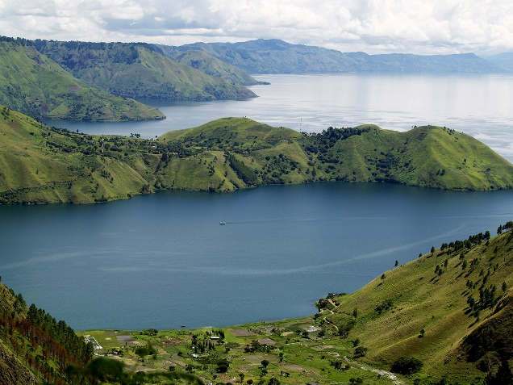
https://www.pesonaindo.com/tours/photo-tour-danau-toba-sumatera/
Cara pengerjaan :
- Observasi dan identifikasi
- Amati gambar destinasi yang dipilih.
- Catat semua elemen yang dapat dideskrpsikan, seperti keindahan alam, suasana, warna, bentuk serta daya tarik tempat tersebut.
- Penyusunan teks deskripsi
- buat teks deskripsi tentang tempat wisata tersebut dengan mencakup:
- identifikasi objek ( nama tempat, lokasi, ciri khas)
- deskripsi bagian (keindahan alam, budaya atau aktivitas yang dapat dilakukan tempat tersebut)
- kesimpulan yang memberikan kesan terhadap tempat tersebut
- Penggunaan Bahasa yang Tepat
- Gunakan kata-kata yang menggugah imajinasi pembaca
- Gunakan struktur kalimat yang jelas agar pembaca dapat membayangkan tempat tersebut seolah-olah melihat langsung.
Tabel 3. 5 Rubrik Penilaian Pretest dan Posttest Menulis Teks Deskripsi
No. | Aspek yang Dinilai | 1 | 2 | 3 | 4
1 | Isi | Isi tidak sesuai dengan judul, tidak lengkap, dan tidak jelas. | Isi sesuai dengan judul, tetapi tidak lengkap dan tidak jelas. | Isi sesuai dengan judul, tetapi tidak lengkap dan tidak jelas. | Isi sesuai dengan judul, lengkap, dan jelas
2 | Struktur Teks | Menggunakan satu struktur teks deskripsi yakni judul dan pembuka . | Menggunakan dua struktur teks deskripsi yakni judul, dan isi. | Menggunakan tiga struktur teks deskripsi yakni judul, pembuka, dan isi. | Menggunakan empat struktur teks deskripsi yakni judul, pembuka, isi, dan penutup.
3 | Ciri Kebahasaan | Memperhatikan detail atau peincian tentang objek, membentuk imajinasi, pilihan kata yang menggugah, dan memaparkan sesuatu yang dapat didengar dan dilihat yang kurang sesuai | Memperhatikan detail atau peincian tentang objek, membentuk imajinasi, pilihan kata yang menggugah, dan memaparkan sesuatu yang dapat didengar dan dilihat yang cukup sesuai | Memperhatikan detail atau peincian tentang objek, membentuk imajinasi, pilihan kata yang menggugah, dan memaparkan sesuatu yang dapat didengar dan dilihat yang sesuai | Memperhatikan detail atau peincian tentang objek, membentuk imajinasi, pilihan kata yang menggugah, dan memaparkan sesuatu yang dapat didengar dan dilihat sangat sesuai

Pemerolehan nilai sebelum dan sesudah menggunakan model Project Based Learning dihitung menggunakan rumus sebagai berikut.
𝑆𝑘𝑜𝑟 𝑦𝑎𝑛𝑔 𝑑𝑖𝑝𝑒𝑟𝑜𝑙𝑒ℎ
Skor akhir = 𝑥 100
𝑠𝑘𝑜𝑟 𝑚𝑎𝑘𝑠𝑖𝑚𝑎l

BAB IV
HASIL PENELITIAN DAN PEMBAHSAN
- Hasil Penelitian
- Deskripsi Data
Setelah melaksanakan penelitian, peneliti mendapatkan beberapa hasil penelitian berupa jawaban siswa dalam efektivitas keterampilan menulis teks deskripsi sebelum menggunakan model Project Based Learning berbantuan media Canva dan media Gambar. Data didapatkan dari hasil tes siswa terhadap keterampilan menulis teks deskripsi siswa.
Tes dilakukan pada kelas VII A dan VII B SMP PGRI 15 Salawu, penelitian ini dilakukan tiga kali pertemuan dengan alokasi waktu 2x40 menit. Penelitian pertama dilaksanakan pada tanggal 22 April 2025 dengan kegiatan pembelajaran yaitu pemberian pretest menulis teks deskripsi kepada siswa sebelum diberikan perlakuan dengan jumlah sampel kelas VII A 34 siswa dan kelas VII B 31 siswa dari jumlah sampel yang seharusnya yaitu 32 siswa. Pertemuan kedua dilaksanakan pada tanggal 24 April 2025 dengan kegiatan pembelajaran yaitu pemberian materi mengenai menulis teks deskripsi menggunakan model Project Based Learning berbantuan media Canva di kelas VII B dan pemberian materi mengenai menulis teks deskripsi menggunakan model Project Based Leaning berbantuan media Gambar di kelas VII A. Pertemuan ketiga dilaksanakan pada tanggal 29 April 2025 dengan kegiatan pembelajaran yaitu pemberian posttest menulis teks deskripsi menggunakan model Project Based Learning berbantuan media Gambar di kelas VII B dan pemberian posttest menulis teks deskripsi menggunakan model Project Based Learning berbantuan media Canva di kelas VII A. penelitian memperoleh data berupa hasil keterampilan menulis teks deskripsi 34 siswa di kelas VII A dan 31 siswa di kelas VII B. setelah data terkumpul, peneliti melakukan penilaian dengan pengolahan data. Pengolahan data hasil penelitian ini dimulai dengan mendeskripsikan data siswa sebelum dan sesudah menggunakan model Project Based Learning berbantuan media Canva dan media Gambar, setelah itu dilanjutkan pengujian hipotesis apakah diterima atau ditolak. Adapun hasil penelitian yang telah didapat ialah sebagai berikut.
Tabel 4. 1 Data Nilai Pretest dan Posttest Siswa VII A Menulis Teks Deskripsi Berbantuan Media Gambar
No. | Nama Siswa | Pretest | Posttest
1. | Ade Maulana | 33 | 75
2. | Agnia Fitria Rahayu | 50 | 91
3. | Agus Rahmat Ramdani | 25 | 58
4. | Ahmad Rayhan Al Barakah | 25 | 58
5. | Aini Nurshahida | 33 | 75
6. | Aldiansah | 33 | 66
7. | Ali Adam | 33 | 66
8. | Alvi Muhammad Husni | 33 | 66
9. | Ammatus Syakira | 50 | 91
10. | Anggita Lestari | 33 | 75
11. | Anisa Zahra | 50 | 91
12. | Arka Puta Purnama | 33 | 66
13. | Assyfa Handayani | 50 | 91
14. | Dede Apriansyah | 33 | 66
15. | Delvina Sausan Fauziyyah | 33 | 91
16. | Desi Amatun Nur Rasyida | 33 | 75
17. | Deviana Yosifa | 33 | 75
18. | Ega Nur Paujiah | 50 | 83
19. | Enzi Alfarejasti | 33 | 83
20. | Gina Herlina | 33 | 66
21. | Hasya Nur Rahmah | 50 | 91
22. | Muhammad Faaz | 58 | 91
23. | Muhamad Xavi Susansyah | 25 | 66
24. | Muhammad Islamil Ikhsan Soleh | 25 | 66
25. | Nazir Ahmad Muhakim | 33 | 66
26. | Nazwa Rahmadani | 50 | 91
27. | Nur Aura Haq | 58 | 100
28. | Pikri Ramdani | 33 | 66
29. | Repan | 33 | 66
30. | Reza Fauzi | 33 | 66
31. | Tantan Tarisman | 33 | 66
32. | Yuda Andika Pratama | 41 | 83
33. | Zamzam Saeful Iman | 33 | 66
34. | Zena Zerlina Zahran | 41 | 83
 | Rata-rata | 37,5 | 75,73
 | Simpangan Baku | 9,48 | 11,83

Bedasarkan tabel 4.1 hasil yang didapat siswa sebelum menggunakan model Project Based Learning berbantuan media Gambar dengan sesudah menggunakan model Project Based Learning media Gambar memiliki perbedaan. Rata-rata nilai keterampilan menulis teks deskripsi menggunakan media Gambar (pretest) adalah 37,5, sedangkan rata-rata nilai keterampilan menulis teks deskripsi berbantuan media Gambar (posttest) adalah 75,73. Berdasarkan hal tersebut, maka nilai keterampilan menulis teks deskripsi siswa sebelum dan sesudah diterapkan model Project Based Learning berbantuan media Gambar tedapat perbedaan yang signifikan.
Tabel 4. 2 Data Nilai Pretest dan Posttest Siswa VII B Menulis Teks Deskripsi Berbantuan Media Canva
No. | Nama Siswa | Pretest | Posttest
1. | Ai Dini Fitriani | 41 | 91
2. | Ai Nurohmah | 50 | 91
3. | Amelia | 41 | 83
4. | Aura Ramadhani | 25 | 58
5. | Elis Herlina | 33 | 66
6. | Elisa | 25 | 58
7. | Farid Hidayah Tuloh | 58 | 91
8. | Fauzan Azhima | 25 | 58
9. | Fauzi Ismail | 33 | 58
10. | Fikri Ardiansyah | 33 | 58
11. | Giselle Clearestha Nughia Apriliani | 33 | 75
12. | Hadi Ahsan | 33 | 66
13. | Ima Fani Fadhilah | 58 | 91
14. | Kevin Rediansyah | 25 | 58
15. | Kirana Sakurawati | 50 | 91
16. | Lisnawati | 33 | 83
17. | Meida Syahidah | 58 | 83
18. | Melani | 58 | 91
19. | Rahmat Selamet | 33 | 58
20. | Rahmatunisa | 33 | 75
21. | Ridha Tanwir Ahmad | 33 | 75
22. | Risma Komalasari | 58 | 91
23. | Rizal Subagja | 25 | 66
24. | Saipul Rohman | 33 | 66
25. | Saira Santiani | 33 | 66
26. | Salsabila Nur Sahbani | 33 | 75
27. | Siti Aminah | 33 | 66
28. | Siti Sopiatunissa | 33 | 66
29. | Suryani | 58 | 100
30. | Taufikur Rahman Ghani | 41 | 75
31. | Yoga Triagung Saputra | 33 | 83
 | Rata-rata | 38,41 | 74,58
 | Simpangan Baku | 11,44 | 13,23

Bedasarkan tabel 4.2 hasil yang didapat siswa sebelum menggunakan model Project Based Learning berbantuan media Canva dengan sesudah menggunakan model Project Based Learning berbantuan media Canva memiliki perbedaan. Rata-rata nilai keterampilan menulis teks deskripsi menggunakan media Canva (pretest) adalah 38,41, sedangkan rata-rata nilai keterampilan menulis teks deskripsi berbantuan media Canva (posttest) adalah 74,58. Berdasarkan hal tersebut, maka nilai keterampilan menulis teks deskripsi siswa sebelum dan sesudah diterapkan model Project Based Learning berbantuan media Canva tedapat perbedaan yang signifikan.
- Analisis Data
- Analisis Hasil Keterampilan Menulis Teks Deskripsi sebelum menggunakan Model Project Based Learning berbantuan Media Canva
Dari hasil analisi data mengenai keterampilan menulis teks deskripsi sebelum menggunakan model Project Based Learning berbantuan media Canva pada siswa kelas VII B SMP PGRI 15 Salawu secara umum disajikan sebagai berikut.
Tabel 4. 3 keterampilan Menulis Teks Deskripsi Sebelum Menggunakan Model Project Based Learning berbantuan Media Canva
No. | Nama Siswa | Indikator Penilaian |  |  | Skor | Nilai
No. | Nama Siswa | A1 | A2 | A3 | Skor | Nilai
1. | Farid Hidayah Tuloh | 2 | 2 | 3 | 7 | 58
2. | Ima Fani Fadhilah | 3 | 2 | 2 | 7 | 58
3. | Meida Syahidah | 3 | 2 | 2 | 7 | 58
4. | Melani | 3 | 2 | 2 | 7 | 58
5. | Risma Komalasari | 3 | 2 | 2 | 7 | 58
6. | Suryani | 3 | 2 | 2 | 7 | 58
7. | Ai Nurohmah | 3 | 1 | 2 | 6 | 50
8. | Kirana Sakurawati | 3 | 1 | 2 | 6 | 50
9. | Ai Dini Fitriani | 2 | 1 | 2 | 5 | 41
10. | Amelia | 2 | 1 | 2 | 5 | 41
11. | Taufikur Rahman G | 2 | 1 | 2 | 5 | 41
12. | Elis Herlina | 2 | 1 | 1 | 4 | 33
13. | Fauzi Ismail | 2 | 1 | 1 | 4 | 33
14. | Fikri Ardiansyah | 2 | 1 | 1 | 4 | 33
15. | Giselle Clearestha N.A | 2 | 1 | 1 | 4 | 33
16. | Hadi Ahsan | 2 | 1 | 1 | 4 | 33
17. | Lisnawati | 2 | 1 | 1 | 4 | 33
18. | Rahmat Selamet | 2 | 1 | 1 | 4 | 33
19. | Rahmatunisa | 2 | 1 | 1 | 4 | 33
20. | Ridha Tanwir Ahmad | 2 | 1 | 1 | 4 | 33
21. | Saipul Rohman | 2 | 1 | 1 | 4 | 33
22. | Saira Santiani | 2 | 1 | 1 | 4 | 33
23. | Salsabila Nur Sahbani | 2 | 1 | 1 | 4 | 33
24. | Siti Aminah | 2 | 1 | 1 | 4 | 33
25. | Siti Sopiatunissa | 2 | 1 | 1 | 4 | 33
26. | Yoga Triagung Saputra | 2 | 1 | 1 | 4 | 33
27. | Aura Ramadhani | 1 | 1 | 1 | 3 | 25
28. | Elisa | 1 | 1 | 1 | 3 | 25
29. | Fauzan Azhima | 1 | 1 | 1 | 3 | 25
30. | Kevin Rediansyah | 1 | 1 | 1 | 3 | 25
31. | Rizal Subagja | 1 | 1 | 1 | 3 | 25
Jumlah |  |  |  |  |  | 1191
Rata-rata |  |  |  |  |  | 38,41
Simpangan Baku |  |  |  |  |  | 11,44
Keterangan :
A1 : Isi sesuai dengan judul, lengkap, dan jelas
A2 : Menggunakan empat struktur teks deskripsi yakni judul, pembuka, dan penutup
A3: Memperhatikan detail atau perinci tentang objek, membentuk imajinasi, pilihan kata yang menggugah, dan memaparkan sesuatu yang dapat didengar dan dilihat sangat sesuai.
Dari tabel 4.3 proses pengolahan nilai pretest yaitu dengan cara menghitung $\frac{skor yang didapat}{skor maksimal}$ x 100. Total skor maksimal yang didapat setiap siswa yaitu 12, skor maksimal setiap indikator yaitu 4, dan nilai maksimalnya yaitu 100.
Secara umum rata-rata nilai awal siswa dalam keterampilan menulis teks deskripsi menggunakan model Project Based Learning berbantuan media Canva adalah 38,41. Nilai tersebut menunjukan bahwa keterampilan menulis teks deskripsi siswa di bawah nilai Kriteria Ketuntasan Minimal (KKM) yaitu 70. Maka dari itu, dapat disimpulkan bahwa tidak terdapat satu siswa pun yang memperoleh nilai di atas KKM. Tetapi, terdapat enam siswa kelas VII B yang memperoleh nilai tertinggi dengan nilai 58, hal ini menunjukkan bahwa meskipun keterampilan menulis teks deskripsi meraka belum optimal, mereka telah memahami sebagian besar aspek teks deskripsi. Terdapat 3 siswa kelas VII B yang memperoleh nilai 41, nilai ini menunjukkan bahwa mereka memahami dasar-dasar penulisan teks deskripsi, namun masih lemah dalam struktur dan pemaparan detail objek. Selanjutnya terdapat lima siswa yang memperoleh nilai terkecil dengan nilai 25, yang berarti mereka belum mampu menulis teks deskripsi secara memadai. Umumnya terjadi pada siswa yang hanya memenuhi 1-2 rubrik penilaian secara minimal. Rata-rata hasil pretest kelas VII B yaitu 38,41 rata-rata ini berada jauh di bawaah kriteria Ketuntasan Minimal (KKM) sebesar 70 yang menunjukkan bahwa sebagian besar siswa belum menguasai kompetensi dasar dalam menulis teks desskripsi. Berikut ini contoh analisis hasil keterampilan menulis teks deskripsi siswa sebelum menggunakan model Project Based Learning berbantuan media Canva.

- Nama : Farid Hidayah Tuloh
Skor: 7
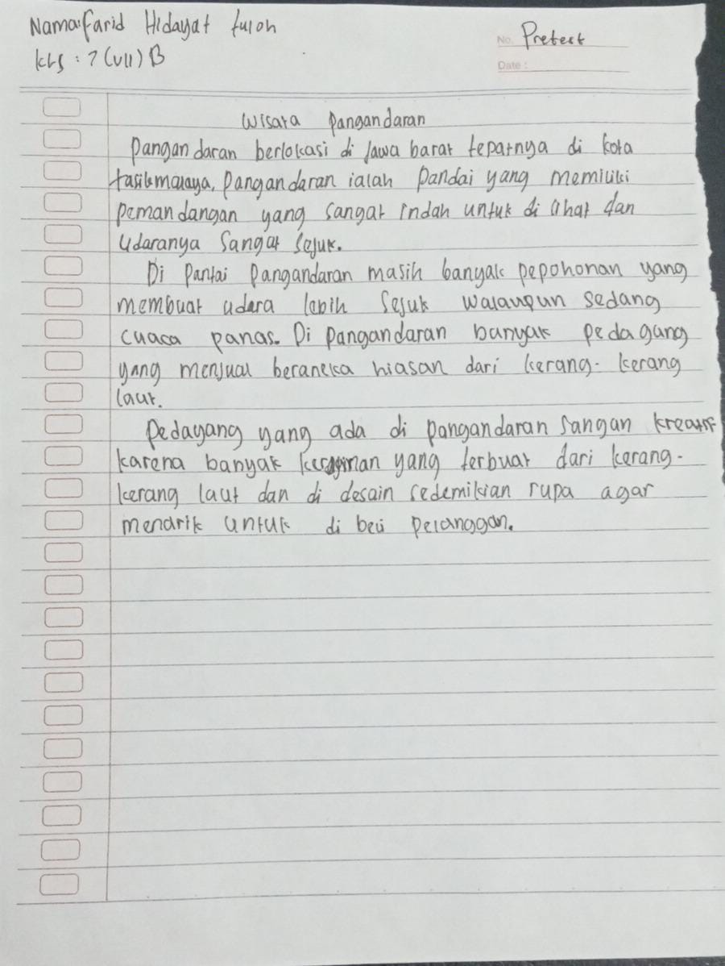
Aspek isi (Skor 2)
Isi sesuai dengan judul, tetapi tidak lengkap dan tidak jelas. Farid Hidayah Tuloh sudah mampu menyesuaikan isi tulisannya dengan judul, tetapi masih ada kekurangan dalam kelengkapan informasi serta kejelasan dalam menjabarkan objek. Farid Hidayah Tuloh menyebutkan objek deskripsi secara umum tanpa memberikan penjelasan yang mendalam. Misalnya, “Pangandaran ialah pantai yang memiliki pemandangan yang sangat indah” (paragraf kesatu, kalimat kedua) tanpa menyertakan alasan, atau aktivitas yang memperkuat deskripsi, seperti menjabarkan suasana di Pantai Pangandaran sangat indah karena lingkungannya bersih dan terjaga.

Aspek Struktur Teks (Skor 2)
Penulisannya menggunakan tiga struktur teks deskripsi, yakni judul, dan isi. Farid Hidayah Tuloh menunjukkan pemahaman terhadap struktur teks deskripsi secara umum, namun belum mencapai struktur lengkap (judul, pembuka, isi dan penutup). Tulisannya langsung masuk ke paragraf isi tanpa ada bagian pembuka yang menjelaskan detail objek dan tanpa penutup yang merangkum atau memberi kesan terakhir. Sebaiknya, tambahkan paragraf isi yang menguraikan ciri-ciri atau bagian dari objek secara terperinci, serta paragraf penutup yang menyimpulkan atau memberi kesan terhadap objek.
Aspek Ciri Kebahasaan (Skor 3)
Penulisannya memperhatikan detail atau perinci objek, membentuk imajinasi, pilihan kata menggugah, dan pemaparan sangat sesuai. Kekuatan utama tulisan teks dekripsi Farid Hidayah Tuloh terletak pada penggunaan bahasa yang ekspresif. Ia cukup mampu menggambarkan objek dengan detail yang dapat membentuk imajinasi pembaca. Seperti “di pantai Pangandaran masih banyak pepohonan yang membuat udara sejuk walaupun sedang cuaca panas. Di pangandaran banyak pedagang yang menjual beraneka hiasan dari kerrang kerrang laut” (paragraf kedua kalimat kesatu dan kedua)
Farid Hidayah Tuloh memperoleh nilai 58 dalam pretest keterampilan menulis teks deskripsi, yang belum mencapai kriteria Ketuntasan Minimal (KKM). Meskipun aspek kebahasaan sudah cukup kuat, kelemahannya terletak pada aspek isi dan struktur. Oleh karna itu, pembelajaran melalui model Project Based Learning dengan berbantuan media Canva diharapka dapat membantu Farid Hidayah Tuloh meningkatkan kelengkapan isi dan kemampuan menyusun struktur teks deskripsi secara utuh.
Skor =A1+A2+A3
=2+2+3
= 7
Nilai = $\frac{skor yang didapat}{skor maksimal}$x100
= $\frac{7}{12}$x100= 58

- Nama: Ai Dini Fitriani
Skor: 5
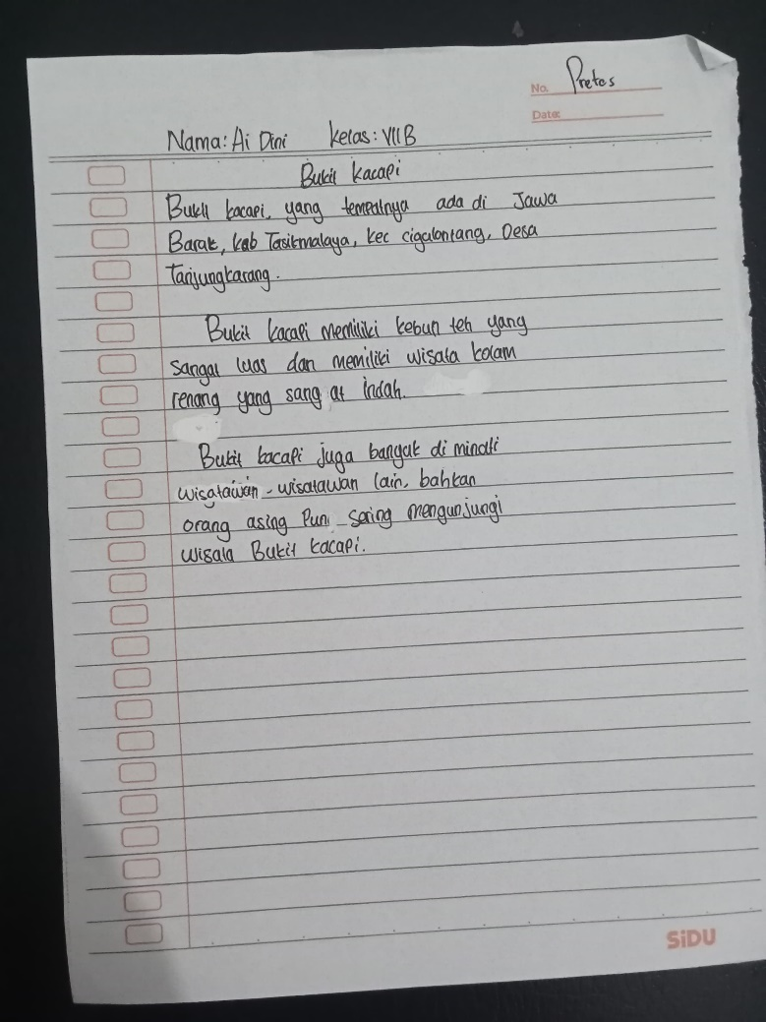
Aspek isi (Skor 2)
Isi sesuai dengan judul, tetapi tidak lengkap dan tidak jelas dalam mendeskripsikan objek. Ai Dini Fitriani menunjukkan bahwa tulisannya berkaitan dengan topik yang dipilih, tetapi penguraiannya masih sangat terbatas. Informasi yang diberikan tidak cukup menggambarkan objek secara menyeluruh, sehingga teks sulit memberikan bayangan nyata kepada pembaca. Tidak ada deskripsi berdasarkan pancaindra, padahal hal ini penting dalam teks deskripsi, seperti kalimat “memiliki wisata kolam renang yang sangat indah.” (paragraf kedua kalimat kesatu) Kalimat ini terlalu umum, tidak dijelasakan seperti apa kolam renangnya (bentuk, ukuran atau suasana).

Aspek Struktur Teks (Skor 1)
Penulisannya menggunakan satu struktur teks deskripsi yakni judul dan pembuka, tanpa bagian isi, dan penutup. Tulisannya langsung menyampaikan lokasi objek dan sedikit informasi umum, tetapi tidak menyertakan bagian isi yang menggambarkan objek secara lebih rinci dan mendalam, maupun penutup yang memberikan kesan atau simpulan. Ketiadaan bagian isi membuat deskripsi terasa sangat singkat dan kurang membangun gambaran yang utuh di benak pembaca. Tidak ada penggambaran suasana, kondisi alam, atau pengalaman yang bisa membuat pembaca merasa seolah-olah sedang berada di Bukit Kecapi. Padahal bagian isi dalam teks deskripsi sangat penting untuk menghadirkan detail sensorik seperti apa yang dilihat, didengar, atau dirasakan di tempat tersebut. Selain itu, tanpa adanya penutup, tulisan terasa menggantung dan tidak meninggalkan kesan mendalam. Dalam teks ini, pembaca hanya menerima infromasi faktual yang dangkal, bukan pengalaman atau suasana yang hidup.

Aspek Ciri Kebahasaan (Skor 2)
Penulisannya cukup memperhatikan detail atau perinci objek, membentuk imajinasi, pilihan kata yang menggugah, dan pemaparan cukup sesuai. Dalam penulisan teks deskripsi Ai Dini Fitriani terdapat upaya dalam menggambarkan objek dengan bahasa deskriptif. Imajinasi pembaca tidak sepenuhnya terbentuk karena penggunaan bahasa masih umum dan pilihan kata belum sepenuhnya menggugah. Pada kalimat” Bukit kecapi meiliki kebun teh yang sangat luas dan memiliki wisata kolam renang yang sangat indah”. Penggunaan kata “sangat” (paragraf kedua, kalimat kesatu) diulang-ulang yang menyebabkan pemborosan kata.
Ai Dini Fitriani memperoleh nilai 41, yang berada di bawah Kriteria Ketunntasan Minimal (KKM), menunjukkan bahwa pencapaian akademiknya dalam tugas penulisan teks deskripsi belum memenuhi standar yang ditetapkan. Meskipun tulisannya telah mencerminkan adanya pemahaman dasar terhadap konsep teks deskripsi, masih terdapat aspek yang perlu ditingkatkan. Struktur tulisan masih kurang tertata, pengembangan isi belum mendalam, dan penggunaan bahasa deskriptif belum mampu membangun imajinasi pembaca.
Skor =A1+A2+A3
=2+1+2
= 5
Nilai = $\frac{skor yang didapat}{skor maksimal}$x100
= $\frac{5}{12}$x100= 41

- Nama: Kevin Rediansyah
Skor: 3
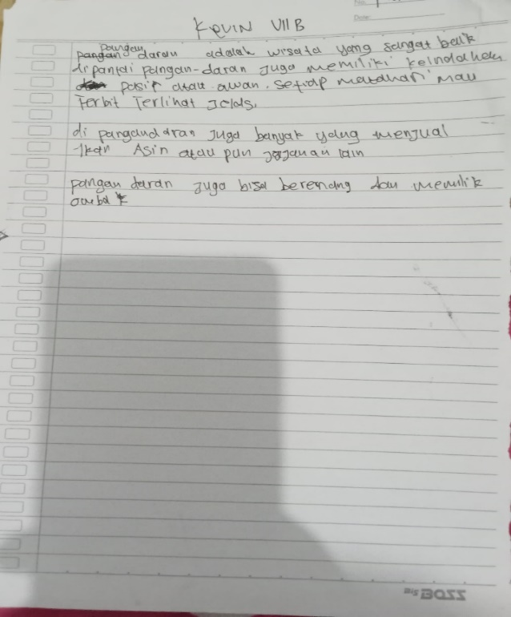
Aspek isi (Skor 1)
Teks deskripsi yang ditulis Kevin Rediansyah tidak ada judul, tidak lengkap, dan tidak jelas dalam mendeskripsikan objek. Hal ini menunjukkan bahwa Kevin Rediansyah belum mampu menyampaikan isi deskripsi dengan fokus dan ketepatan informasi yang dibutuhkan dalam sebuat teks deskripsi. Tidak ada penjelasan spesifik tentang keunikan tempat, suasana, atau hal menarik lainnya yang dapat membentuk gambaran unik pada benak pembaca. Pada kalimat “Pangandaran adalah wisata yang sangat baik” (paragraf petama, kalimat kesatu) terlalu umum dan tidak menjelaskan secara spesifik apa yang membuatnya “baik”.

Aspek Struktur Teks (Skor 1)
Kevin Rediansyah hanya menggunakan satu bagian struktur teks deskripsi, yaitu bagian pembuka, sayangnya, dalam tulisannya tidak ditemukan keberadaan judul, isi, maupun penutup yang menunjukkan pemahaman terhadap struktur teks deskripsi secara utuh. Pada paragraf pembuka juga tulisan Kevin Rediansyah kurang lengkap tidak mencantumkan pengantar mengenai objek yang akan dideskripsikan. Sebagai contoh, saat mendeskripsikan lokasi Pantai Pangandaran, seharusnya terdapat kalimat pengantar yang menjelaskan letak geografis, daya tarik umum, atau alasan pemilihan objek tersebut sebelum masuk ke rincian deskripsi. ketiadaan elemen-elemen penting ini membuat teks terasa tidak lengkap dan kurang menggambarkan objek secara menyeluruh.

Aspek Ciri Kebahasaan (Skor 1)
Ciri kebahasaan yang digunakan sangat minim. Kevin Rediansyah belum memperhatikan detail objek, tidak membentuk imajinasi pembaca, dan penggunaan pilihan katanya belum menggugah atau menggambarkan dengan jelas hal-hal yang dapat didengar dan dilihat. Kurang menggunakan kata-kata yang menggugah atau membentuk imajinasi pembaca. Kaliamat seperti “di pantai Pangandaran juga memiliki keindahan” (paragraf pertama, kalimat kedua) tidak menggambarkan seperti apa keindahan itu.
Hasil keterampilan menulis teks desripsi Kevin Rediansyah sebelum menggunakan model Project Based Learning berbantuan media Canva berada dalam kategori sangat rendah. Hal ini ditandai dengan skor terendah pada semua aspek penilaian (isi, struktur, dan kebahasaan). Kevin Rediansyah memerlukan bimbingan intensif, baik dalam memahami struktur teks deksripsi maupun dalam mengembangkan isi dan penggunaan Bahasa deskriptif yang efektif.
Skor =A1+A2+A3
=1+1+1
= 3
Nilai = $\frac{skor yang didapat}{skor maksimal}$x100
= $\frac{3}{12}$x100= 25

- Analisis Hasil Keterampilan Menulis Teks Deskripsi sesudah menggunakan Model Project Based Learning berbantuan Media Canva
Dari hasil analisis data mengenai keterampilan menulis teks deskripsi sesudah menggunakan model Project Based Learning berbantuan media Canva pada siswa kelas VII B SMP PGRI 15 Salawu secara umum disajikan sebagai berikut.

Tabel 4. 4 keterampilan Menulis Teks Deskripsi Sesudah Menggunakan Model Project Based Learning berbantuan Media Canva
No. | Nama Siswa | Indikator Penilaian |  |  | Skor | Nilai
No. | Nama Siswa | A1 | A2 | A3 | Skor | Nilai
1. | Suryani | 4 | 4 | 4 | 12 | 100
2. | Ai Dini Fitriani | 4 | 3 | 4 | 11 | 91
3. | Ai Nurohmah | 4 | 3 | 4 | 11 | 91
4. | Farid Hidayah Tuloh | 4 | 3 | 4 | 11 | 91
5. | Ima Fani Fadhilah | 4 | 3 | 4 | 11 | 91
6. | Kirana Skurawati | 4 | 3 | 4 | 11 | 91
7. | Melani | 4 | 3 | 4 | 11 | 91
8. | Risma Komalasari | 4 | 3 | 4 | 11 | 91
9. | Amelia | 4 | 3 | 3 | 10 | 83
10. | Lisnawati | 4 | 3 | 3 | 10 | 83
11. | Meida Syahidah | 4 | 3 | 3 | 10 | 83
12. | Yoga Triagung Saputra | 4 | 3 | 3 | 10 | 83
16. | Elis Herlina | 4 | 2 | 3 | 9 | 75
17. | Giselle Clearestha N A | 4 | 2 | 3 | 9 | 75
13. | Rahmatunisa | 4 | 2 | 3 | 9 | 75
18. | Ridha Tanwir Ahmad | 4 | 2 | 3 | 9 | 75
14. | Salsabila Nur Sahbani | 4 | 2 | 3 | 9 | 75
15. | Taufikur Rahman Ghani | 4 | 2 | 3 | 9 | 75
19. | Fikri Ardiansyah | 3 | 2 | 3 | 8 | 66
20. | Hadi Ahsan | 3 | 2 | 3 | 8 | 66
21. | Rizal Subagja | 3 | 2 | 3 | 8 | 66
22. | Saipul Rohman | 3 | 2 | 3 | 8 | 66
23. | Saira Santiani | 3 | 2 | 3 | 8 | 66
24. | Siti Amina | 3 | 2 | 3 | 8 | 66
25. | Siti Sopiatunissa | 3 | 2 | 3 | 8 | 66
26. | Aura Ramadhani | 3 | 2 | 2 | 7 | 58
27. | Elisa | 3 | 2 | 2 | 7 | 58
28. | Fauzan Azhima | 3 | 2 | 2 | 7 | 58
29. | Fauzi Ismail | 3 | 2 | 2 | 7 | 58
30. | Kevin Rediansyah | 3 | 2 | 2 | 7 | 58
31. | Rahmat Selamet | 3 | 2 | 2 | 7 | 58
Jumlah |  |  |  |  |  | 2312
Rata-rata |  |  |  |  |  | 74,58
Simpangan Baku |  |  |  |  |  | 13,23
Keterangan :
A1 : Isi sesuai dengan judul, lengkap, dan jelas
A2 : Menggunakan empat struktur teks deskripsi yakni judul, pembuka, dan penutup
A3: Memperhatikan detail atau perinci tentang objek, membentuk imajinasi, pilihan kata yang menggugah, dan memaparkan sesuatu yang dapat didengar dan dilihat sangat sesuai.
Dari tabel 4.4 proses pengolahan nilai posttest yaitu dengan cara menghitung $\frac{skor yang didapat}{skor maksimal}$ x 100. Total skor maksimal yang didapat setiap siswa yaitu 12, skor maksimal setiap indikator yaitu 4, dan nilai maksimalnya yaitu 100.
Secara umum rata-rata nilai akhir siswa dalam keterampilan menulis teks deskripsi menggunakan model Project Based Learning berbantuan media Canva adalah 75,58. Nilai tersebut menunjukan bahwa keterampilan menulis teks deskripsi siswa di atas nilai Kriteria Ketuntasan Minimal (KKM) yaitu 70. Maka dari itu, dapat disimpulkan bahwa terdapat pebedan anatara nilai keterampilan menulis teks deskripsi siswa sebelum dan sesudah menggunakan model Project Based Learning berbantuan media Canva dan rata-rata nilai tersebut sudah mencapai nilai KKM. Maka dari itu, dapat disimpulkan bahwa terdapat satu siswa kelas VII B SMP PGRI 15 Salawu yang memperoleh nilai tertinggi yaitu Suryani dengan nilai 100. Terdapat empat siswa yang nilai sedang salah satunya Rahmatunisa. Selanjutnya terdapat tujuh siswa yang memperoleh nilai terkecil salah satunya Fauzan Azhima dengan nilai 58. Berikut ini contoh analisisi hasil keterampilan menulis teks deskripsi dengan model Project Based Learning berbantuan media Canva.
- Nama : Suryani
Skor : 12
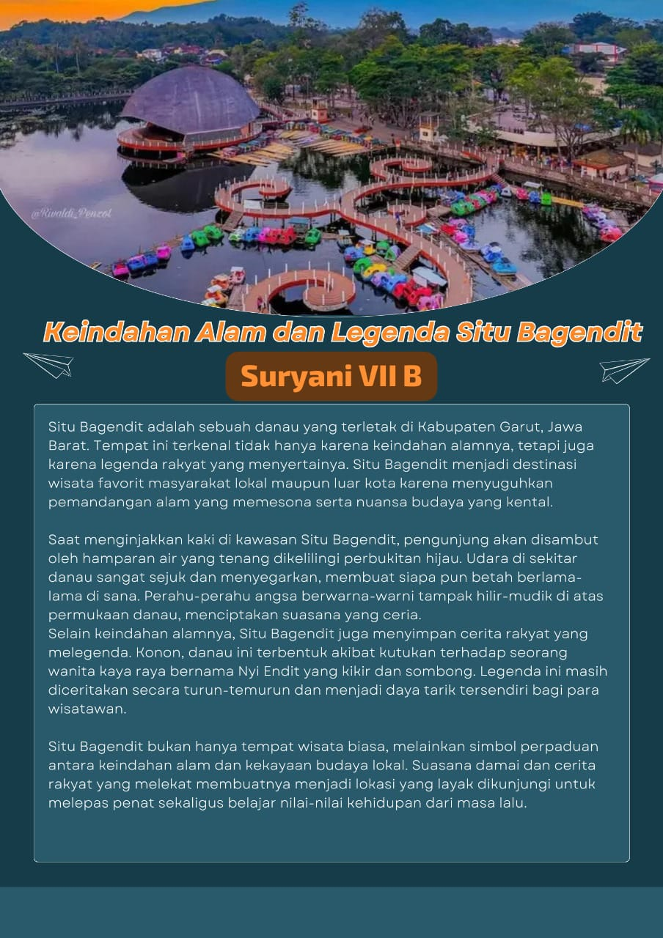
Aspek isi (Skor 4)
Pada aspek isi menunjukkan bahwa teks deskripsi yang ditulis oleh Suryani sudah sesuai dengan judul, yaitu “Keindahan Alam dan Legenda Situ Bagendit”. Informasi yang disampaikan mencakup keindahan alam Situ Bagendit, suasana di sekitar danau, serta unsur budaya berupa legenda Nyi Endit. Seluruh uraian ini disampaikan secara lengkap dan jelas dalam mendeskripsikan objek, sehingga pembaca dapat memahami dan membayangkan objek yang dideskripsikan secara utuh dan menyeluruh.

Aspek Struktur Teks (Skor 4)
Struktur teks deskripsi yang digunakan Suryani juga memenuhi kriteria tertinggi. Terdapat judul yang menarik dan sesuai tema, paragraf pembuka yang menggambarkan lokasi dan daya tarik umum Situ Bagendit, bagian isi yang mendeskripsikan suasana, objek, dan cerita legenda secara rinci, serta penutup yang merangkum makna dan nilai dari tempat tersebut. Ini menunjukkan bahwa Suryani telah menyusun teks dengan empat bagian utama teks deskripsi.

Aspek Ciri Kebahasaan (Skor 4)
Pada aspek kebahasaan, teks deskripsi milik Suryani menunjukkan perhatian yang tinggi terhadap detail objek seperti udara yang sejuk, dan suasana damai. Ia menggunakan kata-kata yang menggugah imajinasi seperti “menciptakan suasana yang ceria” dan “menyuguhkan pemandangan alam yang memesona” (paragraf pertama, kalimat ketiga). Deskripsi tersebut membentuk gambaran visual dan emosional yang kuat, serta menyampaikan unsur yang dapat dilihat dan dirasakan oleh pembaca.
Teks deskripsi karya Suryani sangat mencerminkan keberhasilan penerapan model Project Based Learning berbantuan media Canva. Ia tidak hanya mampu menyusun teks deskripsi dengan strktur dan isi yang baik, tetapi juga memanfaatkan kekuatan visual dan narasi untuk menarik perhatian pembaca. Nilai sempurna yang diperolehnya (100) sesuai dengan hasil kerja yang ditunjukkan dalam teks nya. Model Project Based Learning berbantuan media Canva terbukti efektif dalam mendorong kreativitas, pemahaman struktur teks, serta kemampuan mengolah bahasa yang komunikatif dan menarik.

Skor =A1+A2+A3
=4+4+4
= 12
Nilai = $\frac{skor yang didapat}{skor maksimal}$x100
= $\frac{12}{12}$x100= 100

- Nama : Rahmatunisa
Skor : 9
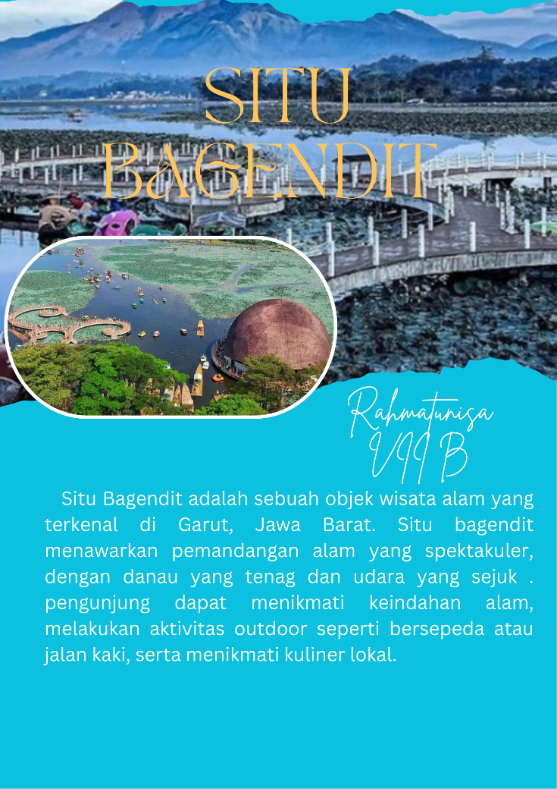
Aspek Isi (Skor 4)
Rahmatunisa memperoleh skor 4 pada aspek isi yang berarti isi sesuai dengan judul, lengkap, dan jelas dalam mendeskripsikan objek. Teks deskripsinya menggambarkan objek wisata Situ Bagendit dengan cukup menyuluruh, dari lokasi geografis, keindahan alam, hingga berbagai aktivitas wisata yang dapat dilakukan (bersepeda, berjalan kaki, menikmati kuliner). Informasi ini relevan dengan tema judul, sehingga pembaca dapat memahami deskripsi objek dengan baik.

Aspek Struktur Teks (Skor 2)
Pada aspek struktur teks, Rahmatunisa mendapatkan skor 2 yang berarti menggunakan dua struktur teks deskripsi yakni judul, dan isi yang kuat, tetapi bagian pembuka dan penutup tidak ditampilkan. Paragrafnya berfokus pada satu pokok bahasan tanpa ekplorasi lebih lanjut seperti penjelasan tentang nilai budaya, atau cerita rakyat. Struktur ini masih perlu dikembangkan agar sesuai dengan kriteria skor maksimal, yaitu empat struktur teks deskripsi.

Aspek Ciri Kebahasaan (Skor 3)
Penggunan Bahasa Rahmatunisa cukup sesuai. Ia menggunakan ungkapan deskriptif seperti “pemandangan alam yang spektakuler”, “danau yang tenang”, dan “udara yang sejuk”, yang membantu membentuk imajinasi pembaca. Namun, deskripsi masih bisa ditingkatkan dengan memperkaya unsur sensorik lainnya seperti suara, aroma, atau suasana emosional agar lebih menggugah.
Hasil ini menunjukkan bahwa Rahmatunisa sudah cukup mampu menulis teks deskripsi secara informatif dan menarik, terutama dari sisi dan pilihan Bahasa. Namun, masih perlu peningkatan dalam menyusun struktur teks secara lengkap dan memperkaya unsur bahasa deskriptif. Penggunaan media Canva dalam model Project Based Learning terbukti medorong keterampilan menulis dan kreativitas visual siswa.
Skor =A1+A2+A3
=4+2+3
= 9

Nilai = $\frac{skor yang didapat}{skor maksimal}$x100
= $\frac{9}{12}$x100= 75

- Nama : Fauzan Azhima
Skor : 7
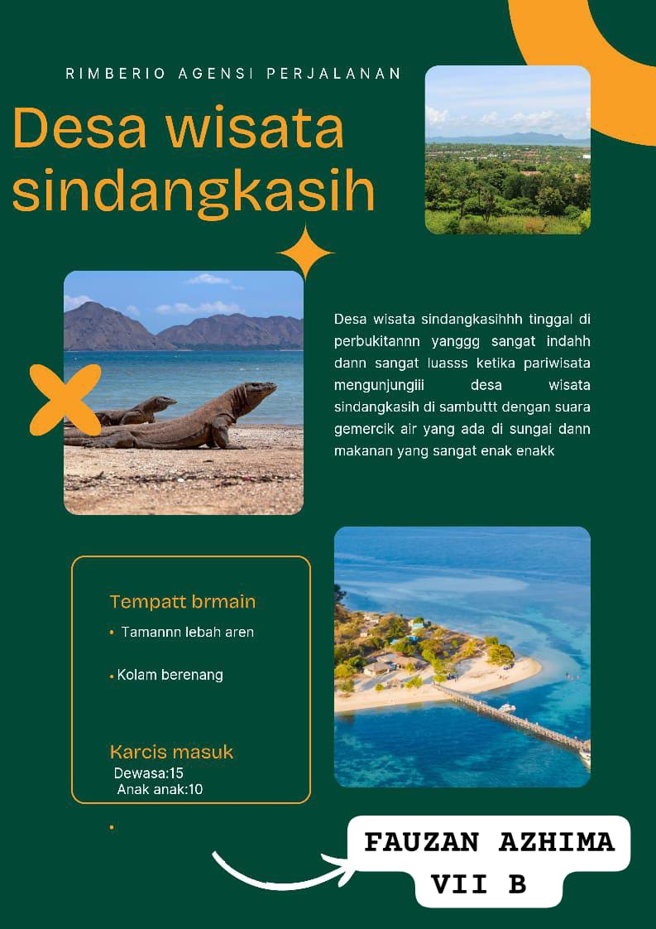
Aspek Isi (Skor 3)
Fauzan Azhima tulisannya sudah sesuai dengan judul dan fokus pada objek wisata “Desa Wisata Sindangkasi”. Tetapi, deskripsi yang disampaikan masih bersifat umum dan belum cukup mendalam. Informasi mengenai lokasi, suasana, atau keunikan desa hanya disinggung secara singkat kurang detail. Contohnya, disebukan bahwa suasana desa diwarnai suara gemercik air dan makanan yang enak, tetapi tidak dijelaskan lebih lanjut tentang jenis makanannya, aktivitas yang bisa dilakukan, atau hal-hal khas yang membedakan desa ini dari tempat wisata lain. Aspek nilai budaya, sejarah lokal, atau cerita masyarakat setempat juga belum tergali, padahal unsur-unsur tersebut dapat memperkaya isi teks.

Aspek Struktur Teks (Skor 2)
Dalam hal struktur, Fauzan Azhima hanya mencakup judul dan isi, tidak dimasukkan pembuka yang memperkenalkan objek secara umum dan tanpa penutup yang memberikan simpulan ata kesan pribadi. Akibatnya, tulisan terasa kurang mengalir dan tidak memiliki alur deskriptif yang kuat. Idealnya teks deskripsi dimulai dengan pengantar tentang lokasi atau pentingnya objek yang dibahas, dilanjutkan dengan uraian detail di bagian isi, lalu ditutup dengan kesan, ajakan, atau simpulan yang memperkuat daya tarik pembaca.

Aspek Ciri Kebahasaan (Skor 2)
Pada ciri kebahasaan, Fauzan Azhima telah mulai menggunakan kata-kata yag bersifat menggambarkan, seperti “indah”, “luas”, dan “gemericik air”, yang menunjukan adanya usaha menghadirkan citraan. Tetapi, pemilihan kata belum cukup variatif dan kuat untuk membangkitkan imajinasi pembaca. Beberapa kata juga dituis berulang atau tidak tepat secara ejaan (“yangggg”, “dann”, “mengunjungiii”), yang mengganggu kelancaran membaca.
Teks Fauzan Azhima menunjukkan potensi dalam menggambarkan objek wisata, tetapi masih perlu penguatan dalam struktur penulisan, pendalaman isi, dan keindahan bahasa agar benar-benar menjadi teks deksripsi yang utuh, informatif, dan menggugah pembaca.
Skor =A1+A2+A3
=3+2+2
= 5

Nilai = $\frac{skor yang didapat}{skor maksimal}$x100
= $\frac{5}{12}$x100= 58

- Analisis Hasil Keterampilan Menulis Teks Deskripsi sebelum menggunakan Model Project Based Learning berbantuan Media Gambar
Dari hasil analisis data mengenai keterampilan menulis teks deskripsi sebelum menggunakan model Project Based Learning berbantuan media Gambar pada siswa kelas VII A SMP PGRI 15 Salawu secara umum disajikan sebagai berikut.
Tabel 4. 5 Keterampilan Menulis Teks Deskripsi Sebelum Menggunakan Model Project Based Learning berbantuan Media Gambar
No. | Nama Siswa | Indikator Penilaian |  |  | Skor | Nilai
No. | Nama Siswa | A1 | A2 | A3 | Skor | Nilai
1. | Muhammad Faaz | 3 | 2 | 2 | 7 | 58
2. | Nur Aura Haq | 3 | 2 | 2 | 7 | 58
3. | Agnia Fitria Rahayu | 3 | 1 | 2 | 6 | 50
4. | Ammatus Syakira | 3 | 1 | 2 | 6 | 50
5. | Anisa Zahra | 3 | 1 | 2 | 6 | 50
6. | Assyfa Handayani | 3 | 1 | 2 | 6 | 50
7. | Ega Nur Paujiah | 3 | 1 | 2 | 6 | 50
8. | Hasya Nur Rahmah | 3 | 1 | 2 | 6 | 50
9. | Nazwa Rahmadani | 3 | 1 | 2 | 6 | 50
10. | Yuda Andika Pratama | 2 | 1 | 2 | 5 | 41
11. | Zena Zerlina Zahran | 2 | 1 | 2 | 5 | 41
12. | Ade Maulana | 2 | 1 | 1 | 4 | 33
13. | Aini Nurshahida | 2 | 1 | 1 | 4 | 33
14. | Aldiansah | 2 | 1 | 1 | 4 | 33
15. | Ali Adam | 2 | 1 | 1 | 4 | 33
16. | Alvi Muhammad Husni | 2 | 1 | 1 | 4 | 33
17. | Anggita Lestari | 2 | 1 | 1 | 4 | 33
18. | Arka Putra Purnama | 2 | 1 | 1 | 4 | 33
19. | Dede Apriansyah | 2 | 1 | 1 | 4 | 33
20. | Delvina Sausan F | 2 | 1 | 1 | 4 | 33
21. | Desi Amatun Nur R | 2 | 1 | 1 | 4 | 33
22. | Deviana Yosifa | 2 | 1 | 1 | 4 | 33
23. | Enzi Alfarejasti | 2 | 1 | 1 | 4 | 33
24. | Gina Herlina | 2 | 1 | 1 | 4 | 33
25. | Nazir Ahmad Muhakin | 2 | 1 | 1 | 4 | 33
26. | Pikri Ramdani | 2 | 1 | 1 | 4 | 33
27. | Repan | 2 | 1 | 1 | 4 | 33
28. | Reza Fauzi | 2 | 1 | 1 | 4 | 33
29. | Tantan Tarisman | 2 | 1 | 1 | 4 | 33
30. | Zamzam Saeful I | 2 | 1 | 1 | 4 | 33
31. | Agus Rahmat Ramdani | 1 | 1 | 1 | 3 | 25
32. | Ahmad Rayhan Al B | 1 | 1 | 1 | 3 | 25
34. | Muhammad Islamil I | 1 | 1 | 1 | 3 | 25
33. | Muhammad Xavi S | 1 | 1 | 1 | 3 | 25
Jumlah |  |  |  |  |  | 1276
Rata-rata |  |  |  |  |  | 37,5
Simpangan Baku |  |  |  |  |  | 9,48
Keterangan :
A1 : Isi sesuai dengan judul, lengkap, dan jelas
A2 : Menggunakan empat struktur teks deskripsi yakni judul, pembuka, dan penutup
A3: Memperhatikan detail atau perinci tentang objek, membentuk imajinasi, pilihan kata yang menggugah, dan memaparkan sesuatu yang dapat didengar dan dilihat sangat sesuai.
Dari tabel 4.5 proses pengolahan nilai pretest yaitu dengan cara menghitung $\frac{skor yang didapat}{skor maksimal}$ x 100. Total skor maksimal yang didapat setiap siswa yaitu 12, skor maksimal setiap indikator yaitu 4, dan nilai maksimalnya yaitu 100.
Secara umum rata-rata nilai awal siswa dalam keterampilan menulis teks deskripsi menggunakan model Project Based Learning berbantuan media Gambar adalah 37,5. Nilai tersebut menunjukan bahwa keterampilan menulis teks deskripsi siswa di bawah nilai Kriteria Ketuntasan Minimal (KKM) yaitu 70. Maka dari itu, dapat disimpulkan bahwa tidak terdapat satu siswa pun yang memperoleh nilai di atas KKM. Tetapi, terdapat dua siswa kelas VII A yang memperoleh nilai tertinggi dengan nilai 58 salah satunya Nur Aura Haq, hal ini menunjukkan bahwa meskipun keterampilan menulis teks deskripsi meraka belum optimal, mereka telah memahami sebagian besar aspek teks deskripsi. Terdapat dua siswa kelas VII A yang memperoleh nilai 41 salah satunya Zena Zerlina Zahran, nilai ini menunjukkan bahwa mereka memahami dasar-dasar penulisan teks deskripsi, tetapi masih lemah dalam struktur dan pemaparan detail objek. Selanjutnya terdapat empat siswa yang memperoleh nilai terkecil dengan nilai 25 salah satunya Ahmad Rayhan Susansyah, yang berarti mereka belum mampu menulis teks deskripsi secara memadai. Umumnya terjadi pada siswa yang hanya memenuhi 1-2 indikator penilaian secara minimal. Rata-rata hasil pretest kelas VII A yaitu 37,5 rata-rata ini berada jauh di bawaah kriteria Ketuntasan Minimal (KKM) sebesar 70 yang menunjukkan bahwa sebagian besar siswa belum menguasai kompetensi dasar dalam menulis teks desskripsi. Berikut ini contoh analisis hasil keterampilan menulis teks deskripsi siswa sebelum menggunakan model Project Based Learning berbantuan media Gambar.

- Nama : Nur Aura Haq
Skor : 7
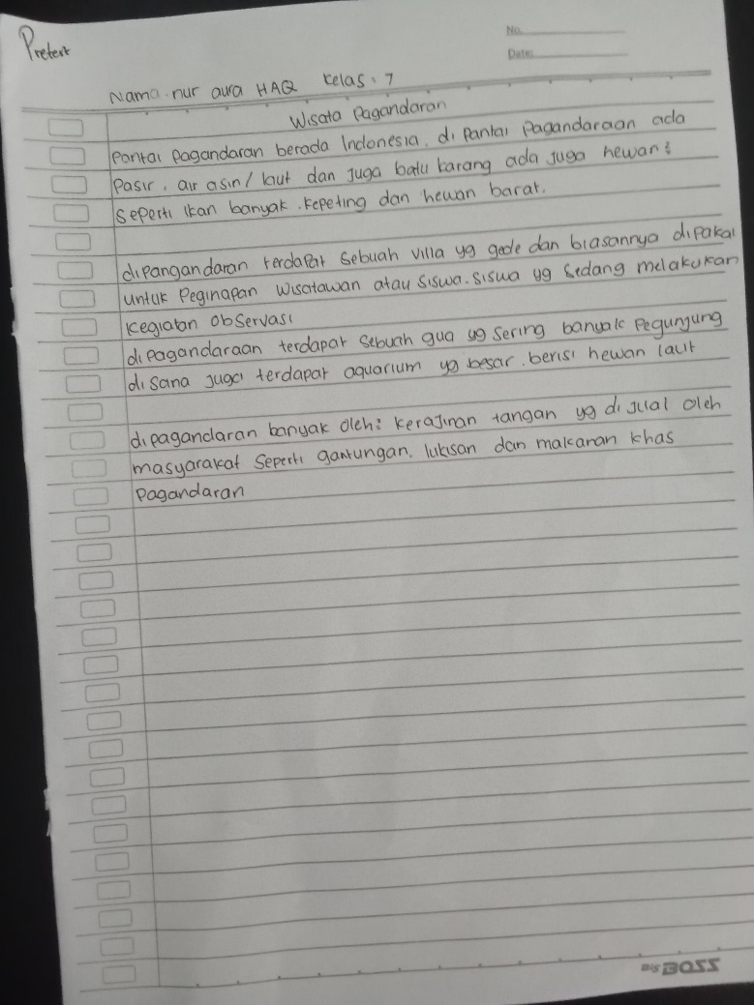
Aspek Isi (Skor 3)
Isi sudah sesuai dengan judul, yaitu tentang wisata di Pantai Pangandaran. Nur Aura menyebutkan berbagai elemen penting seperti pasir, air laut, batu karang, hewan laut, villa, gua, dan oleh-oleh khas Pangandaran. Tetapi dari segi pengembangan isi, tulisan ini masih terkesan kurang terstruktur dan belum dikembangkan secara mendalam. Informasi disajikan secara berturut-turut tanpa pola urutan yang jelas, seperti berdasarkan lokasi, mendeskripsikan alam, budaya, kuliner atau pengalaman wisatawan. Hal ini membuat pembaca mungkin kesulitan menangkap gambaran utuh tentang suasana Pantai Pangandaran. Selain itu, beberapa objek penting seperti gua dan akuarium laut hanya disebutkan secara singkat tanpa deskripsi yang mampu menggambarkan suasana atau keunikannya. Misalnya, gua yang memiliki nilai sejarah atau keindahan alam tidak dijelaskan dari segi letaknya, bentuk fisiknya, maupun pengalaman yang bisa dirasakan oleh pengunjung saat berada di dalamnya.

Aspek Struktur Teks (Skor 2)
Teks yang dibuat Nur Aura mencakup dua struktur teks deskripsi yaitu judul dan isi. Judul yang dipilih sudah sesuai dan relevan dengan topik yang dibahas, yakni mengenai wisata di Pantai Pangandaran. Isi teks juga telah menyampaikan sejumlah informasi penting mengenai objek-objek wisata yang terdapat di kawasan tersebut, seperti pasir, air laut, batu karang, hewan laut, villa, gua, serta oleh-oleh khas Pangandaran. Namun, dari sudut pandang struktur teks deskripsi yang ideal terdapat kekurangan yang cukup signifikan, yaitu tidak terdapat bagian pembuka dan penuutup yang jelas. Teks langsung masuk ke bagian isi tanpa memberikan latar belakang atau pengantar yang membahas lokasi dan suasana umum Pantai Pangandaran. Padahal, bagian pembuka sangat penting dalam teks deskripsi karena berfungsi untuk memperkenalkan objek yang akan dibahas, memberikan konteks kepada pembaca, dan membangun suasana awal yang menggugah imajinasi. Demikian pula pada bagian penutup Nur Aura tidak menyertakan. Penutup dalam teks deskripsi biasanya berisi kesan umum terhadap objek yang dideskripsikan atau ajakan bagi pembaca untuk mengunjungi tempat tersebut.

Aspek Ciri Kebahasaan (Skor 2)
Teks deksripsi yang ditulis oleh Nur Aura secara umum telah menunjukkan penggunaan ciri kebahasaan yang cukup sesuai. Penulis menggunakan kalimat-kalimat informatif yang menjelaskan berbagai objek yang ada di Pantai Pangandaran, seperti pasir, air laut, batu karang, hewan laut, villa gua dan oleh-oleh khas Pangandaran. Pilihan katanya sudah mengarah pada deskripsi, yaitu memberikan informasi tentang keberadaan objek. Tetapi, dari segi membentuk imajinasi pembaca, penggunaan Bahasa dalam teks ini masih belum optimal. Salah satu kelemahan utama terletak pada kurangnya penggunaan ungkapan-ungkapan sensorik, yaitu kata yang menggambarkan apa yang dilihat, didengar, dicium, dirasakan atau disentuh oleh indra manusia. Misalnya, penjelasan tentang pasir pantai hanya menyebutkan keberadaannya, tetapi tidak menggambarkan tekstur yang terasa di kaki, apakah halus atau kasar, atau tidak warnanya menyatu dengan cahaya matahari.
Nur Aura sudah memiliki pemahaman dasar yang baik mengenai penulisan teks deskripsi, khususnya dalam mendeskripsikan ubjek wisata seperti Pantai Pangandran. Hal ini terlhat dari kemampuannya menyebutkan berbagai unsur tang terdapat di lokasi wisaa tersebut, seperti pasir, batu karang dll. Meskipun demikian, kemampuan menulisnya masih perlu ditingkatkan, terutama dalam hal pengembangan isi agar lebih mendalam dan rinci. Kalimat-kalimat yang digunakan masih informatif, belum sepenuhnya menggambarkan suasana atau membangkitkan imjinasi pembaca. Struktur teks yang ditulis juga belum lengkap.
Skor =A1+A2+A3
=3+2+2
= 7
Nilai = $\frac{skor yang didapat}{skor maksimal}$x100
= $\frac{7}{12}$x100= 58

- Nama : Zena Zerlina Zahran
Skor : 5
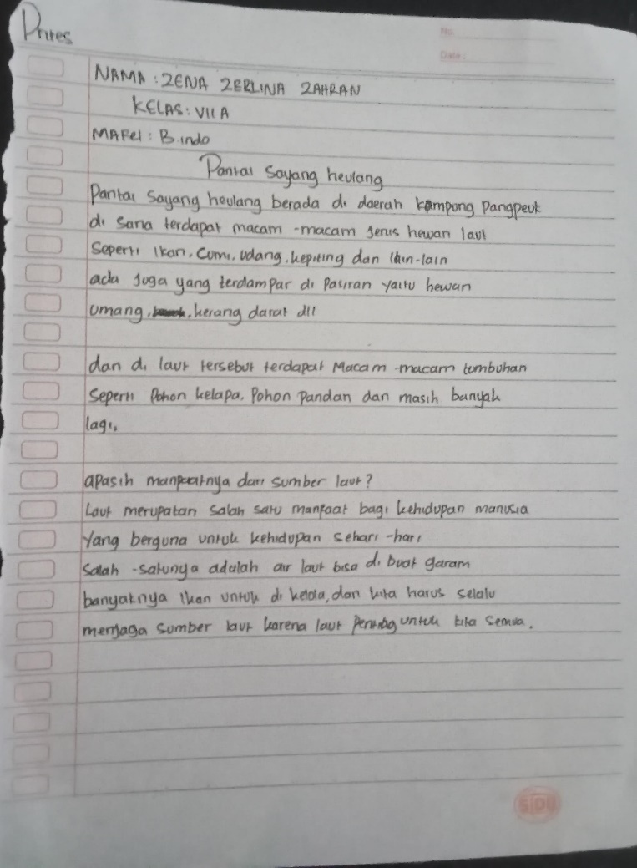
Aspek isi (Skor 2)
Teks yang ditulis oleh Zena Zerlina Zahran dengan judul “Pantai Sayang Heulang” telah memiliki kesesuain antar judul dan topik yang diangkat. Topik tentang pantai tersebut sudah tepat, tetapi isi teks masih terasa sangat terbatas dan bersifat umum. Zena Zerlina Zahran hanya menyebutkan keberadaan tumbuhan dan hewan di lokasi tersebut tanpa memberikan penjabaran lebih lanjut mengenai bentuk jenis, atau keunikan dari flora dan fauna yang dimaksud. Selain itu, teks tersebut belum berhasil membangun imajinasi pembaca karena kurangnya unsur deskriptif yang mampu menggambarkan suasana khas Pantai Sayang Heulang. Misalnya, tidak terdapat deskripsi tentang suara deburan ombak yang berirama, aroma khas laut yang menyegarkan, warna pasir yang keemasan atau kecoklatan. Padahal, unsur-unsur tersebut sangat penting dalam teks deskripsi untuk menghidupkan suasana dan mnghadirkan pengalaman yang lebih nyata kepada pembaca.

Aspek Struktur Teks (Skor 1)
Struktur teks deskripsi yang ditulis Zena Zerlina Zahran hanya memuat dua bagian yaitu judul dan pembuka, tanpa dilengkapi dengan bagian isi maupun penutup. Judul yang digunakan sudah sesuai dengan pembuka telah memberikan gambaran awal mengenai topik, yaitu Pantai Sayang Heulang. Namun, tidak adanya bagian isi meembuat teks kehilangan unsut utama dalam teks deskripsi, yaitu uraian rinci mengenai objek yang dideskripsikan. Bagian isi seharusnya menjadi inti dari teks deskripsi, di mana penulis menganggambarkan ciri-ciri khas objek secara detail, baik segi bentuk, warna, suasana, maupun kesan yang ditimbulkan. Ketiadaan penutup juga membuat teks terasa menggantung dan tidak tuntas. Penutup dalam teks deskripsi berfungsi untuk memberikan kesan akhir atau simpulan yang memperkuat gambaran keseluruhan tentang objek. Tanpa adanya penutup, pembaca tidak mendapatkan kesan utuh dari teks yang disampaikan.

Aspek Ciri Kebahasaan (Skor 2)
Pilihan kata dalam teks deskripsi yang ditulis oleh Zena Zerlina Zahran masih tergolong kurang menggugah dan terlalu sederhana. Diksi yang digunakan belum mampu menciptakan kesan mendalam atau menghadirkan gambaran yang jelas mengenai objek yang dideskripsikan. Penggunaan kata-kata umum membuat deskripsi kehilangan kekuatan imajinatif yang seharusnya menjadi ciri khas teks deskripsi. Oleh karna itu, agar teks menjadi lebih menarik dan imajinatif, Zena Zerlina Zahran perlu memperkaya perbendaharaan katanya dengan menggunakan ungkapan-ungkapan yang lebih sensoris. Pemilihan kaya yang tepat tidak hanya akan memperjelas gambar objek, tetapi juga menciptakan pengalaman membaca yang lebih menyenangkan dan mendalam bagi pembaca.
Skor =A1+A2+A3
=2+1+2
= 5
Nilai = $\frac{skor yang didapat}{skor maksimal}$x100
= $\frac{5}{12}$x100= 41

- Nama : Ahmad Rayhan Al Barakah
Skor : 3

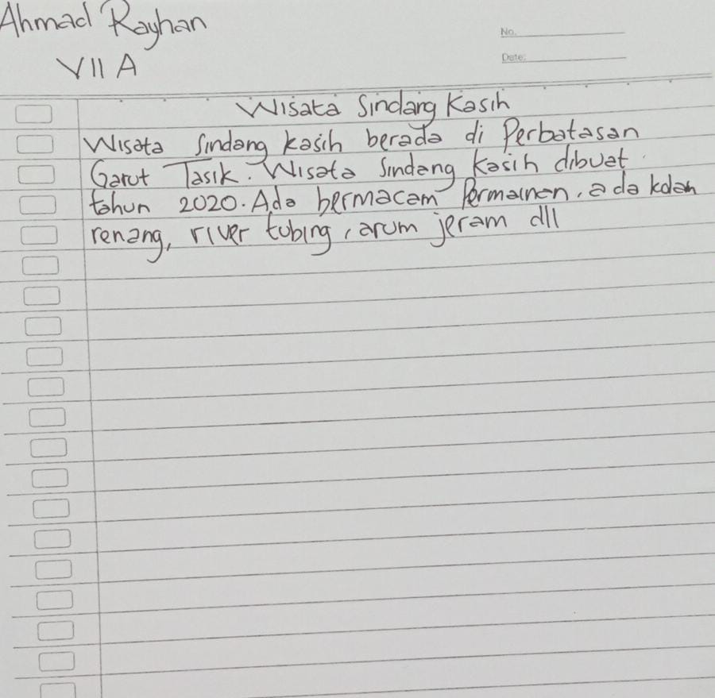

Aspek isi (Skor 2)
Teks yang ditulis Ahamd Rayhan memang relvan dengan judul, yaitu membahasa Wisata Sindang Kasih. Namun, pengembangkan isi masih sangat terbatas. Informasi yang disajikan bersifat terlalu umum dan belum menggambarkan suasana tempat secara mendalam. Tanpa adanya uraian rinci, pembaca hanya mendapatkan daftar fasilitas tanpa bisa membayangkan pengalaman atau nuansa dari tembat wisata tersebut. Padahal, dalam teks deskripsi, sangat penting untuk menambahkan unsur-unsur yang menggugah pancaindra agar pembaca dapat merasakan langsung suasana lokasi wisata. Misalnya, Ahmad Rayhan dapat menambahkan deskripsi tentang udara sejuk pengunungan yang menyegarkan, riuh suara pengunjung yang bersorak saat mengikuti arung jeram, jernihnya aliran sungai yang mengalir di antara pepohonan rindang, atau kelezatan makanan yang dijual di warung-warung lokal.tanpa detail-detail semacam ini, teks terasa kering dan kurangg menghidupkan gambaran tempat.

Aspek Struktur Teks (Skor 1)
Struktur yang digunakan dalam tulisan Ahmad Rayhan belum memenuhi undur-undur yang membentuk teks deksripsi secara utuh. Meskipun ia telah mecantumkan judul dan bagian pembuka, struktur tersebut masih belum cukup untuk membangun teks deskripsi. bagian pembuka yang disajikan hanya bersifta informasi singkat tanpa pengembangan yang memadai untuk memperkenalkan objek wisata secara menyeluruh. Padahal, pembuka yang baik sehrusnya mampu memberikan gambaran umu yang menarik dan menggugah rasa ingin tahu pembaca terhadap objek yang akan dideskripsikan. Bagian isi yang seharusnya menjadi inti teks sama seklai tidak ditampilkan. Tidak ada uraian rinci mengenai ciri-ciri khusus objek wisata, suasana di lokasi, keunikan aktivitas, atau kesan sensorik yang bisa membawa pembaca membayangkan suasana tempat secara nyata. Ketiadaan bagian isi ini meyebabkan teks kehilangan daya deskriptif yang seharusnya menjadi kekuatan utama dalam teks jenis ini. Selain itu, tidak adanya bagian penutup ujga menjadi kelemahan mendasar. Penutup berfungsi untuk memberikan simpulan atau kesan pribadi terhadap objek yang dideskripsikan, yang bisa memperkuat koneksi emosional pembaca dengan topik yang diangkat. Tanpa bagian penutup, teks terasa menggantung dan tidak memberikan kesan terakhir.

Aspek Ciri Kebahasaan (Skor 1)
Dari segi kebahasaan, teks masih sangat sederhana dan belum menunjukkan ciri khas bahasa deskripsi yang kaya dan menggugah. Kalimat-kalimat yang digunakan bersifat informatif dan langsung pada pokok informasi, tetapi tidak disertai dengan pilihan kata yang variatif, deskriptif, atau imajinatif. Tidak ada upaya untuk menghadirkan suasana, warna, suara atau perasaan yang dapat membangkitkan imajinasi pembaca. Akitbatnya, pembaca kesulitan membayangkan objek yang dideskripsikan secara nyata dan teks pun terasa datar serta kurang hidup. Penggunaan majas, kata sifat yang kuat, dan deskripsi pancaindra sangat diperlukan agar teks deskrpsi mampu mengahdirkan gambaran yang jelas dan menarik.
Keterampilan menulis teks deskripsi Ahmad Reyhan sebelum penerapan model Project Based Learning berbantuan media Gambar tergolong rendah. Hal ini tercermin dari isi yang belum dikembangkan secara rinci, struktur teks yang belum lengkap, serta ciri kebahasaan yang masih umum.
Skor =A1+A2+A3
=1+1+1
= 3
Nilai = $\frac{skor yang didapat}{skor maksimal}$x100
= $\frac{3}{12}$x100= 25

- Analisis Hasil Keterampilan Menulis Teks Deskripsi sesudah menggunakan Model Project Based Learning berbantuan Media Gambar
Dari hasil analisis data mengenai keterampilan menulis teks deskripsi sesudah menggunakan model Project Based Learning berbantuan media Gambar pada siswa kelas VII A SMP PGRI 15 Salawu secara umum disajikan sebagai berikut.
Tabel 4. 6 keterampilan Menulis Teks Deskripsi Sesudah Menggunakan Model Project Based Learning berbantuan Media Gambar
No. | Nama Siswa | Indikator Penilaian |  |  | Skor | Nilai
No. | Nama Siswa | A1 | A2 | A3 | Skor | Nilai
1. | Nur Aura Haq | 4 | 4 | 4 | 12 | 100
2. | Agnia Fitria Rahayu | 4 | 3 | 4 | 11 | 91
3. | Ammatus Syakira | 4 | 3 | 4 | 11 | 91
4. | Anisa Zahra | 4 | 3 | 4 | 11 | 91
5. | Assyfa Handayani | 4 | 3 | 4 | 11 | 91
8. | Delvina Sausan F | 4 | 3 | 4 | 11 | 91
9. | Hasya Nur Rahmah | 4 | 3 | 4 | 11 | 91
6. | Muhammad Faaz | 4 | 3 | 4 | 11 | 91
7. | Nazwa Rahmdani | 4 | 3 | 4 | 11 | 91
10. | Ega Nur Paujiah | 4 | 3 | 3 | 10 | 83
13. | Enzi Alfarejasti | 4 | 3 | 3 | 10 | 83
11. | Yuda Andika Pratama | 4 | 3 | 3 | 10 | 83
12. | Zena Zerlina Zahran | 4 | 3 | 3 | 10 | 83
19. | Ade Maulana | 4 | 2 | 3 | 9 | 75
17. | Aini Nurshahida | 4 | 2 | 3 | 9 | 75
14. | Anggita Lestari | 4 | 2 | 3 | 9 | 75
15. | Desi Amatun Nur R | 4 | 2 | 3 | 9 | 75
16. | Deviana Yosia | 4 | 2 | 3 | 9 | 75
18. | Gina Herlina | 4 | 2 | 3 | 9 | 75
20. | Aldiansah | 3 | 2 | 3 | 8 | 66
21. | Ali Adam | 3 | 2 | 3 | 8 | 66
22. | Alvi Muhammad Husni | 3 | 2 | 3 | 8 | 66
23. | Arka Pura Purnama | 3 | 2 | 3 | 8 | 66
24. | Dede Apriansyah | 3 | 2 | 3 | 8 | 66
25. | Muhamad Xavi S | 3 | 2 | 3 | 8 | 66
26. | Muhammad Islamil I | 3 | 2 | 3 | 8 | 66
27. | Nazir Ahmad Muhakim | 3 | 2 | 3 | 8 | 66
28. | Pikri Ramdani | 3 | 2 | 3 | 8 | 66
29. | Repan | 3 | 2 | 3 | 8 | 66
30. | Reza Fauzi | 3 | 2 | 3 | 8 | 66
31. | Tantan Tarisman | 3 | 2 | 3 | 8 | 66
32. | Zamzam Saeful I | 3 | 2 | 3 | 8 | 66
33. | Agus Rahmat R | 3 | 2 | 2 | 7 | 58
34. | Ahmad Rayhan Al B | 3 | 2 | 2 | 7 | 58
Jumlah |  |  |  |  |  | 2575
Rata-rata |  |  |  |  |  | 75,73
Simpangan Baku |  |  |  |  |  | 11,83
Keterangan :
A1 : Isi sesuai dengan judul, lengkap, dan jelas
A2 : Menggunakan empat struktur teks deskripsi yakni judul, pembuka, dan penutup
A3: Memperhatikan detail atau perinci tentang objek, membentuk imajinasi, pilihan kata yang menggugah, dan memaparkan sesuatu yang dapat didengar dan dilihat sangat sesuai.
Dari tabel 4.6 proses pengolahan nilai posttest yaitu dengan cara menghitung $\frac{skor yang didapat}{skor maksimal}$ x 100. Total skor maksimal yang didapat setiap siswa yaitu 12, skor maksimal setiap indikator yaitu 4, dan nilai maksimalnya yaitu 100.
Secara umum rata-rata nilai akhir siswa dalam keterampilan menulis teks deskripsi menggunakan model Project Based Learning berbantuan media Gambar adalah 75,73. Nilai tersebut menunjukan bahwa keterampilan menulis teks deskripsi siswa di atas nilai Kriteria Ketuntasan Minimal (KKM) yaitu 70. Maka dari itu, dapat disimpulkan bahwa terdapat pebedan anatara nilai keterampilan menulis teks deskripsi siswa sebelum dan sesudah menggunakan model Project Based Learning berbantuan media Canva dan rata-rata nilai tersebut sudah mencapai nilai KKM. Maka dari itu, dapat disimpulkan bahwa terdapat satu siswa kelas VII A SMP PGRI 15 Salawu yang memperoleh nilai tertinggi yaitu Nur Aura dengan nilai 100. Terdapat lima siswa yang nilai sedang salah satunya Rahmatunisa dengan nilai. Selanjutnya terdapat dua siswa yang memperoleh nilai terkecil salah satunya Agus Rahmat Ramdani dengan nilai 58. Berikut ini contoh analisisi hasil keterampilan menulis teks deskripsi dengan model Project Based Learning berbantuan media Gambar.
- Nama : Nur Aura Haq
Skor : 12
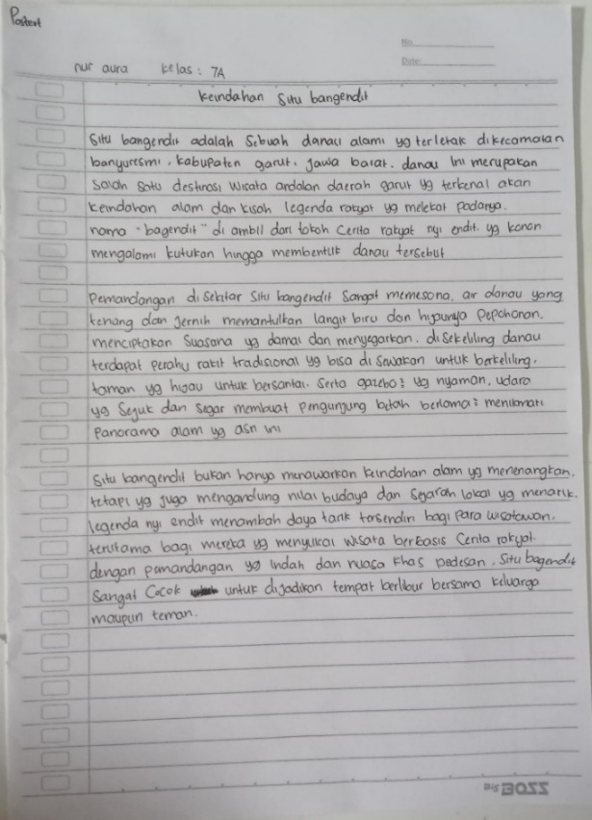
Aspek Isi (Skor 4)
Nur Aura Nur Aura menunjukkan kemampuan yang baik dalam menyajikan teks deskripsi mengenai objek wisata Situ Bagendit. Tulisannya tidak hanya menyampaikan informasi dasar seperti lokasi dan fungsi tempat wisata, tetapi juga menggali aspek budaya yang khas, yaitu legenda Nyai Endit, yang berhasil memperkaya narasi secara signifikan. Penyisipan unsur legenda ini tidak hanya menambah dimensi historis dan kultural pada teks, tetapi juga memperkuat daya tarik emosional bagi pembaca, karena mengaitkan tempat wisata dengan cerita rakyat yang penuh makna. Deskripsi yang ditulis Nur Aura juga tergolong menyeluruh dan terperinci. Ia mampu menggambarkan pemandangan alam dan suasana lingkungan di sekitar Situ Bagendit dengan cukup baik, sehingga pembaca dapat membayangkan kesejukan udara, keindahan danau, serta ketenangan suasana yang ditawarkan. Selain itu, ia juga menyebutkan berbagai fasilitas yang tersedia, seperti perahu rakit yang bisa digunakan untuk menyusuri danau, gazebo sebagai tempat bersantai, dan taman yang memperindah area wisata. Penyebutan fasilitas-fasilitas ini tidak hanya bersifat informatif, tetapi juga memperkuat kesan bahwa tempat tersebut layak dikunjungi. Dengan penyajian yang informatif, menyentuh unsur budaya lokal, serta didukung oleh deskripsi yang konkret dan imajinatif, teks yang ditulis Nur Aura berhasil memenuhi unsur teks deskripsi secara utuh. Tulisannya tidak hanya menyampaikan informasi, tetapi juga mengajak pembaca merasakan dan membayangkan pengalaman berwisata ke Situ Bagendit secara menyeluruh.

Aspek Struktur Teks (Skor 4)
Tulisan Nur Aura menunjukkan struktur teks deskripsi yang lengkap dan sistematis, terdiri atas judul, pembuka, isi, dan penutup. Setiap bagian tersusun dengan baik dan saling mendukung satu sama lain untuk membentuk narasi yang utuh dan informatif. Paragraf pembuka berperan secara efektif dalam memperkenalkan objek wisata Situ Bagendit kepada pembaca, dimulai dengan penyebutan lokasi dan dilanjutkan dengan latar belakang budaya berupa legenda Nyai Endit. Penyisipan unsur legenda ini sejak awal mampu menarik perhatian pembaca dan memberi nilai tambah dari segi historis dan kultural. Pada bagian isi, Nur Aura secara rinci menguraikan keindahan alam di sekitar danau serta berbagai aktivitas menarik yang dapat dilakukan pengunjung. Ia menyebutkan elemen-elemen konkret seperti keindahan danau, fasilitas perahu rakit, gazebo, dan taman, yang semuanya menggambarkan suasana tempat dengan jelas. Penjabaran tersebut berhasil membangkitkan imajinasi dan memberikan gambaran nyata tentang pengalaman berwisata ke Situ Bagendit, menjadikan bagian isi sangat kuat dari sisi deskriptif. Sementara itu, bagian penutup ditulis dengan baik dan berfungsi sebagai simpulan yang menegaskan pandangan pribadi penulis terhadap tempat wisata tersebut. Nur Aura menekankan bahwa Situ Bagendit sangat cocok dijadikan tujuan wisata keluarga, karena menawarkan keindahan alam, kenyamanan fasilitas, dan nilai budaya yang mendidik. Penutup ini memperkuat kesan positif dari seluruh teks dan menutup deskripsi dengan kesan yang memuaskan.

Aspek Ciri Kebahasaan (Skor 4)
Nur Aura menunjukkan kemajuan yang signifikan dalam penggunaan kosakata yang menggambarkan suasana secara visual dan emosional dalam teks deskripsinya. Ia tidak hanya menyampaikan informasi dalam bentuk fakta, tetapi berhasil menyusunnya dengan pilihan kata yang menggugah imajinasi dan membentuk gambaran yang hidup di benak pembaca. Ungkapan-ungkapan seperti “air danau yang tenang dan jernih” serta “suasana yang damai dan menyegarkan” mencerminkan kemampuannya dalam memilih diksi yang tepat untuk menciptakan efek deskriptif yang kuat. Kosakata semacam ini mampu menghidupkan suasana dan membuat pembaca seolah-olah merasakan langsung kedamaian dan keindahan tempat yang dideskripsikan. Lebih dari itu, gaya bahasa Nur Aura juga mulai menunjukkan perkembangan dalam membentuk narasi yang mengalir. Ia tidak lagi terpaku pada penyebutan fakta secara datar, melainkan menyusun kalimat-kalimat yang saling terhubung secara logis dan emosional, sehingga teks terasa lebih alami dan menarik. Alur deskripsi yang dibangunnya membawa pembaca melalui pengalaman wisata yang utuh dari mengenal latar belakang, menikmati suasana alam, hingga merasakan kenyamanan dan kesan akhir dari kunjungan ke Situ Bagendit. Gaya bahasa yang naratif ini memperkuat daya pikat teks dan menjadikannya lebih dari sekadar laporan informasi.
Secara keselurhan, Nur Aura berhasil meraih total skor 12 dengan nilai 100, jauh meningkat dibandingkan dengan hasil pretest-nya yang hanya memperoleh skor 7 dengan nilai 58. Penerapan model Project Based Learning berbantuan media Gambar terbukti sangat efektif dalam meningkatkan keterampilan menulis deskripsi, terutama dalam aspek imajinasi, keteraturan struktur, dan kekayaan kosakata.
Skor =A1+A2+A3
=4+4+4
= 12
Nilai = $\frac{skor yang didapat}{skor maksimal}$x100
= $\frac{12}{12}$x100= 100

- Nama : Desi Amatun Nur Rasyida
Skor : 9
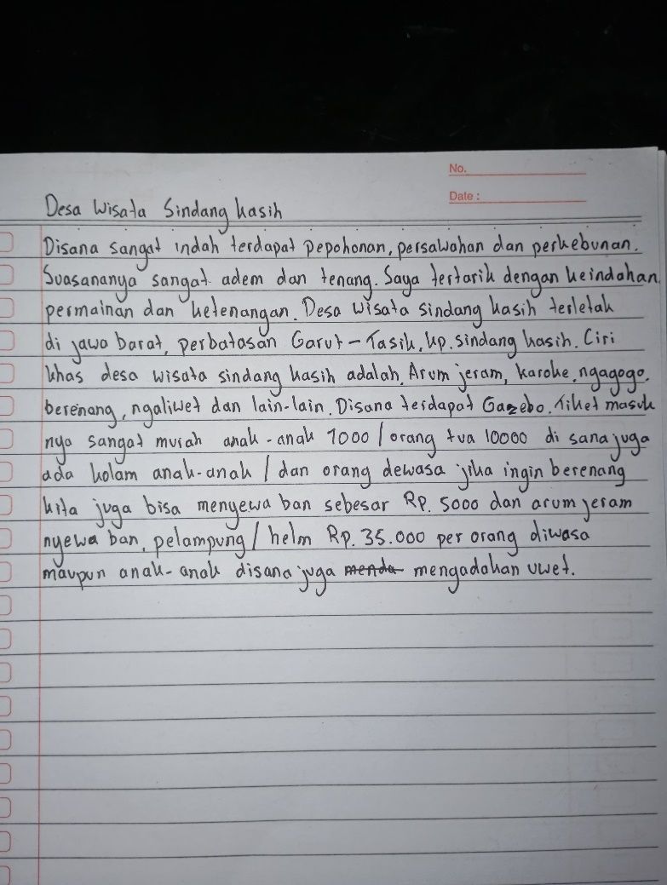

Aspek Isi (Skor 4)
Isi tulisan yang disusun oleh Desi Amatun Nur Rasyida telah menunjukkan kesesuaian yang baik antara topik dan judul, yaitu tentang Desa Wisata Sindang Kasih. Penulis mampu mengembangkan topik secara utuh dan menyeluruh, dengan menyajikan informasi yang relevan, terperinci, dan mudah dipahami oleh pembaca. Desi Amatun Nur Rasyida tidak hanya menyebutkan objek-objek wisata secara umum, tetapi juga menjelaskan berbagai aspek penting dari lokasi tersebut, seperti fasilitas yang tersedia, aktivitas yang bisa dilakukan, serta suasana yang menyertai pengalaman wisata di sana. Hal ini menjadikan teks terasa lengkap dan informatif, serta memudahkan pembaca untuk membayangkan tempat yang sedang dideskripsikan. Peningkatan signifikan tampak pada kelengkapan isi teks. Desi Amatun Nur Rasyida mampu mencakup berbagai elemen penting yang membuat deskripsi menjadi hidup, seperti kondisi lingkungan, interaksi sosial di desa, keindahan alam sekitar, dan nuansa budaya lokal yang menambah nilai daya tarik dari destinasi tersebut. Informasi yang disampaikan tidak sekadar berupa daftar fakta, tetapi telah disusun dalam bentuk paragraf yang terstruktur, dengan transisi antaride yang mengalir secara alami.

Aspek Struktur Teks (Skor 2)
Struktur teks deskripsi yang ditulis oleh Desi Amatun Nur Rasyida masih belum sepenuhnya memenuhi unsur-unsur teks deskripsi yang utuh. Teks tersebut hanya memuat dua bagian utama, yaitu judul dan isi, tanpa disertai bagian pembuka maupun penutup. Judul “Sindang Kasih” memang cukup relevan dengan topik yang dibahas, yaitu mengenai objek wisata di daerah tersebut. Namun, teks langsung masuk ke bagian isi dengan memaparkan informasi tentang lokasi dan fasilitas yang tersedia, tanpa memberikan latar belakang atau pengantar yang dapat membangun konteks dan menarik minat pembaca sejak awal. Padahal, bagian pembuka berfungsi penting untuk mengenalkan objek secara umum serta menciptakan suasana awal yang mengarahkan pembaca pada pengalaman deskriptif yang akan disampaikan. Ketiadaan bagian pembuka membuat teks terasa tiba-tiba dan kurang mengalir secara logis. Pembaca tidak diberi pengantar mengenai mengapa objek tersebut menarik, apa keistimewaannya secara umum, atau bagaimana kaitannya dengan pengalaman pribadi maupun lokalitas budaya. Selain itu, tidak adanya bagian penutup menyebabkan teks terasa menggantung. Penutup seharusnya memberikan simpulan atau kesan terakhir terhadap objek yang dideskripsikan, seperti menyampaikan daya tarik utamanya, relevansinya sebagai tempat wisata, atau kesan pribadi penulis terhadap tempat tersebut. Akibat tidak lengkapnya struktur ini, teks menjadi kurang runtut dan kehilangan kesinambungan emosional serta logis yang dibutuhkan untuk membangun hubungan yang kuat antara teks dan pembaca. Untuk meningkatkan kualitas teks, Desi Amatun Nur Rasyida perlu menambahkan bagian pembuka yang mampu memperkenalkan objek secara menarik dan bagian penutup yang menyampaikan simpulan atau refleksi terhadap pengalaman yang digambarkan.

Aspek Ciri Kebahasaan (Skor 3)
Penggunaan bahasa dalam teks deskripsi yang ditulis oleh Desi Amatun Nur Rasyida masih tergolong sederhana dan belum optimal dalam membangkitkan imajinasi pembaca. Meskipun informasi yang disampaikan cukup jelas, ciri kebahasaan khas teks deskripsi belum terlihat menonjol, khususnya dalam penggunaan detail sensorik yang mencakup indra penglihatan, pendengaran, penciuman, perabaan, dan perasaan. Akibatnya, objek yang dijelaskan dalam teks terasa datar dan kurang hidup, sehingga pembaca kesulitan membayangkan suasana atau merasakan pengalaman yang digambarkan secara nyata. Desi Amatun Nur Rasyida belum memanfaatkan kekuatan deskripsi sensorik yang dapat memperkaya teks, seperti menggambarkan warna danau yang berkilau diterpa cahaya matahari, suara gemericik air sungai atau tawa pengunjung, aroma khas makanan tradisional dari warung setempat, atau kesejukan angin yang bertiup dari pepohonan sekitar. Unsur-unsur ini seharusnya menjadi inti dalam teks deskripsi karena dapat menciptakan pengalaman yang lebih personal dan imajinatif bagi pembaca. Selain itu, pilihan kata yang digunakan dalam teks cenderung umum dan belum menggugah emosi atau menyampaikan karakteristik khas dari objek yang dideskripsikan. Misalnya, alih-alih menyebut fasilitas secara biasa seperti “taman” atau “kolam renang”, penulis dapat menggunakan diksi yang lebih hidup dan visual, seperti “taman hijau yang dipenuhi bunga warna-warni yang bermekaran” atau “kolam renang jernih yang memantulkan langit biru cerah”. Dengan pemilihan kata yang lebih spesifik dan menggugah, teks akan terasa lebih hidup dan mampu membangun kedekatan antara pembaca dan objek yang dijelaskan.
Desi Amatun Nur Rasyida menunjukkan kemampuan dasar dalam munulis teks deskripsi, namun sebelum penggunaan model Project Based Learning berbantuan media Gambar teks yang ditulis masih minim struktur, kurang detail dalam mendeskripsikan, dan tidak menunjukkan ciri khas teks deskripsi yang kuat secara kebahasaan. Model Project Based Learning berbantuan media Gambar sangat potensial untuk membantu siswa seperti Desi Amatun Nur Rasyida dalam mengembangkan gagasan lebih mendalam berdasarkan visual yang mereka amati.
Skor =A1+A2+A3
=4+2+3
= 9
Nilai = $\frac{skor yang didapat}{skor maksimal}$x100
= $\frac{9}{12}$x100= 75

- Nama : Agus Rahmat Ramdani
Skor : 7
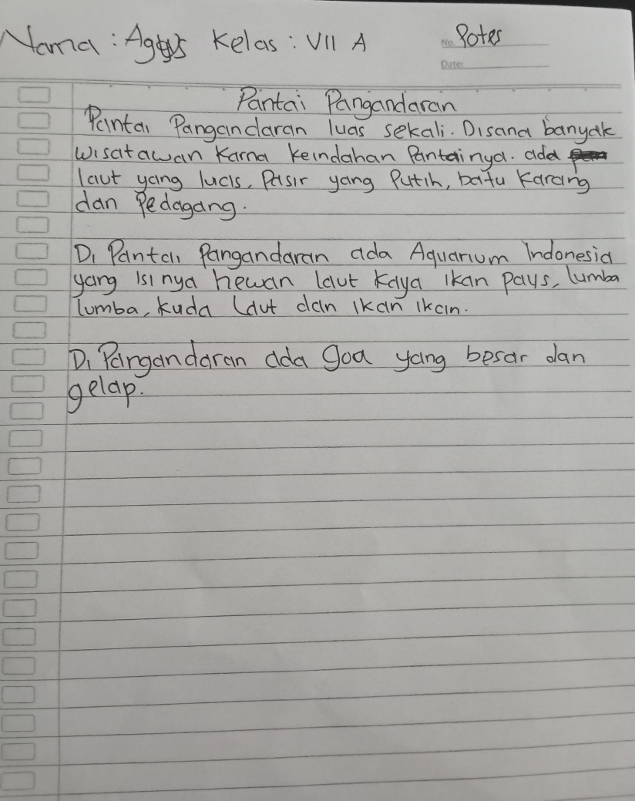
Aspek Isi (Skor 3)
Tulisan yang disusun oleh Agus Rahmat Ramdani sudah menunjukkan kesesuaian antara judul dan isi, karena secara umum telah membahas objek wisata yang menjadi topik utama. Namun demikian, dari segi kelengkapan dan kejelasan informasi, teks ini masih belum sepenuhnya memadai. Deskripsi yang diberikan cenderung bersifat permukaan, sehingga belum mampu menggambarkan objek wisata secara utuh dan mendalam. Beberapa aspek penting seperti suasana di lokasi, kesan emosional yang bisa dirasakan pengunjung, serta keunikan khas yang membedakan objek tersebut dari tempat wisata lainnya masih belum tergali secara optimal. Padahal, dalam teks deskripsi, unsur suasana memiliki peran penting untuk menciptakan pengalaman imajinatif bagi pembaca. Misalnya, pembaca perlu diajak merasakan apakah tempat tersebut tenang, meriah, sejuk, atau alami. Selain itu, setiap objek wisata biasanya memiliki kekhasan tertentu baik dari segi budaya, alam, atau fasilitas yang dapat menjadi daya tarik utama. Tanpa adanya penggambaran unsur-unsur tersebut, teks terasa kurang hidup dan kurang membekas di benak pembaca. Dengan kata lain, meskipun arah tulisan Agus Rahmat Ramdani sudah benar, ia perlu menambahkan detail yang menggambarkan suasana secara visual dan emosional serta menonjolkan keunikan objek wisata yang dideskripsikan. Pengembangan informasi semacam ini tidak hanya akan memperkaya isi teks, tetapi juga meningkatkan daya pikat narasi secara keseluruhan.

Aspek Struktur Teks (Skor 2)
Dari segi struktur, tulisan yang dibuat oleh Agus Rahmat Ramdani masih tergolong sederhana dan belum mencerminkan susunan utuh teks deskripsi. Ia hanya menyajikan dua bagian utama, yaitu judul dan isi, tanpa menyertakan bagian pembuka maupun penutup. Judul memang relevan dengan topik yang dibahas, tetapi teks langsung masuk ke uraian isi tanpa adanya pengantar awal yang menjelaskan lokasi objek, latar belakang, atau daya tarik umum dari tempat yang dideskripsikan. Ketiadaan bagian pembuka ini mengakibatkan pembaca tidak memiliki konteks yang cukup untuk memahami deskripsi yang diberikan. Lebih lanjut, teks juga tidak ditutup dengan simpulan atau kesan akhir dari penulis, yang seharusnya berfungsi sebagai penegas pesan atau pandangan pribadi terhadap objek wisata yang dibahas. Bagian penutup dalam teks deskripsi penting untuk memberikan akhir yang kuat dan menyatukan seluruh informasi yang telah dipaparkan sebelumnya. Tanpa adanya bagian ini, teks terasa menggantung dan kurang memberikan kesan yang mendalam kepada pembaca. Dengan struktur yang hanya terdiri dari judul dan isi, tulisan Agus tampak belum runtut secara logis dan emosional. Untuk membangun teks deskripsi yang baik, diperlukan struktur lengkap yang mencakup pembuka sebagai pengantar, isi yang mendeskripsikan objek secara rinci, dan penutup yang memberikan simpulan atau refleksi. Penyempurnaan struktur ini akan membantu teks menjadi lebih padu, komunikatif, dan menarik bagi pembaca.

Aspek Ciri Kebahasaan (Skor 2)
Dalam aspek kebahasaan, tulisan Agus Rahmat Ramdani menunjukkan adanya usaha untuk menggunakan pilihan kata yang menggambarkan objek secara lebih konkret. Ia mulai memperhatikan diksi yang relevan dengan objek wisata yang dideskripsikan, yang merupakan langkah awal yang baik dalam membangun teks deskriptif. Namun, pemilihan katanya masih belum sepenuhnya menggugah atau mampu membangkitkan imajinasi pembaca. Deskripsi yang disampaikan cenderung informatif dan datar, belum menyentuh sisi emosional atau sensorik yang menjadi ciri khas teks deskripsi yang kuat. Misalnya, Agus Rahmat Ramdani telah menyebutkan elemen-elemen seperti pemandangan atau fasilitas, tetapi tidak diikuti dengan detail sensorik seperti warna, suara, aroma, atau suasana yang mampu membuat pembaca merasakan pengalaman tersebut secara imajinatif. Kalimat-kalimat yang digunakan masih bersifat umum dan kurang variatif, sehingga deskripsi terasa kurang hidup dan tidak menciptakan pengalaman visual atau emosional yang mendalam. Untuk meningkatkan kualitas kebahasaannya, Agus perlu memperkaya pilihan katanya dengan ungkapan yang lebih imajinatif, konkret, dan menyentuh pancaindra. Misalnya, alih-alih menulis “pemandangan yang indah,” ia bisa menulis “hamparan hijau pepohonan yang bergoyang lembut diterpa angin, memantulkan cahaya mentari yang hangat.” Diksi semacam ini tidak hanya menjelaskan, tetapi juga menghidupkan objek di benak pembaca. Dengan demikian, meskipun sudah terdapat langkah positif dalam penggunaan bahasa, Agus Rahmat Ramdani masih perlu mengembangkan kemampuan dalam memilih kata-kata yang tidak hanya menggambarkan, tetapi juga menghidupkan objek yang dideskripsikan melalui bahasa yang puitis, sensorik, dan menggugah.
Skor =A1+A2+A3
=3+2+2
= 7
Nilai = $\frac{skor yang didapat}{skor maksimal}$x100
= $\frac{7}{12}$x100= 58

- Pengolahan Data
Setelah dilakukan analisis data tes pada hasil tes keterampilan menulis teks deskripsi pada kelas VII A dan VII B, selanjutnya dilakukan pengolahan data tes awal dan tes akhir keterampilan menulis teks deskeipsi.
- Uji Normalitas
Uji Normalitas dilakukan untuk menguji apakah sebaran data hasil penelitian berdistribusi normal atau tidak berdistribusi normal. Dalam penelitian ini, peneliti menggunakan uji normalitas data dengan menggunakan rumus Kolmogorv-Smirnov. Uji normalitas ini dilakukan untuk mengetahui apakah data dari masing-masing kelas sampel terdistribusi normal atau tidak selain itu, normalitas data dicari untuk menentukan jenis statistik apa yang dipakai dalam melakukan uji hipotesis apakah menggunakan statistik parametrik atau menggunakan statistic non parametrik. Data-data yang diuji adalah data pretest kelas eksperimen dan kelas kontrol, postets kelas eksperimen dan kelas kontrol, pada penelitian ini penguji uji normalitas menggunakan statistik uji Kolmogorv-Smirnov karena jumlah sampel lebih dari 50 orang. Pedoman pengambilan keputusan dengan mengambil taraf signifikan 0,05 adalah sebagai berikut:
- Nilai Signifikansi (sig)<0,05 distribusi tidak normal
- Nilai signifikansi (sig)>0,05 distribusi normal
Pengujian normalis senidiri dilakukan dengan menggunakan bantuan Software SPSS 21.0 for Windows
- Uji Normalitas Data Tes Awal dan Tes Akhir Keterampiln Menulis Teks Deskripsi Menggunakan Model Project Based Learning Berbantuan Media Canva
Data nilai hasil tes awal dilakukan seblum diterapkannya penggunaan model Project Based Learning berbantuan media Canva. Untuk mengukur keterampilan menulis teks deskripsi siswa kelas VII B. Uji normalitas ini dilakukan untuk mengetahui apakah data dari hasil tes awal keterampilan menulis teks deskripsi berdistribusi normal atau tidak.
Berdasarkan tabel 4.7 hasil Test Of Normality, dalam uji normalitas dengan menggunakan Kolmogorv-Smirnov menghasilkan nilai signifikan untuk nilai pretest dan posttes pada model Project Based Leaning berbantuan media Canva pada kelas eksperimen sebesar 0,00 untuk nilai pretest dan sebesar 0,05 untuk nilai posttest. Maka dapat disimpulkan bahwa nilai tersebut berdistribusi tidak normal karena nilainya lebih kecil dari signifikan sebesar 0,05.
Tabel 4. 7 Hasil Uji Normalitas
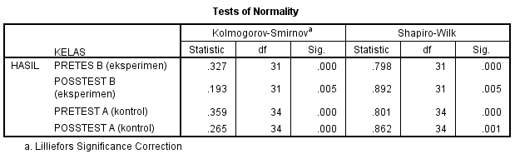
- Uji Normalitas Data Tes Awal dan Tes Akhir Keterampiln Menulis Teks Deskripsi Menggunakan Model Project Based Learning Berbantuan Media Gambar
Berdasarkan tabel 4.7 hasil Test Of Normality, dalam uji normalitas dengan menggunakan Kolmogorv-Smirnov menghasikan nilai signifikansi untuk nilai pretest dan posttest pada model Project Based Laerning berbantuan media Gambar pada kelas kontrol sebesar 0,00 untuk nilai prettest dan sebesar 0,01 untuk nilai posttes, maka dapat disimpulkan bahwa nilai tersebut berdistribusi tidak normal karena nilainya lebih kecil dari nilai signifikan sebesar 0,05.
Berdasarkan tabel di atas bahwa pada tiap-tiap data berdistribusi tidak normal, karena hasil uji normalitas data berdistribusi tidak normal, maka analisis pengolahan data dan pengujian hipotesis menggunakan statistic non parametrik, maka untuk penganalisisan data menggunakan uji statistic non parametrik yakni uji Wilcoxon dan uji Mann-Whitney.
Rekapitulasi hasil uji normalias kedua data penelitian tersebut dapa dilihat pada tabel dibawah ini

Tabel 4. 8 Rekapitulasi Hail Uji Normalitas
No. | Kelas | Data | Nilai Probabilitas | Nilai | Kesimpulan
1 | Media Canva | Pretest | 0,00 | 0,05 | Tidak Normal
1 | Media Canva | Posttest | 0,05 | 0,05 | Tidak Normal
2 | Media Gambar | Pretest | 0,00 | 0,05 | Tidak Normal
2 | Media Gambar | Posttest | 0,00 | 0,05 | Tidak Normal
- Uji Wilcoxon
Uji Wilcoxon merupakan bagian dari uji statistic nonparametric. Dapat digunkan untuk mengetahu keefektifan model Project Based Learning berbantuan media Canva dan media Gambar. Uji Wilcoxon digunaka sebagai alternatif dari uji paired sampel t test, karena data penelitian tidak berdistribusi normal. Adapun dasar pengambilan keputusan uji Wilcoxon adalah sebagai berikut.
- Jika nilai signiikansi < 0,05 maka hipotesis diterima
- Jika nilai signifikansi > 0,05 maka hipotesis ditolak

- Uji Wilcoxon Keterampilan Menulis Teks Deskripsi pada Model Project Based Learning berbantuan Media Canva
Tabel 4. 9 Hasil Uji Wilcoxon
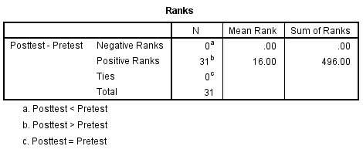
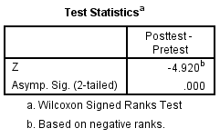
Uji Wilcoxon diperoleh $Z_{hitung}$ sebesar 4.920 dengan nilai signifikasi 0,00. Nilai signifikasi tersebut lebih kecil dari 0,05 sehingga berdasarkan kriteria pengambilan keputusan H0 ditolak dan Ha diterima. Oleh karena itu, dapat disimpulkan bahwa Ha yakni, tedapat perbedaan keterampilan menulis teks deskripsi sebelum dan sesudah menggunakan model Project Based Learning berbantuan media Canva. Lalu mean rank atau rata-rata peringkat keseluruhan baik tes awal maupun tes akhir pada data di atas menunjukkan bahwa nilai rata-rata peringkat kelas eksperimen dengan model Project Based Learning berbantuan media Canva mean rank 16 dan Sum of Rank 496. maka dilihat dari Mean Rank dan Sum of Rank nya kelas eksperimen dengan model Project Based Learning berbantuan media Canva efektif .
Hasil uji statistik menunjukkan bahwa nilai $Z_{hitung}$ sebesar 4,920 lebih besar dari nilai $Z_{tabel}$ sebesar 1,96 pada taraf signifikansi 5% (α=0,05) karena $Z_{hitung}$ > $Z_{tabel}$, maka keputusan yang diambil adalah Ha diterima dan H0 ditolah. Artinya, terdapat perbedaan yang signifikan terhadap keterampilan menulis teks deskripsi sebelum dan sesudah menggunakan model Project Based Learning berbantuan media Canva.

- Uji Wilcoxon Keterampilan Menulis Teks Deskripsi pada Model Project Based Learning Berbantuan Media Gambar
Tabel 4. 9 Hasil Uji Wilcoxon
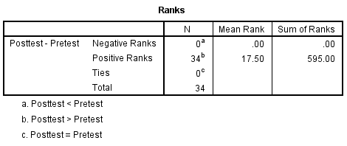
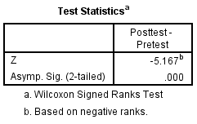
Uji Wilcoxon diperoleh $Z_{hitung}$ sebesar 5.167 dengan nilai signifikasi 0,00. Nilai signifikasi tersebut lebih kecil dari 0,05 sehingga berdasarkan kriteria pengambilan keputusan H0 ditolak dan Ha diterima. Maka dari itu, dapat disimpulkan bahwa Ha yakni, terdapat perbedaan keterampilan menulis teks deskripsi sebelum dan sesudah menggunakan model Project Based Learning berbantuan media Gambar. Lalu mean rank atau rata-rata peringkat keseluruhan baik tes awal maupun tes akhir pada data di atas menunjukkan bahwa nilai rata-rata peringkat kelas kontrol dengan model Project Based Learning berbantuan media Gambar mean rank 17,50 dan Sum of Rank 595. maka dilihat dari Mean Rank dan Sum of Rank nya kelas kontrol dengan model Project Based Learning berbantuan media Gambar efektif .
Hasil uji statistik menunjukkan bahwa nilai $Z_{hitung}$ sebesar 5,167 lebih besar dari nilai $Z_{tabel}$ sebesar 1,96 pada taraf signifikansi 5% (α=0,05) karena $Z_{hitung}$ > $Z_{tabel}$, maka keputusan yang diambil adalah Ha diterima dan H0 ditolah. Artinya, terdapat perbedaan yang signifikan terhadap keterampilan menulis teks deskripsi sebelum dan sesudah menggunakan model Project Based Learning berbantuan media Gambar.

- Uji Mann Whitney
Uji Mann Whitney digunakan sebagai alteratif dari uji independent sampel t-test, jika data penelitian tidak berdistribusi normal atau tidak homogen. Adapun dasar pengambilan keputusan uji Mann Whitney adalah sebagai berikut.
- Jika nilai Asymp(sig)<0,05 maka hipotesis diterima
- Jika nilai Asymp(sig)>0,05 maka hipotesis ditolak
- Uji Man Whitney Keterampilan Menulis Teks Deskripsi pada Model Project Based Learning Berbantuan Media Canva dan Media Gambar
Uji Mann Whitney diperoleh $Z_{hitung}$ sebesar 0,486 dengan nilai signifikasi 0,627. Nilai signifikasi tersebut lebih besar dari 0,05 sehingga berdasarkan kriteria pengambilan keputusan H0 diterima dan Ha ditolak. Maka dari itu dapat disimpulkan bahwa H0 yakni, tidak terdapat perbedaan keterampilan menulis teks deskripsi menggunakan model Project Based Learning berbantuan media Canva dan media Gambar. Lalu mean rank atau rata-rata peringkat keseluruhan baik tes awal maupun tes akhir pada data di atas menunjukkan bahwa nilai rata-rata peringkat kelas kontrol dengan model Project Based Learning berbantuan media Gambar lebih besar yakni 34,06 dengan Sum of Rank atau peringkat keseluruhan sebesar 1158.00 sedangkan pada kelas eksperimen atau data kelas dengan model Project Based Learning berbantuan media Canva hanya sebesar 31,84 dengan Sum of Rank atau peringkat keseluruhan sebesar 987. maka dilihat dari Mean Rank dan Sum of Rank nya kelas kontrol dengan model Project Based Learning berbantuan media Gambar lebih efektif dibandingkan dengan kelas yang menggunakan model Project Based Learning berbantuan media Canva.
Hasil uji statistik menunjukkan bahwa nilai $Z_{hitung}$ sebesar 0,486 lebih kecil dari nilai $Z_{tabel}$ sebesar 1,96 pada taraf signifikansi 5% (α=0,05) karena $Z_{hitung}$ < $Z_{tabel}$, maka keputusan yang diambil adalah H0 diterima dan Ha ditolah. Artinya, tidak terdapat perbedaan yang signifikan terhadap keterampilan menulis teks deskripsi menggunakan model Project Based Learning berbantuan media Canva dan media Gambar.

Tabel 4. 10 Hasil Uji Mann Whitney
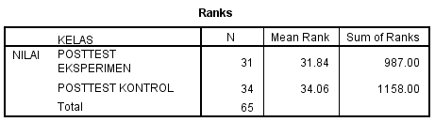

Tabel 4. 9 Hasil Tes Statistik Uji Mann Whitney
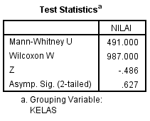

- Pembahasan
Pembahasan menjabarkan secara keseluruhan hasil penelitian pengolahan data sebelumnya. Tujuan penelitian ini adalah untuk mengetahui keefektifan salah satu media pembelajaran yaitu model Project Based Learning berbantuan media Canva dan model Project Based Learning berbantuan media Gambar dalam keterampilan menulis teks deskripsi pada siswa kelas VII SMP PGRI 15 Salawu Kabupaten Tasikmalaya Tahun pelajaran 2024/2025.
Selain dari Mean Rank dan Sum of Rank yang membuktikan model Project Based Learning berbantuan media Gambar lebih efektif digunakan pada keterampilan menulis teks deskripsi, berdasarkan hasil analisis dan perhitungan statistika pada hasil tes awal keterampilan menulis teks deskripsi sebelum diberikan perlakuan model Project Based Learning berbantuan media Gambar, menunjukkan bahwa nilai rata-rata dari keterampilan menulis teks deskripsi adalah 37,5 dan nilai rata-rata dari keterampilan menulis teks deskripsi sesudah diberikan perlakuan dengan model Project Based Learning berbantuan media Gambar naik jauh lebih tinggi dengan nilai rata-rata 75,73.
Selain dari hasil nilai yang lebih baik, hal ini pula didorong dengan kesesuaian ketika penulis menerapkan model Project Based Learning berbantuan media Gambar ketika di kelas. Penulis melihat bahwa ketika proses pembelajaran berlangsung keadaan kelas sangat kondusif karena seluruh siswa mengerjakan untuk membuktikan bahwa teks deskripsi yang mereka buat terbukti sesuai dengan materi teks deskripsi. Hal ini menunjukkan adanya keterlibatan belajar yang tinggi dari para siswa. Salah satu faktor yang mendukung terciptanya situasi positif ini adalah penggunaan media Gambar dalam pembelajaran. Media Gambar terbukti mampu memfasilitasi siswa dalam memahami objek yang akan dideskripsikan secara lebih konkret. Menurut Arsyad (2026), pemilihan media Gambar harus mempertimbangkan konteks pembelajaran, karakteristik siswa, dan tujuan instruksional agar media tersebut digunakan secara optimal. Penggunaan media Gambar juga memiliki beberapa kelebihan yang relevan dalam konteks ini. Pertama, media Gambar mudah diperoleh dan digunakan oleh guru maupun siswa, sehingga tidak memerlukan persiapan yang rumit. Kedua, media ini memberikan kesan nyata dan konkret, sehingga siswa lebih mudah membayangkan serta menggambarkan objek secara detail. Ketiga, media Gambar dapat meningkatkan motivasi dan minat belajar siswa karena mereka merasa tertarik dan terlibat secara visual. Keempat, media Gambar dapat digunakan dalam berbagai jenjang Pendidikan. Dengan demikian, penggunan media Gambar dalam pembelajaran teks deskripsi tidak hanya membantu siswa memahami materi, tetapi juga menciptakan suasana belajar yang lebih menyenangkan dan efektif.
Namun, penggunaan media Gambar juga memiliki beberapa kelemahan yang perlu diperhatikan. Pertama, gambar tidak dapat menjelaskan proses atau dinamika suatu objek secara utuh, sehingga informasi yang disampaikan bersifat statis. Kedua, interpretasi siswa terhadap gambar bisa berbeda-beda, tergantung pada latar belakang pengalaman dan pengetahuan masing-masing, sehingga bisa menimbulkan pemahaman yang kurang seragam. Ketiga, tidak semua gambar sesuai dengan konteks atau budaya siswa, yang berpotensi menimbulkan kesalahpahaman atau kurangnya relevansi dengan pengalaman belajar mereka. Oleh karena itu, dalam penggunaannya, guru perlu selektif dalam memilih gambar yang tepat dan memberikan penjelasan tambahan agar media Gambar dapat dimanfaatkan secara maksimal dalam mendukung pembelajaran teks deskripsi.

Selanjutnya hasil analisis dan perhitungan statistika pada hasil tes awal dan tes akhir keterampilan menulis teks deskripsi sebelum dan sesudah diberikan perlakuan dengan model Project Based Learning berbantuan media Canva menunjukkan bahwa nilai yang didapatkan pada media ini lebih rendah dibandingkan dengan model Project Based Learning berbantuan media Gambar. Rata-rata nilai yang diperoleh dari keterampilan menulis teks deskripsi sebelum diberikan perlakuan dengan model Project Based Learning berbantuan media Canva adalah 38,41 dan nilai rata-rata untuk tes akhir keterampilan menulis teks deskripsi sesudah diberikan perlakuan dengan model Project Based Learning berbantuan media Canva naik tetapi tidak lebih tinggi dari nilai keterampilan menulis teks deskripsi menggunakan model Project Based Learning berbantuan media Gambar. Nilai rata-rata tersebut adalah 74,58.
Penulis mengamati bahwa selama proses pembelajaran berlangsung, terdapat peningkatan yang signifikan dalam kreativitas siswa, khususnya dalam keterampilan menulis teks deskripsi. Hal ini terlihat dari beragam desain teks deskripsi yang dibuat siswa, yang tampak lebih menarik dan variatif dibandingkan sebelumnya. Salah satu faktor pendukung peningkatan ini adalah pemanfaatan media digital, seperti Canva, dalam proses pembelajaran.
Menurut Tanjung dan Faiza (2019), Canva memiliki sejumlah kelebihan yang membuatnya efektif digunakan sebagai media pembelajaran. Pertama, Canva menyediakan berbagai macam desain yang menarik dan estetis, sehingga dapat memfasilitasi siswa untuk mengekspresikan ide mereka secara visual. Kedua, penggunaan Canva mampu meningkatkan kreativitas guru dan siswa karena platform ini menyediakan banyak fitur desain yang mudah diakses, seperti elemen grafis, template, font, dan warna yang beragam. Ketiga, fleksibilitas dalam penggunaannya juga menjadi nilai tambah, karena desain tidak harus dibuat melalui laptop saja, tetapi dapat dilakukan dengan menggunakan gawai seperti ponsel atau tablet, sehingga mempermudah akses di berbagai kondisi.
Namun demikian, penggunaan Canva juga memiliki beberapa keterbatasan yang perlu diperhatikan. Pertama, aplikasi Canva sangat bergantung pada ketersediaan jaringan internet yang cukup kuat dan stabil, sehingga menjadi kendala di daerah dengan akses internet terbatas. Kedua, beberapa fitur unggulan atau terbaru hanya dapat diakses dengan akun premium, yang mungkin tidak tersedia bagi semua guru atau siswa. Ketiga, hingga saat ini Canva belum menyediakan fitur insert tabel secara fleksibel seperti dalam aplikasi pengolah kata lainnya, yang dapat membatasi jenis konten yang bisa ditampilkan dalam desain.Dengan memahami kelebihan dan kekurangan tersebut, guru diharapkan mampu mengoptimalkan penggunaan Canva dalam proses pembelajaran secara kreatif dan bijaksana.
Selanjutnya, setelah dilakukan uji normalitas menggunakan Kolmogorov-Smirnov diketahui bahwa data pada kelas eksperimen (menggunakan model Project Based Learning berbantuan media Canva) dan kelas kontrol (menggunakan model Project Based Learning berbantuan media Gambar) tidak berdistrisbusi normal. Hal ini ditunjukkan dengan nilai signifikansi pretest dan posttest yang seluruhnya berada dibawah nilai signifikansi 0,05, yaitu masing-masing sebesar 0,00 dan 0,05 pada kelas eksperimen, serta 0,00 dan 0,01 pada kelas control. Oleh karena itu, untuk pengujian hipotesis, digunakan analisis statistik non-parametrik, yaitu uji Wilcoxon utnuk data berpasangan dalam satu kelompok, dan uji Mann Whitney untuk membandingkan dua kelompok yang berbeda.
Uji Wilcoxon digunakan untuk menguji perbedaan antara nilai pretest dan posttest dalam satu kelompok. Pada kelas eksperimen, diperoleh $Z_{hitung}$ sebesar 4.920 dengan nilai signifikasi 0,00. Nilai signifikasi tersebut lebih kecil dari 0,05 sehingga berdasarkan kriteria pengambilan keputusan H0 ditolak dan Ha diterima. Oleh karena itu, dapat disimpulkan bahwa Ha yakni, tedapat perbedaan keterampilan menulis teks deskripsi sebelum dan sesudah menggunakan model Project Based Learning berbantuan media Canva. Lalu mean rank atau rata-rata peringkat keseluruhan baik tes awal maupun tes akhir pada data di atas menunjukkan bahwa nilai rata-rata peringkat kelas eksperimen dengan model Project Based Learning berbantuan media Canva mean rank 16 dan Sum of Rank 496. maka dilihat dari Mean Rank dan Sum of Rank nya kelas eksperimen dengan model Project Based Learning berbantuan media Canva efektif . Hasil uji statistik menunjukkan bahwa nilai $Z_{hitung}$ sebesar 4,920 lebih besar dari nilai $Z_{tabel}$ sebesar 1,96 pada taraf signifikansi 5% (α=0,05) karena $Z_{hitung}$ > $Z_{tabel}$, maka keputusan yang diambil adalah Ha diterima dan H0 ditolah. Artinya, terdapat perbedaan yang signifikan terhadap keterampilan menulis teks deskripsi sebelum dan sesudah menggunakan model Project Based Learning berbantuan media Canva.
Uji Wilcoxon diperoleh $Z_{hitung}$ sebesar 5.167 dengan nilai signifikasi 0,00. Nilai signifikasi tersebut lebih kecil dari 0,05 sehingga berdasarkan kriteria pengambilan keputusan H0 ditolak dan Ha diterima. Maka dari itu, dapat disimpulkan bahwa Ha yakni, tedapat perbedaan keterampilan menulis teks deskripsi sebelum dan sesudah menggunakan model Project Based Learning berbantuan media Gambar. Lalu mean rank atau rata-rata peringkat keseluruhan baik tes awal maupun tes akhir pada data di atas menunjukkan bahwa nilai rata-rata peringkat kelas kontrol dengan model Project Based Learning berbantuan media Gambar mean rank 17,50 dan Sum of Rank 595. maka dilihat dari Mean Rank dan Sum of Rank nya kelas kontrol dengan model Project Based Learning berbantuan media Gambar efektif . Hasil uji statistik menunjukkan bahwa nilai $Z_{hitung}$ sebesar 5,167 lebih besar dari nilai $Z_{tabel}$ sebesar 1,96 pada taraf signifikansi 5% (α=0,05) karena $Z_{hitung}$ > $Z_{tabel}$, maka keputusan yang diambil adalah Ha diterima dan H0 ditolah. Artinya, terdapat perbedaan yang signifikan terhadap keterampilan menulis teks deskripsi sebelum dan sesudah menggunakan model Project Based Learning berbantuan media Gambar.
Uji Mann Whitney untuk mengetahui perbedaan hasil keterampilan menulis antara kelas eksperimen dan kelas kontrol. Uji Mann Whitney diperoleh $Z_{hitung}$ sebesar 0,486 dengan nilai signifikasi 0,627. Nilai signifikasi tersebut lebih besar dari 0,05 sehingga berdasarkan kriteria pengambilan keputusan H0 diterima dan Ha ditolak. Maka dari itu dapat disimpulkan bahwa H0 yakni, tidak terdapat perbedaan keterampilan menulis teks deskripsi menggunakan model Project Based Learning berbantuan media Canva dan media Gambar. Lalu mean rank atau rata-rata peringkat keseluruhan baik tes awal maupun tes akhir pada data di atas menunjukkan bahwa nilai rata-rata peringkat kelas kontrol dengan model Project Based Learning berbantuan media Gambar lebih besar yakni 34,06 dengan Sum of Rank atau peringkat keseluruhan sebesar 1158.00 sedangkan pada kelas eksperimen atau data kelas dengan model Project Based Learning berbantuan media Canva hanya sebesar 31,84 dengan Sum of Rank atau peringkat keseluruhan sebesar 987. maka dilihat dari Mean Rank dan Sum of Rank nya kelas kontrol dengan model Project Based Learning berbantuan media Gambar lebih efektif dibandingkan dengan kelas yang menggunakan model Project Based Learning berbantuan media Canva.
Hasil uji statistik menunjukkan bahwa nilai $Z_{hitung}$ sebesar 0,486 lebih kecil dari nilai $Z_{tabel}$ sebesar 1,96 pada taraf signifikansi 5% (α=0,05) karena $Z_{hitung}$ < $Z_{tabel}$, maka keputusan yang diambil adalah H0 diterima dan Ha ditolah. Artinya, tidak terdapat perbedaan yang signifikan terhadap keterampilan menulis teks deskripsi menggunakan model Project Based Learning berbantuan media Canva dan media Gambar.
Hal ini terjadi karena terdapat beberapa siswa yang mengerjakan seadanya yang disebabkan oleh keterbatasan waktu, sesuai dengan kekurang dari model Project Based Learning menurut Kemdikbud (2014) salah satunya adalah memerlukan banyak waktu untuk menyelesaikan masalah. Hal ini disebabkan oleh proses pembelajaran yan menuntut siswa untuk melalui berbagai tahapan, mulai dari merancang proyek, mengumpulkan informasi, dan menganalisis data. Selain itu, tdak semua siswa memiliki kesiapan dan kemampuan manajemen waktu yang baik, sehingga proses pengerjaan proyek dapat menjadi tidak efisien. Kelemahan media Canva juga menjadi pengaruh. Jadi, dapat disimpulkan bahwa model Project Based Learning berbantuan media Gambar lebih efektif digunakan pada keterampilan menulis teks deskripsi dibandingkan dengan model Project Based Learning berbantuan media Canva.
Pada tahap uji normalitas diketahui keseluruhan sebaran datanya tidak berdistribusi normal sehingga dilanjutkan dengan uji Mann Whitney. Dari hasil perhitungan uji Mann Whitney diperoleh $Z_{hitung}$ sebesar -0,486 dengan nilai signifikasi 0,627. Nilai signifikasi tersebut lebih besar dari 0,05 sehingga berdasarkan kriteria pengambilan keputusan Ha ditolak dan H0 diterima. Sehingga dapat disimpukan bahwa tidak terdapat perbedaan keterampilan menulis teks deksripsi menggunakan model Project Based Learning berbantuan media Canva dan media Gambar.
Adapun penelitian terdahulu yang serupa pernah dilakukan oleh Helda Nela Meilinda dan Heru Subrata yang berjudul "Penggunaan Media Gambar untuk Meningkatkan Keterampilan Menulis Deskriptif Siswa Kelas II" bertujuan untuk mengetahui efektivitas media gambar dalam pembelajaran menulis deskriptif. Penelitian ini menunjukkan bahwa penggunaan media gambar mampu meningkatkan kemampuan siswa dalam menulis deskripsi secara signifikan. Hasil penelitian mencatat adanya peningkatan ketuntasan belajar dari 62,2% pada siklus I menjadi 86,5% pada siklus II, yang menunjukkan bahwa semakin banyak siswa yang mencapai standar keberhasilan belajar. Selain itu, nilai rata-rata siswa juga mengalami peningkatan, yaitu dari 81,49 pada siklus I menjadi 87,07 pada siklus II. Peningkatan ini mencerminkan bahwa media gambar tidak hanya membantu siswa dalam memahami materi, tetapi juga mendorong mereka untuk menuangkan ide secara lebih terstruktur dan menarik dalam bentuk tulisan. Dengan demikian, dapat disimpulkan bahwa media gambar merupakan sarana pembelajaran yang efektif dalam meningkatkan keterampilan menulis deskriptif siswa kelas II.

BAB V
SIMPULAN DAN SARAN
- Simpulan
Berdasarkan hasil penelitian dengan judul “Efektivitas Keterampilan Menulis Teks Deskripsi Menggunakan Model Project Based Learning Berbantuan Media Canva dan Media Gambar” (Studi Eksperimen pada Siswa Kelas VII SMP PGRI 15 Salawu Kabupaten Tasikmalaya Tahun Pelajaran 2024/2025), maka hasil dapat disimpulkan sebagai berikut.
- Berdasarkan hasil analisis data dan pembahasan, dapat disimpulkan bahwa model Project Based Learning baik yang berbantuan media Canva maupun media Gambar sama-sama efektif dalam meningkatkan keterampilan menulis teks deskripsi siswa, namun model Project Based Learning berbantuan media Gambar lebih efektif dibandingkan media Canva. Hal ini ditunjukkan dari peningkatan nilai rata-rata posttest pada kelas kontrol (media Gambar) yang lebih tinggi dibandingkan kelas eksperimen (media Canva), serta didukung oleh hasil uji Mann Whitney yang menunjukkan tidak terdapat perbedaan yang signifikan secara statistik, tetapi secara praktis kelas dengan media Gambar memiliki rata-rata hasil belajar yang lebih tinggi.
- Hasil penelitian ini menunjukkan bahwa yang menggunakan model Project Based Learning berbantuan media Gambar lebih efektif dibandingkan dengan menggunakan model Project Based Learing berbantuan media Canva hal ini dibuktikan setelah dilakukan perlakuan memang keduanya memiliki peningkatan tetapi lebih besar peningkatannya dengan mengunakan model Project Based Learning berbantuan media Gambar. Setelah dilakukannya pengolahan data dengan menggunakan rumus uji Mann Whitney diperoleh $Z_{hitung}$ sebesar 0,469 dengan nilai signifikasi 0,63, nilai signifikasi tersebut lebih besar dari 0,05 sehingga berdasarkan kriteria pengambilan keputusan H0 diterima dan Ha ditolak. Maka dari itu, dapat disimpulkan bahwa H0 yakni tidak terdapat perbedaan keterampilan menulis teks deskripsi menggunakan model Project Based Learning berbantuan media Canva dan media Gambar.
- Saran
Berdasarkan hasil penelitian yang telah dilakukan, maka peneliti memberikan saran sebagai berikut.
- Bagi siswa SMP PGRI 15 Salawu, disarankan untuk lebih mengasah kembali keterampilan menulis siswa tidak hanya pada materi teks deskripsi saja, agar keterampilan menulis siswa bisa lebih baik lagi dari sebelumnya.
- Bagi guru, pemilihan model pembelajaran dan media pembelajaran disarankan untuk lebih dikembangkan lagi, karena proses pembelajaran, model pembelajaran, serta media pembelajaran sangat berperan penting dalam pembelajaran Bahasa Indonesia, agar bisa memberikan motivasi serta meningkatkan keterampilan siswa khusunya dalam keterampilan menulis pada pelajaran Bahasa Indonesia.
- Bagi peneliti, Penelitian ini hanya dilakukan dalam satu siklus pembelajaran dan terbatas pada teks deskripsi. Peneliti selanjutnya disarankan untuk mengembangkan studi lanjutan dengan cakupan yang lebih luas, baik dari segi waktu, jenis teks, maupun level kelas yang berbeda, agar efektivitas model Project Based Learning dapat diuji secara lebih menyeluruh. Selain itu, peneliti selanjutnya dapat mengeksplorasi keberlanjutan penerapan model ini dalam pembelajaran jangka panjang serta dampaknya terhadap perkembangan keterampilan menulis siswa secara berkelanjutan.

DAFTAR PUSTAKA

Abdullayeva, M., & Muzaffarovna, M. Z. (2023). The impact of Chat GPT on student’s writing skills: an exploration of ai-assisted writing tools. https://doi.org/10.5281/zenodo.7876800
Alwasilah, C. (2007). Pokoknya Menulis : Cara Baru Menulis dengan Metode Kolaborasi. PT Kiblat Buku.
Arsyad, A. (2016). Media Pembelajaran. Jakarta: Rajawali Pers.
Atikah, W. (2023). Pengembangan Media Pembelajaran Teks Deskripsi Dengan Aplikasi Canva Untuk Peserta Didik Smp Kelas Vii (Doctoral Dissertation, Universitas Lampung).
Creswell, J. W. (2012). Educational research: Planning, conducting, and evaluating quantitative and qualitative research (4th ed.). . MA: Pearson.
Dalman. 2016. Keterampilan Menulis. Depok: PT Raja Grafindo Persada.
Faridah, N. R., Afifah, E. N., & Lailiyah, S. (2022). Efektivitas model pembelajaran project based learning terhadap kemampuan literasi numerasi dan literasi digital peserta didik Madrasah Ibtidaiyah. Jurnal Basicedu, 6(1).
Handayani, F., Aminah, A., & Mohzana, M. (2023). Keterampilan Menulis Siswa Kelas X Menggunakan Media Aplikasi Speech to Text pada Gawai. Jurnal KIBASP (Kajian Bahasa, Sastra dan Pengajaran), 7(1), 187-201.
Irkhamni, I., Izza, A. Z., Salsabila, W. T., & Hidayah, N. (2021). Pemanfaatan Canva Sebagai E-Modul Pembelajaran Matematika terhadap Minat Belajar Peserta Didik. Prosiding Konferensi Ilmiah Pendidikan, 2, 127-134.
Kurinasih, Imas dan Sani, Berlin. 2014. Sukses mengimplementasikan Kurikulum 2013.Yogyakarta: Kata Pena
Meilinda, H.N., & Subrata, H. (2014). Penggunaan Media Gambar Untuk Meningkatkan Keterampilan Menulis Deskriptif Siswa Kelas II SDN Kebonagung II Sukodono.
Nurgiyantoro, B. (2016). Penilaian Pembelajaran Bahasa Berbasis Kompetensi. BPFE-Yogyakarta.
Nurhijatina, H., Larasati, N. J., Zulhijrah, Z., Irawan, M. F., & Prastowo, A. (2024). Project-based learning: Mencapai Tujuan Kurikulum melalui Proyek Penguatan Profil Pelajar Pancasila di Sekolah Dasar. Ideguru: Jurnal Karya Ilmiah Guru, 9(2), 942-949. https://doi.org/10.51169/ideguru.v9i2.792
Nurjayanti, P. L. (2019). Menulis Teks Deskripsi.
Nurwahidah, L. S., Damayanti, D. A., Hamdani, A., Hasim, A., & Razak, A. (2022). Keterampilan menulis teks eksposisi menurut perspektif kelas paralel. Primary: Jurnal Pendidikan Guru Sekolah Dasar, 11(4), 1298-1311.
Pelangi, G. (2020). Pemanfaatan aplikasi Canva sebagai media pembelajaran bahasa dan sastra Indonesia jenjang SMA/MA. Jurnal Sasindo UNPAM, 8(2), 79-96.
Priyatni, E. T. 2015. Desain Pembelajaran Bahasa Indonesia dalam Kurikulum 2013. Jakarta: Bumi Aksara.
Putri, A., Arrasuli, B. A., & Adelia, R. P. (2022). Media Pembelajaran Audio Visual Berbasis CANVA. In Seminar Nasional Ilmu Pendidikan dan Multi Disiplin (Vol. 5, No. 01).
Rohma, A., & Sholihah, U. (2021). Pengembangan Media Audio Visual Berbasis Aplikasi Canva Materi Bangun Ruang Limas. Jurnal Pendidikan Matematika Universitas Lampung, 9(3), 292-306.
Rohmah, N., & Suyono. (2021). Efektivitas Media Gambar terhadap Keterampilan Menulis Teks Deskripsi. Jurnal Pendidikan Bahasa dan Sastra Indonesia, 10(1), 45–54.
Saefudin, A & Berdiati, I. (2014). Pembelajaran Efektif. Bandung: PT Remaja Roskadarya.
Saputri, O. E., Permana, I., & Azzahra, I. S. S. (2023). Penerapan Media Aplikasi Canva Pada Teks Eksplanasi Dengan Menggunakan Model Project Based Learning Pada Siswa Kelas Xi Sma Negeri 4 Cimahi. Parole: Jurnal Pendidikan Bahasa dan Sastra Indonesia, 6(5), 439-452.
Setiawan, B., & Mustadi, A. (2020). Penggunaan Media Gambar dalam Meningkatkan Hasil Belajar. Jurnal Inovasi Pendidikan, 7(2), 103–115.
Sugiyono. (2015). Metode Penelitian Kuantitatif Kualitatif Dan R&D. Alfabeta.
Sundayana, R (2015). Statistika Penelitian Pendidikan. Bandung: CV Alfabeta.
Suyanto, & Jihad, A. (2013). Menjadi Guru Profesional: Strategi Meningkatkan Kualitas Guru di Era Global. Jakarta: Erlangga.
Tarigan, H.G (2008). Menulis sebagai Suatu Keterampilan Berbahasa. Bandung: Angkasa.

LAMPIRAN-LAMPIRAN
Lampiran 1 Modul Ajar atau Rencana Pelaksanaan Pembelajaran
- Modul ajar pretest model Project Based Learning berbantuan media Canva
MODUL AJAR BAHASA INDONESIA- TEKS DESKRIPSI
- Identitas Modul
Komponen |  | Isi
Nama Sekolah | : | SMP PGRI 15 Salawu
Mata Pelajaran | : | Bahasa Indonesia
Kelas/semester | : | VII / Genap
Materi Pokok | : | Teks Deskripsi
Tema | : | Jelajah Nusantara
Model Pembelajaran | : | Project Based Learning
Media Pembelajaran | : | Aplikasi Canva
Alokasi Waktu | : | 2 x 40 menit

- Kompetensi Dasar (KD) / Indikator Pencapaian Kompetensi (IPK)
Kompetensi Dasar (KD) | 3.1 mengidentifikasi informasi dari teks deskripsi tentang objek (alam, budaya, wisata dll)  4.1 menyajikan teks deskripsi tentang objek (alam, budaya, wisata, dll) secara lisan dan tulis dengan memperhatikan struktur dan kebahasaan
Indikator Pencapaian Kompetensi (IPK) | Untuk KD 3.1  3.1.1 Siswa mampu mengidentifikasi cir-ciri umum teks deskripsi dari bacaan atau audio  3.1.2 siswa mampu menentukan informasi penting dalam teks deskripsi tentang objek wisata / budaya Nusantara  3.1.3 siswa mampu membedakan struktur teks deskripsi (identifikasi, deskripsi bagian dan penutup)  Untuk KD 4.1  4.1.1 Siswa mampu membuat kerangka teks deskripsi berdasarkan hasil pengamatan atau pencarian informasi objek Nusantara  4.1.2 Siswa mampu menyusun teks deskripsi dengan struktur dan kaidah kebahasaan yang tepat  4.1.3 Siswa mampu mempresentasikan teks deskripsi secara lisan atau dalam bentuk proyek kreatif (poster, video, brosur digital) tentang objek wisata / Nusantara

- Profil Pancasila
- Beriman dan bertakwa
- Berkebhinekaan Global
- Gotong royong
- kreatif
- Tujuan Pembelajaran
Setelah mengikuti pemeblajaran ini, siswa diharapkan dapat.
- Mengidentifikasi struktur dan ciri kebahasaan teks dekstripsi.
- Menggali informasi tentang objek wisata nusantara.
- Menyuun teks deskripsi yang menggambarkan objek wisata secara rinci.
- Mendesain poser digital teks deskripsi menggunakan aplikasi canva.

- Kegiatan Pembelajaan Model Project Based Larning
Pertemuan ke-1
Kegiatan Pendahuluan (10 menit)
- Membuka dengan salam dan dilanjutkan memimpin doa
- Guru mengecek kehadiran siswa dan memberi motivasi
- Guru menyampaikan tujuan dan orientasi pembelajaran yang akan dilakukan
- Guru melakukan pemanasan kesiapan siswa dengan memberikan pertanyaan pemantik
- Siswa diberikan tugas untuk menulis teks deskripsi dengan tema “ Jelajah Nusantara” (pretest)
Kegiatan inti (60 menit)

Pertanyaan mendasar
- Guru menjelaskan materi teks deskripsi
- Guru mengajukan pertanyaan mengenai teks deskripsi berdasarkan hasil menyimak siswa
Penentu Proyek
- Siswa dibagi dalam kelompok kecil
- Guru memberikan tugas membuat teks deskripsi dengan tema “ Jelajah Nusantara”
- Siswa berdiskusi untuk menentukan judul dari tema yang telah ditentukan
Mendesain Proyek
- Siswa secara kolaboratif menyusun dan merancang teks deskripsi yang akan dibuat menjadi proyek
Pelaaksanaan proyek
- Siswa secara kolaboratif menyelesaikan proyek teks deskripsi dengan memperhatikan struktur, dan ciri kebahasaan
- Siswa mendapatkan arahan dan bimbingan dari guru dalam membuat proyek teks deskripsi yang dikerjakan
- Siswa melakukan pembuatan proyek, dan mendiskusikan masalah yang muncul selama penyelesaian proyek denga guru
Evaluasi Proses dan Hasil Proyek
- Guru Bersama siswa mengevaluasi proses dan hasil proyek yang telah dibuat.
- Siswa memperbaiki hasil proyek yang sudah dibuat setelah mendapatkan arahan, komentar dan bimbingan
Penutup ( 10 menit)
- Guru melakukan refleksi terhadap kegiatan yang telah ditentukan
- Guru memotivasi siswa untuk terus semangat belajar
- Guru mengucapakan terima kasih dan mengakhiri kegiatan pembelajaran dengan salam

- Media dan Sumber Belajar
Media: Canva (www.canva.com)
Sumber Belajar:
- Buku Bahasa Indonesia Kelas VII
- Artikel wisata Nusantara (internet)

- Proyek Akhir
Nama Proyek: Poster Deskripsi Jelajah Nusantara
Format: Poster digital berisi teks deskripsi objek wisata dari suatu daerah di Indonesia.
Kriteria: Informatif, deskriptif, menarik, kreatif, dan sesuai struktur teks deskripsi.

- Modul ajar posttest model Project Based Learning berbantuan media Canva
MODUL AJAR BAHASA INDONESIA- TEKS DESKRIPSI
- Identitas Modul
Komponen |  | Isi
Nama Sekolah | : | SMP PGRI 15 Salawu
Mata Pelajaran | : | Bahasa Indonesia
Kelas/semester | : | VII / Genap
Materi Pokok | : | Teks Deskripsi
Tema | : | Jelajah Nusantara
Model Pembelajaran | : | Project Based Learning
Media Pembelajaran | : | Aplikasi Canva
Alokasi Waktu | : | - x 40 menit

- Kompetensi Dasar (KD) / Indikator Pencapaian Kompetensi (IPK)
Kompetensi Dasar (KD) | 3.1 mengidentifikasi informasi dari teks deskripsi tentang objek (alam, budaya, wisata dll)  4.1 menyajikan teks deskripsi tentang objek (alam, budaya, wisata, dll) secara lisan dan tulis dengan memperhatikan struktur dan kebahasaan
Indikator Pencapaian Kompetensi (IPK) | Untuk KD 3.1  3.1.1 Siswa mampu mengidentifikasi cir-ciri umum teks deskripsi dari bacaan atau audio  3.1.2 siswa mampu menentukan informasi penting dalam teks deskripsi tentang objek wisata / budaya Nusantara  3.1.3 siswa mampu membedakan struktur teks deskripsi (identifikasi, deskripsi bagian dan penutup)  Untuk KD 4.1  4.1.1 Siswa mampu membuat kerangka teks deskripsi berdasarkan hasil pengamatan atau pencarian informasi objek Nusantara  4.1.2 Siswa mampu menyusun teks deskripsi dengan struktur dan kaidah kebahasaan yang tepat  4.1.3 Siswa mampu mempresentasikan teks deskripsi secara lisan atau dalam bentuk proyek kreatif (poster, video, brosur digital) tentang objek wisata / Nusantara

- Profil Pancasila
- Beriman dan bertakwa
- Berkebhinekaan Global
- Gotong royong
- kreatif
- Tujuan Pembelajaran
Setelah mengikuti pemeblajaran ini, siswa diharapkan dapat.
- Mengidentifikasi struktur dan ciri kebahasaan teks dekstripsi.
- Menggali informasi tentang objek wisata nusantara.
- Menyuun teks deskripsi yang menggambarkan objek wisata secara rinci.
- Mendesain poser digital teks deskripsi menggunakan aplikasi canva.

- Kegiatan Pembelajaan Model Project Based Larning
Pertemuan ke-2
Kegiatan Pendahuluan (5 menit)
- Membuka dengan salam dan dilanjutkan memimpin doa
- Guru mengecek kehadiran siswa dan memberi motivasi
- Guru menyampaikan tujuan dan orientasi pembelajaran yang akan dilakukan
- Guru melakukan pemanasan kesiapan siswa dengan memberikan pertanyaan pemantik

Kegiatan inti (65 menit)
Pertanyan mendasar
- Siswa diminta menjawab pertanyaan reflektif :
“bagaimana cara menggambarkan suatu objek agar orang lain bisa membayangkan dengan jelas meskipun tidak telihat langsung? “
- Guru memberikan contoh teks deskkripsi menarik dan mengaitkannya dengan produk visual

Mendesain perencanaan proyek
- Siswa diberi tugas individu untuk memilih satu objek (misalnya: tempat wisata, makanan khas dll)
- Siswa merancang isi teks deskripsi yang mencakup idenfikasi objek, ciri-ciri khusus, dan kesan pribadi

Menyusun waktu dan intruksi kerja
- Guru memberikan waktu pengerjaan
- Guru menjelaskan aplikasi canva untuk membuat poster atau infografik berisi teks deskripsi

Monitoring proyek
- Siswa mulai menulis teks deskripsi mereka, kemudian mendesainya di aplikasi Canva
Pengumpulan Proyek
- Siswa diminta untuk mengumpulkan proyeknya pada wakttu yang telah ditentukan
Penutup ( 10 menit)
- Guru melakukan refleksi terhadap kegiatan yang telah ditentukan
- Guru memotivasi siswa untuk terus semangat belajar
- Guru mengucapakan terima kasih dan mengakhiri kegiatan pembelajaran dengan salam

- Modul ajar pretest model Project Based Learning berbantuan media Gambar
MODUL AJAR BAHASA INDONESIA- TEKS DESKRIPSI
- Identitas Modul
Komponen |  | Isi
Nama Sekolah | : | SMP PGRI 15 Salawu
Mata Pelajaran | : | Bahasa Indonesia
Kelas/semester | : | VII / Genap
Materi Pokok | : | Teks Deskripsi
Tema | : | Jelajah Nusantara
Model Pembelajaran | : | Project Based Learning
Media Pembelajaran | : | Gambar
Alokasi Waktu | : | 2 x 40 menit

- Kompetensi Dasar (KD) / Indikator Pencapaian Kompetensi (IPK)
Kompetensi Dasar (KD) | 3.1 mengidentifikasi informasi dari teks deskripsi tentang objek (alam, budaya, wisata dll)  4.1 menyajikan teks deskripsi tentang objek (alam, budaya, wisata, dll) secara lisan dan tulis dengan memperhatikan struktur dan kebahasaan
Indikator Pencapaian Kompetensi (IPK) | Untuk KD 3.1  3.1.1 Siswa mampu mengidentifikasi cir-ciri umum teks deskripsi dari bacaan atau audio  3.1.2 siswa mampu menentukan informasi penting dalam teks deskripsi tentang objek wisata / budaya Nusantara  3.1.3 siswa mampu membedakan struktur teks deskripsi (identifikasi, deskripsi bagian dan penutup)  Untuk KD 4.1  4.1.1 Siswa mampu membuat kerangka teks deskripsi berdasarkan hasil pengamatan atau pencarian informasi objek Nusantara  4.1.2 Siswa mampu menyusun teks deskripsi dengan struktur dan kaidah kebahasaan yang tepat  4.1.3 Siswa mampu mempresentasikan teks deskripsi secara lisan atau dalam bentuk proyek kreatif (poster, video, brosur digital) tentang objek wisata / Nusantara

- Profil Pancasila
- Beriman dan bertakwa
- Berkebhinekaan Global
- Gotong royong
- Kreatif
- Tujuan Pembelajaran
Setelah mengikuti pemeblajaran ini, siswa diharapkan dapat.
- Mengidentifikasi struktur dan ciri kebahasaan teks deskripsi.
- Menganalisis informasi dari gambar objek wisata Nusantara.
- Menyusun teks deskripsi berdasarkan gambar dan hasil riset sederhana.

- kegiatan Pembelajaan Model Project Based Larning
Pertemuan ke-1
Kegiatan Pendahuluan (10 menit)
- Membuka dengan salam dan dilanjutkan memimpin doa
- Guru mengecek kehadiran siswa dan memberi motivasi
- Guru menyampaikan tujuan dan orientasi pembelajaran yang akan dilakukan
- Guru melakukan pemanasan kesiapan siswa dengan memberikan pertanyaan pemantik
- Siswa diberikan tugas untuk menulis teks deskripsi dengan tema “ Jelajah Nusantara” (pretest)
Kegiatan inti (60 menit)

Pertanyaan mendasar
- Guru menjelaskan materi teks deskripsi
- Guru mengajukan pertanyaan mengenai teks deskripsi berdasarkan hasil menyimak siswa
Penentu Proyek
- Siswa dibagi dalam kelompok kecil
- Guru memberikan tugas membuat teks deskripsi dengan tema “ Jelajah Nusantara”
- Siswa berdiskusi untuk menentukan judul dari tema yang telah ditentukan
Mendesain Proyek
- Siswa secara kolaboratif menyusun dan merancang teks deskripsi ang akan dibuat menjadi proyek
Pelaaksanaan proyek
- Siswa secara kolaboratif menyelesaikan proyek teks deskripsi dengan memperhatikan struktur, dan ciri kebahasaan
- Siswa mendapatkan arahan dan bimbingan dari guru dalam membuat proyek teks deskripsi yang dikerjakan
- Siswa melakukan pembuatan proyek, dan mendiskusikan masalah yang muncul selama penyelesaian proyek denga guru
Evaluasi Proses dan Hasil Proyek
- Guru Bersama siswa mengevaluasi proses dan hasil proyek yang telah dibuat.
- Siswa memperbaiki hasil proyek yang sudah dibuat setelah mendapatkan arahan, komentar dan bimbingan
Penutup ( 10 menit)
- Guru melakukan refleksi terhadap kegiatan yang telah ditentukan
- Guru memotivasi siswa untuk terus semangat belajar
- Guru mengucapakan terima kasih dan mengakhiri kegiatan pembelajaran dengan salam

- Media dan Sumber Belajar
Media: Gambar
Sumber Belajar:
- Buku Bahasa Indonesia Kelas VII
- Artikel wisata Nusantara (internet)

- Modul ajar posttestmodel Project Based Learning berbantuan media Gambar
MODUL AJAR BAHASA INDONESIA- TEKS DESKRIPSI
- Identitas Modul
Komponen |  | Isi
Nama Sekolah | : | SMP PGRI 15 Salawu
Mata Pelajaran | : | Bahasa Indonesia
Kelas/semester | : | VII / Genap
Materi Pokok | : | Teks Deskripsi
Tema | : | Jelajah Nusantara
Model Pembelajaran | : | Project Based Learning
Media Pembelajaran | : | Gambar
Alokasi Waktu | : | 2 x 40 menit

- Kompetensi Dasar (KD) / Indikator Pencapaian Kompetensi (IPK)
Kompetensi Dasar (KD) | 3.1 mengidentifikasi informasi dari teks deskripsi tentang objek (alam, budaya, wisata dll)  4.1 menyajikan teks deskripsi tentang objek (alam, budaya, wisata, dll) secara lisan dan tulis dengan memperhatikan struktur dan kebahasaan
Indikator Pencapaian Kompetensi (IPK) | Untuk KD 3.1  3.1.1 Siswa mampu mengidentifikasi cir-ciri umum teks deskripsi dari bacaan atau audio  3.1.2 siswa mampu menentukan informasi penting dalam teks deskripsi tentang objek wisata / budaya Nusantara  3.1.3 siswa mampu membedakan struktur teks deskripsi (identifikasi, deskripsi bagian dan penutup)  Untuk KD 4.1  4.1.1 Siswa mampu membuat kerangka teks deskripsi berdasarkan hasil pengamatan atau pencarian informasi objek Nusantara  4.1.2 Siswa mampu menyusun teks deskripsi dengan struktur dan kaidah kebahasaan yang tepat  4.1.3 Siswa mampu mempresentasikan teks deskripsi secara lisan atau dalam bentuk proyek kreatif (poster, video, brosur digital) tentang objek wisata / Nusantara

- Profil Pancasila
- Beriman dan bertakwa
- Berkebhinekaan Global
- Gotong royong
- Kreatif
- Tujuan Pembelajaran
Setelah mengikuti pemeblajaran ini, siswa diharapkan dapat.
- Mengidentifikasi struktur dan ciri kebahasaan teks deskripsi.
- Menganalisis informasi dari gambar objek wisata Nusantara.
- Menyusun teks deskripsi berdasarkan gambar dan hasil riset sederhana.

- kegiatan Pembelajaan Model Project Based Larning
Pertemuan ke-2
Kegiatan Pendahuluan (10 menit)
- Membuka dengan salam dan dilanjutkan memimpin doa
- Guru mengecek kehadiran siswa dan memberi motivasi
- Guru menyampaikan tujuan dan orientasi pembelajaran yang akan dilakukan
- Guru melakukan pemanasan kesiapan siswa dengan memberikan pertanyaan pemantik

Kegiatan inti (60 menit)

Pertanyaan mendasar
- Guru memancing rasa ingin tahu dengan pertanyaan seperti :
“ pernahkah kalian melihat gambar tempat indah dan ingin menceritakannya ke orang lain? “
- Siswa diminta menuliskan secara singkat apa yang mereka rasakan saat melihat suatu gambar ( missal : pantai, gunung dll)
Perencanaan Proyek
- Guru memberikan penjelasan mengenai struktur dan ciri kebahasaan teks deskripsi
- Siswa memilih saah satu gambar objek (disediakan oleh guru )
- Siswa mengisi lembar kerja yang berisi :
- Nama objek
- Ciri-ciri fisik objek
- Kesan terhadap objek
- Lokasi
Pelaksanaan Proyek
- Secara individu, siswa menyusun teks deskripsi berdasarkan gambar yang dipilih
- Guru membimbing jika ada siswa yang kesulitan dalam menyusun kalimat atau menyusun paragraf
Monitoring dan revisi
- Siswa bertukar teks dengan teman untuk memberikan masukan
- Siswa memperbaiki teks berdasarkan masukan tersebut

Penutup ( 10 menit)
- Guru melakukan refleksi terhadap kegiatan yang telah ditentukan
- Guru memotivasi siswa untuk terus semangat belajar
- Guru mengucapakan terima kasih dan mengakhiri kegiatan pembelajaran dengan salam

- Media dan Sumber Belajar
Media: Gambar
Sumber Belajar:
- Buku Bahasa Indonesia Kelas VII
- Artikel wisata Nusantara (internet)

Lampiran 2 Lembar Soal Kelas Eksperimen dan Kelas Kontrol
Soal Membuat Teks Deskripsi Berbantuan Media Canva
Tema : Jelajah Nusantara
Petunjuk : Siswa akan membuat sebuah poster digital interaktif menggunakan aplikasi Canva yang berisi teks deskripsi tentang salah satu destinasi wisata di Indonesia. Ikuti langkah-langkah berikut dalam pengerjaan proyek ini.
Cara Pengerjaan:
- Pilih Destinasi Wisata
Setiap kelompok memilih satu destinasi wisata di Indonesia yang akan dideskripsika. Contoh : Danau Toba, Raja Ampat atau Bromo.
- Kumpulkan Informasi
Cari informasi mengenai lokasi, keindahan alam, budaya, kuliner khas, serta daya tarik unik lainnya dari destinasi wiasaya yang dipilih.
- Buat Teks Deskripsi
- Susun teks deskripsi yang menarik dengan memperhatikan struktur dan kaidah kebahasaan teks deskripsi.
- Pastikan teks mecerminkan suasana dan kaidah tempat secara jelas sehingga pembaca dapat membayangkan objek yang dideskripsikan.
- Desain Poster di Canva
- Gunakan Canva untuk mendesain poster dengan tampilan menarik.
- Masukan teks deskripsi, gambar pendukung, serta elemen desain seperti ikon, warna dan font yang sesuai.
- Pastikan poster mudah dipahami dan informatif

Soal Membuat Teks Deskripsi Berbantuan Media Gambar
Tema: Jelajah Nusantara
Model : Project Based Learning berbantuan media gambar
Soal :
https://www.pesonaindo.com/tours/photo-tour-danau-toba-sumatera/
Cara pengerjaan :
- Observasi dan identifikasi
- Amati gambar destinasi yang dipilih.
- Catat semua elemen yang dapat dideskrpsikan, seperti keindahan alam, suasana, warna, bentuk serta daya tarik tempat tersebut.
- Penyusunan teks deskripsi
- buat teks deskripsi tentang tempat wisata tersebut dengan mencakup:
- identifikasi objek ( nama tempat, lokasi, ciri khas)
- deskripsi bagian (keindahan alam, budaya atau aktivitas yang dapat dilakukan tempat tersebut)
- kesimpulan yang memberikan kesan terhadap tempat tersebut
- Penggunaan Bahasa yang Tepat
- Gunakan kata-kata yang menggugah imajinasi pembaca
- Gunakan struktur kalimat yang jelas agar pembaca dapat membayangkan tempat tersebut seolah-olahh melihat lagsung

Lampiran 3 Rubrik Penilaian Pretest dan Posttest Menulis Teks Deskripsi

No. | Aspek yang Dinilai | 1 | 2 | 3 | 4
1 | Isi | Isi tidak sesuai dengan judul, tidak lengkap, dan tidak jelas. | Isi sesuai dengan judul, tetapi tidak lengkap dan tidak jelas. | Isi sesuai dengan judul, tetapi tidak lengkap dan tidak jelas. | Isi sesuai dengan judul, lengkap, dan jelas
2 | Struktur Teks | Menggunakan satu struktur teks deskripsi yakni judul dan pembuka . | Menggunakan dua struktur teks deskripsi yakni judul, dan isi. | Menggunakan tiga struktur teks deskripsi yakni judul, pembuka, dan isi. | Menggunakan empat struktur teks deskripsi yakni judul, pembuka, isi, dan penutup.
3 | Ciri Kebahasaan | Memperhatikan detail atau peincian tentang objek, membentuk imajinasi, pilihan kata yang menggugah, dan memaparkan sesuatu yang dapat didengar dan dilihat yang kurang sesuai | Memperhatikan detail atau peincian tentang objek, membentuk imajinasi, pilihan kata yang menggugah, dan memaparkan sesuatu yang dapat didengar dan dilihat yang cukup sesuai | Memperhatikan detail atau peincian tentang objek, membentuk imajinasi, pilihan kata yang menggugah, dan memaparkan sesuatu yang dapat didengar dan dilihat yang sesuai | Memperhatikan detail atau peincian tentang objek, membentuk imajinasi, pilihan kata yang menggugah, dan memaparkan sesuatu yang dapat didengar dan dilihat sangat sesuai

Lampiran 4 Surat Keputusan Dosen Pembimbing

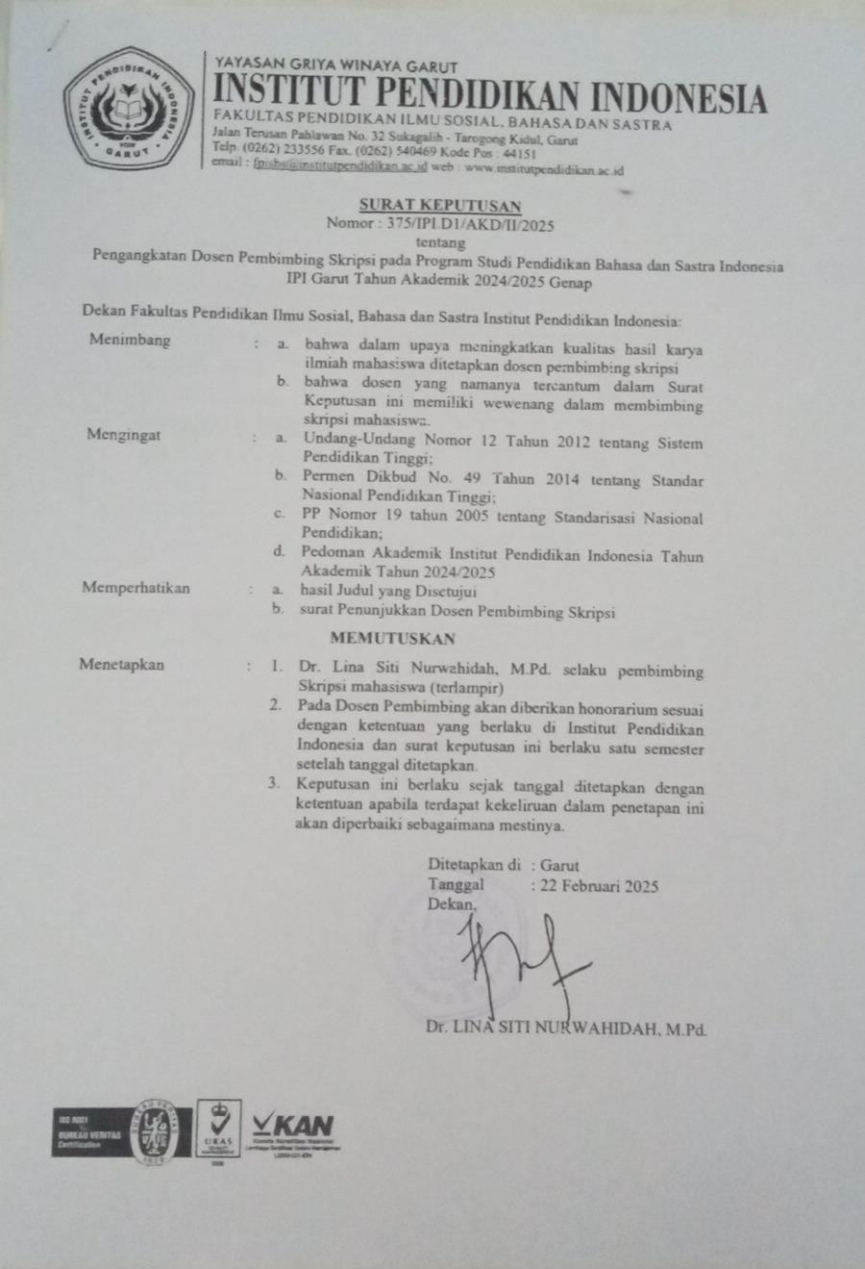

Lampiran 5 Surat Keterangan Hasil Ujian Komprehensif
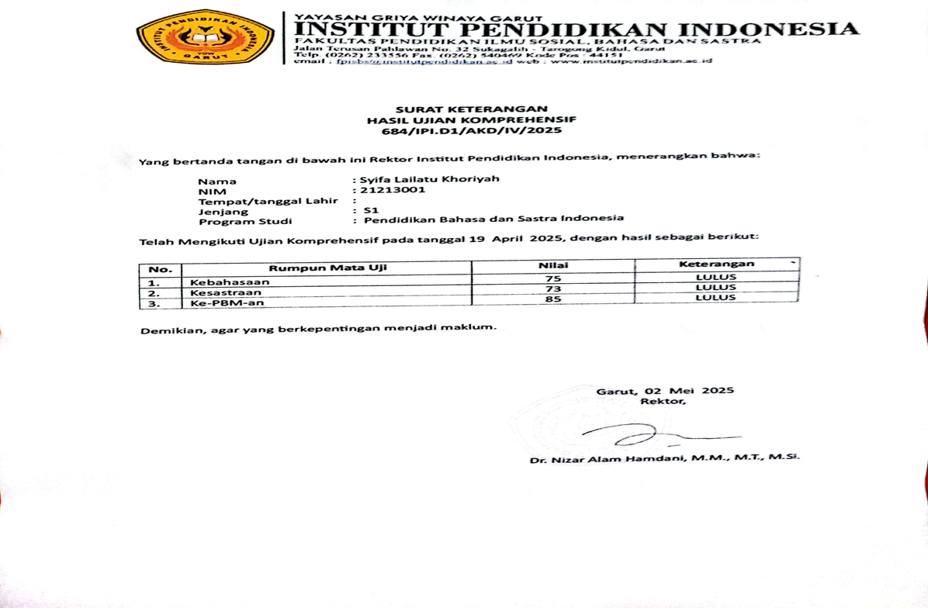
Lampiran 6 Surat Permohonan Izin Penelitian

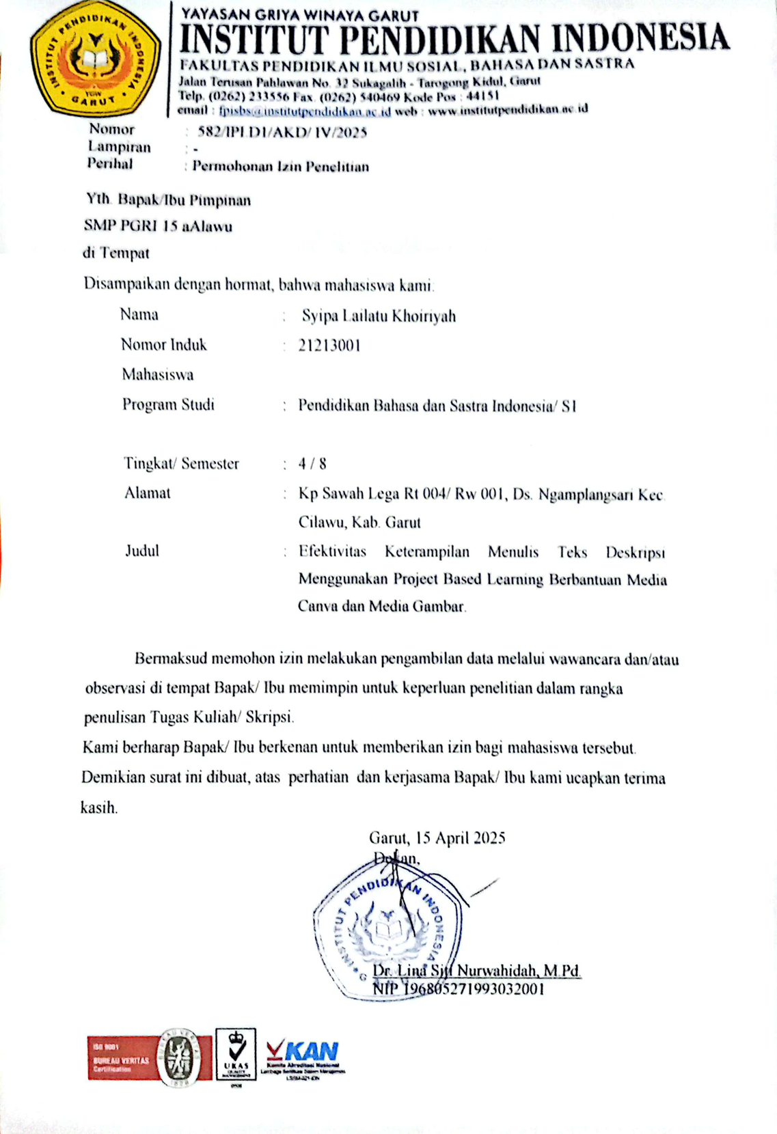

Lampiran 7 Surat Penerimaan Izin Penelitian di Sekolah

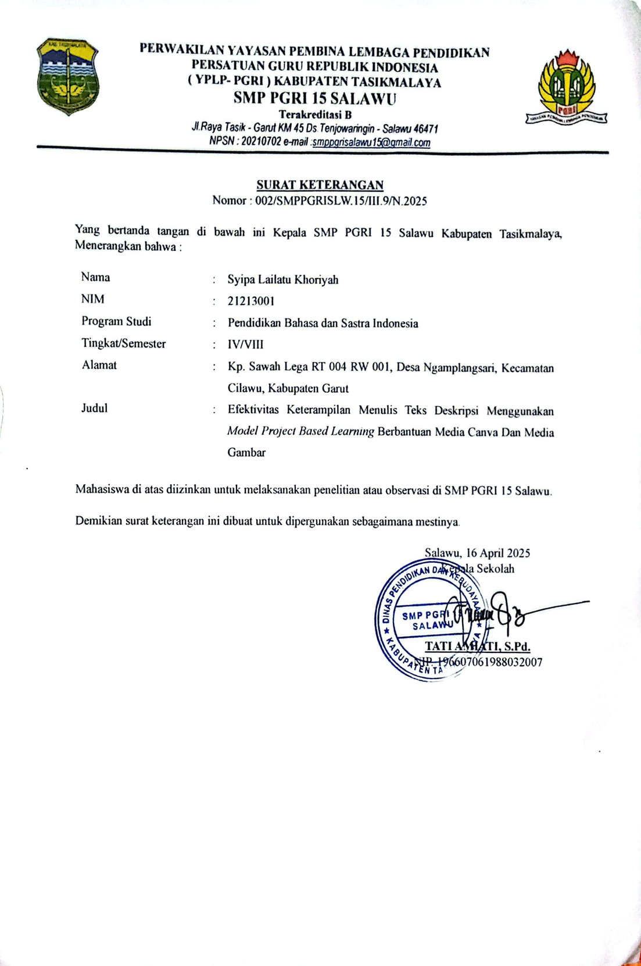
Lampiran 8 Hasil Tes Awal Menulis Teks Deskripsi Menggunakan Model Project Based Learning Berbantuan Media Canva

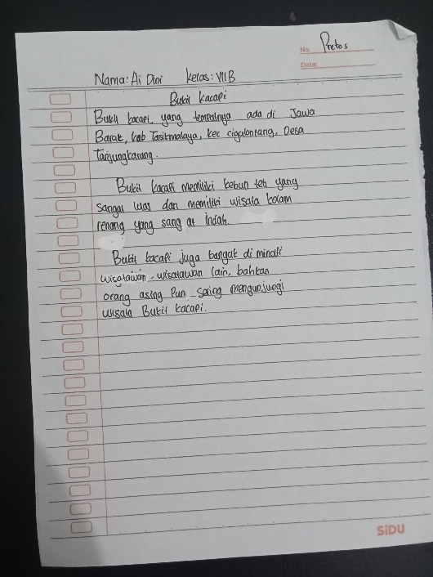

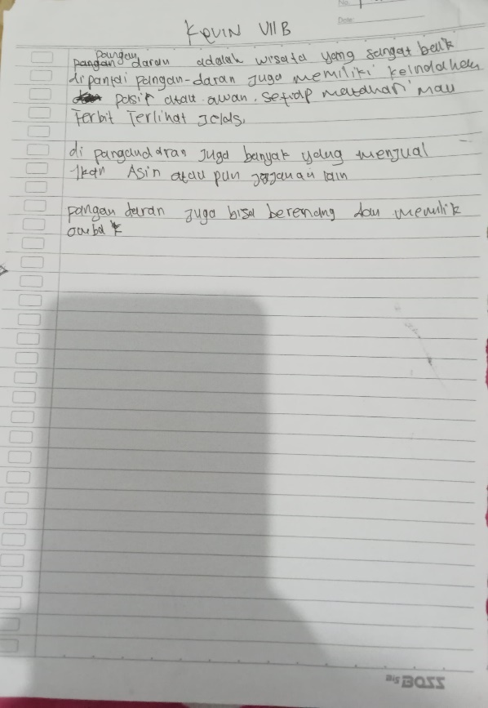

Lampiran 9 Tes Akhir Menulis Teks Deskripsi Menggunakan Model Project Based Learning Berbantuan Media Canva

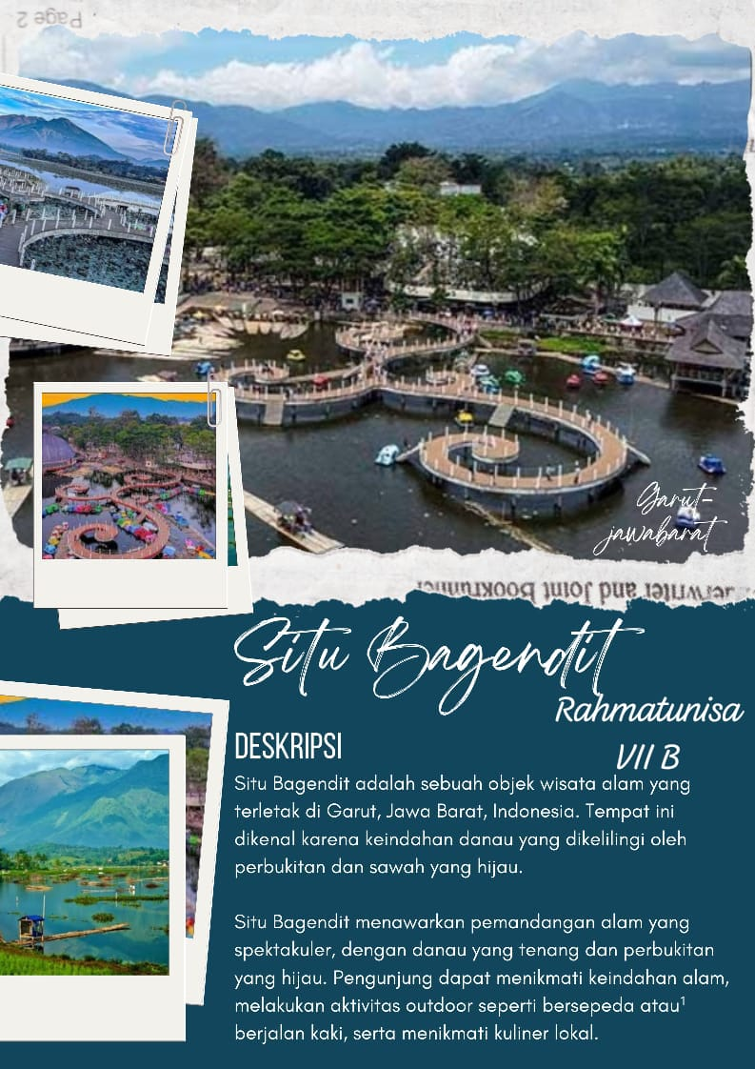

Lampiran 10 Tes Awal Menulis Teks Deskripsi Menggunakan Model Project Based Learning Berbantuan Media Gambar
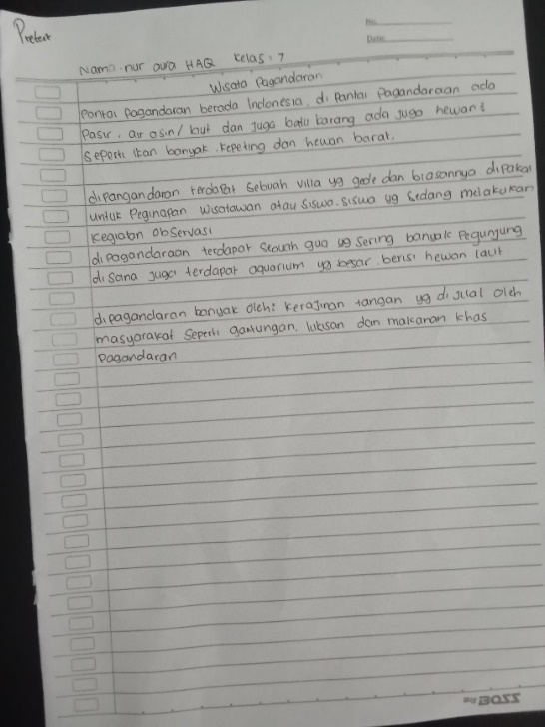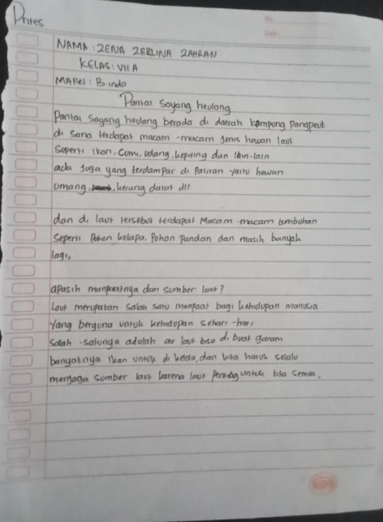

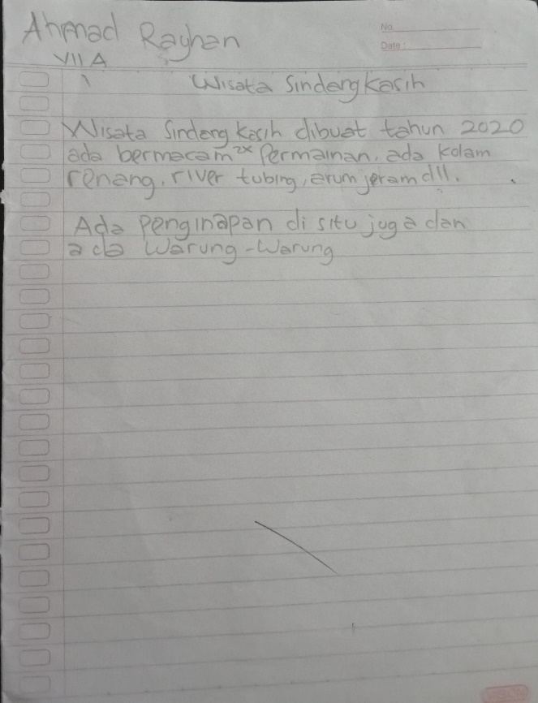

Lampiran 11 Tes Akhir Menulis Teks Deskripsi Menggunakan Model Project Based Learning Berbantuan Media Gambar

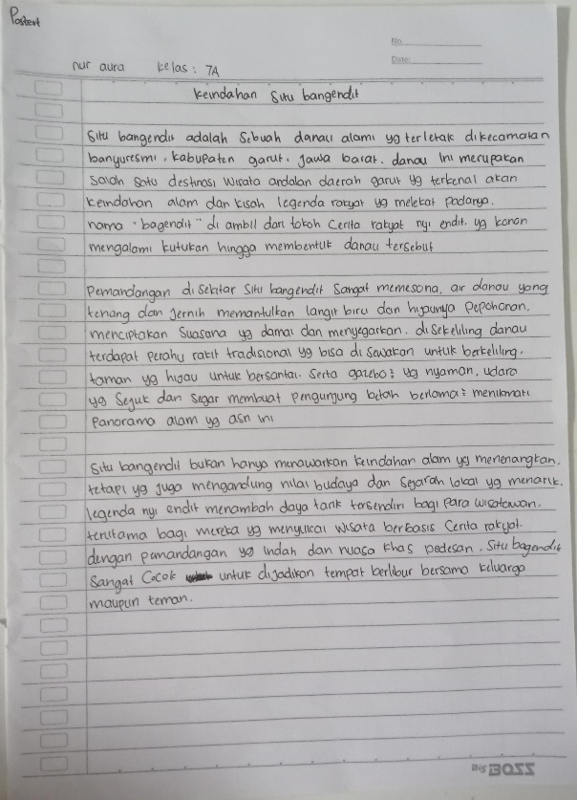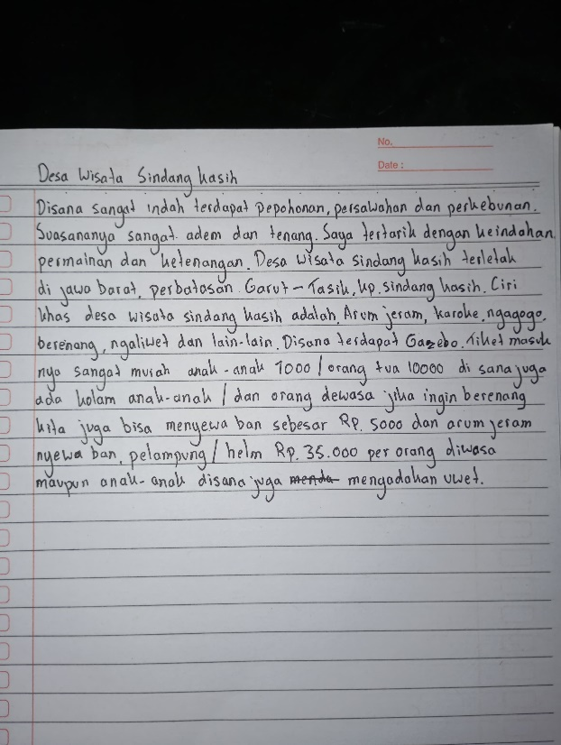

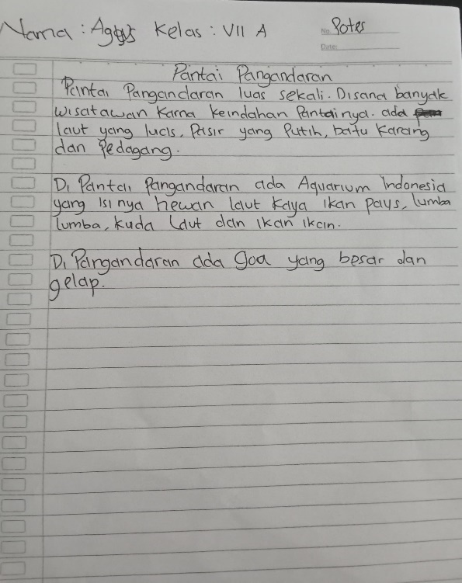

Lampiran 12 Dokumentasi Selama Penelitian

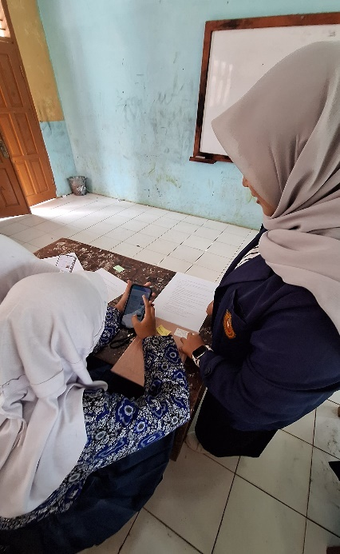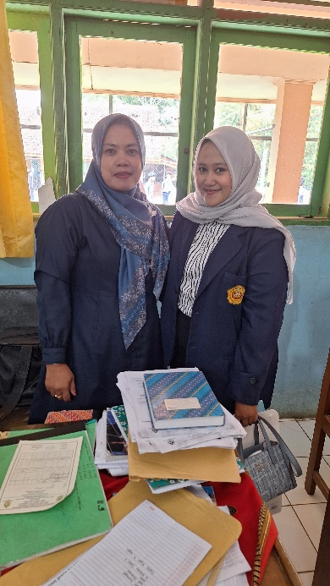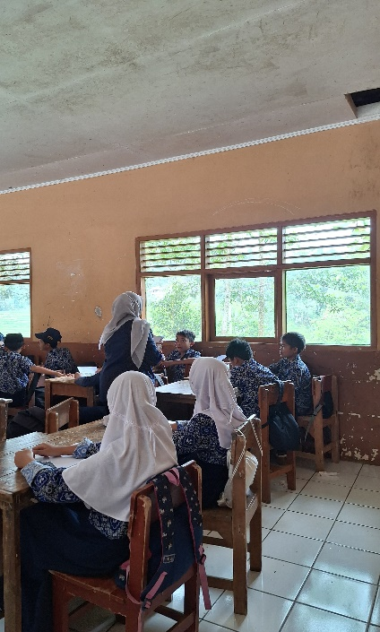

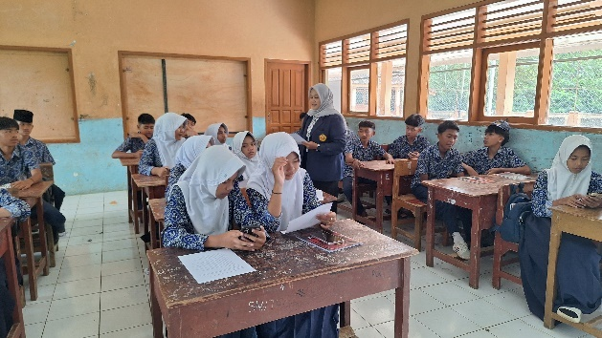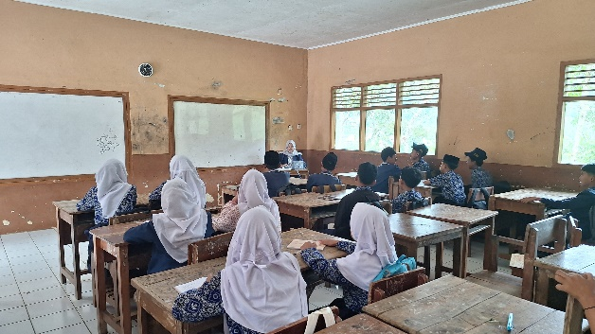

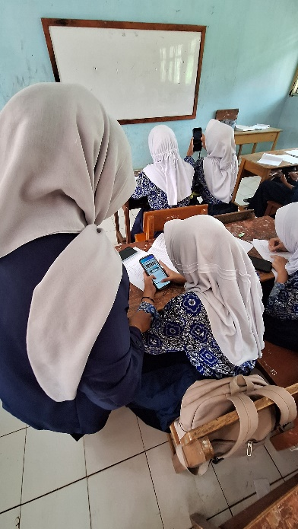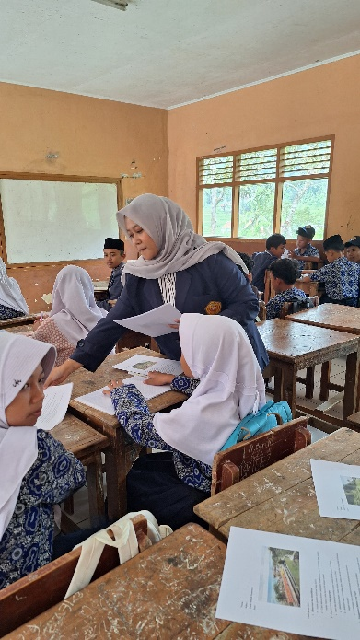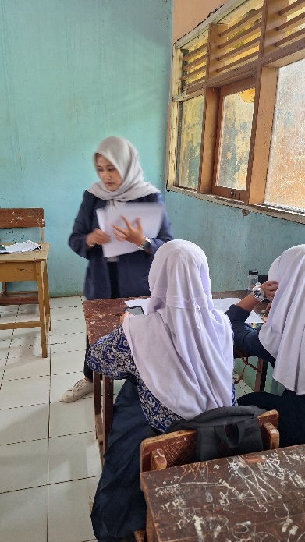

RIWAYAT HIDUP

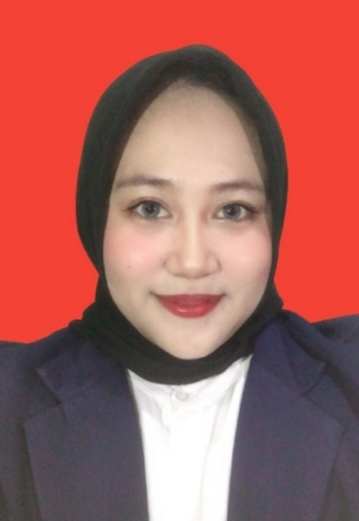
Penulis bernama Syipa Lailatu Khoriyah lahir di Garut, pada tanggal 24 Januari 2003. Penulis anak kedua dari tiga bersaudara dari keluarga Bapak Mulyadi dan Ibu Maesaroh. Penulis tinggal di Kp. Sawah Lega Rt04/ Rw01 Desa Ngamplangsari, Kecamatan Cilawu, Kabupaten Garut. Penulis menempuh pendidikan dimulai dari Tk Al- Mukhtariyah lulus tahun 2009, melanjutkan sekolah di SD Muhammadiyah 5 lulus tahun 2015, kemudian melanjutkan ke jenjang pendidikan pertama di MTs Darul Arqam lulus tahun 2018. Setelah itu, penulis melanjutkan pendidikan ke jenjang pendidikan atas di MA Darul Arqam lulus tahun 2021.
Kemudian pada tahun 2021 penulis melanjutkan pendidikan perguruan tinggi di Institut Pendidikan Indonesia (IPI) Garut mengambil program studi Pendidikan Bahasa dan Sastra Indonesia. Selama menjadi mahasiswa, penulis pernah bergabung di Himpunan Pendidikan Bahasa dan Sastra Indonesia (Himadiksastrasia) sebagai anggota Departemen Kewirausahaan (KWU) pada tahun 2022. Selain itu, penulis pernah mengikuti program Merdeka Belajar Kampus Merdeka (MBKM) Magang Mandiri di Balai Bahasa Jawa Barat, penulis juga pernah mengikuti program Kampus Merdeka yaitu Kampus Mengajar Mandiri di SMP PGRI 15 Salawu pada tahun 2024.

